
Бәйтерек ауданы бойынша 2023-2024 жылдарға арналған жайылымдарды басқару және оларды пайдалану жөніндегі жоспарын бекіту туралы
Күшін жойған
Батыс Қазақстан облысы Бәйтерек ауданы мәслихатының 2023 жылғы 25 сәуірдегі № 2-28 шешімі. Күші жойылды - Батыс Қазақстан облысы Бәйтерек аудандық мәслихатының 2024 жылғы 25 қыркүйектегі № 17-7 шешімімен
Ескерту. Күші жойылды - Батыс Қазақстан облысы Бәйтерек аудандық мәслихатының 25.09.2024 № 17-7 шешімімен (оның алғашқы ресми жарияланған күнінен кейін күнтізбелік он күн өткен соң қолданысқа енгізіледі).
Қазақстан Республикасының "Қазақстан Республикасындағы жергілікті мемлекеттік басқару және өзін-өзі басқару туралы" Заңына және Қазақстан Республикасының "Жайылымдар туралы" Заңына сәйкес Бәйтерек ауданының мәслихаты ШЕШТІ:
1. Осы шешімнің қосымшасына сәйкес Бәйтерек ауданы бойынша 2023 - 2024 жылдарға арналған жайылымдарды басқару және оларды пайдалану жөніндегі жоспары бекітілсін.
2. Осы шешім алғашқы ресми жарияланған күннен бастап қолданысқа енгізіледі.
Мәслихат төрағасы | Н.Хайруллин
Бәйтерек ауданы
маслихатының 2023 жылғы
25 сәуірдегі №2-28 шешіміне
қосымша
Бәйтерек ауданы бойынша 2023-2024 жылдарға арналған жайылымдарды басқару және оларды пайдалану жөніндегі жоспар
Осы Бәйтерек ауданы бойынша 2023-2024 жылдарға арналған жайылымдарды басқару және оларды пайдалану жөніндегі жоспар (бұдан әрі - Жоспар) Қазақстан Республикасының "Қазақстан Республикасындағы жергілікті мемлекеттік басқару және өзін-өзі басқару туралы" Заңына, Қазақстан Республикасының 2017 жылғы 20 ақпандағы "Жайылымдар туралы" Заңына, Қазақстан Республикасы Премьер-Министрінің орынбасары – Қазақстан Республикасы Ауыл шаруашылығы министрінің 2017 жылғы 24 сәуірдегі №173 "Жайылымдарды ұтымды пайдалану қағидаларын бекіту туралы" (Нормативтік құқықтық актілерді мемлекеттік тіркеу тізілімінде №15090 болып тіркелген) бұйрығына, Қазақстан Республикасы Ауыл шаруашылығы министрінің 2015 жылғы 14 сәуірдегі №3-3/332 "Жайылымдардың жалпы алаңына түсетін жүктеменің шекті рұқсат етілетін нормасын бекіту туралы" (Нормативтік құқықтық актілерді мемлекеттік тіркеу тізілімінде №11064 болып тіркелген) бұйрығына сәйкес әзірленді.
Жоспар жайылымдарды ұтымды пайдалану, жемшөпке қажеттілікті тұрақты қамтамасыз ету және жайылымдардың тозу процестерін болғызбау мақсатында қабылданады.
Жоспар құрамында:
1) құқық белгілейтін құжаттар негізінде жер санаттары, жер учаскелерінің меншік иелері және жер пайдаланушылар бөлінісінде әкімшілік-аумақтық бірлік аумағында жайылымдардың орналасу схемасын (картасын);
2) жайылым айналымдарының қолайлы схемаларын;
3) жайылымдардың, оның ішінде маусымдық жайылымдардың сыртқы және ішкі шекаралары мен алаңдары, жайылымдық инфрақұрылым объектілері белгіленген картаны;
4) жайылым пайдаланушылардың су тұтыну нормасына сәйкес жасалған су көздерiне (көлдерге, өзендерге, тоғандарға, апандарға, суару немесе суландыру каналдарына, құбырлы немесе шахталы құдықтарға) қол жеткізу схемасын;
5) жайылымы жоқ жеке және (немесе) заңды тұлғалардың ауыл шаруашылығы жануарларының мал басын орналастыру үшін жайылымдарды қайта бөлу және оны берілетін жайылымдарға ауыстыру схемасын;
6) аудандық маңызы бар қала, кент, ауыл, ауылдық округ маңында орналасқан жайылымдармен қамтамасыз етілмеген жеке және (немесе) заңды тұлғалардың ауыл шаруашылығы жануарларының мал басын шалғайдағы жайылымдарға орналастыру схемасын;
7) ауыл шаруашылығы жануарларын жаюдың және айдаудың маусымдық маршруттарын белгілейтін жайылымдарды пайдалану жөніндегі күнтізбелік графикті;
7-1) жергілікті жағдайлар мен ерекшеліктерге қарай жеке ауладағы ауыл шаруашылығы жануарларын жаюға халық мұқтажын қанағаттандыру үшін қажетті жайылымдардың сыртқы мен ішкі шекаралары және алаңдары белгіленген картаны;
8) тиісті әкімшілік-аумақтық бірлікте жайылымдарды ұтымды пайдалану үшін қажетті өзге де талаптарды қамтуға тиіс.
Жайылымдарды басқару және оларды пайдалану жөніндегі жоспар:
жайылымдарды геоботаникалық зерттеп-қараудың жай-күйі туралы мәліметтер;
ветеринариялық-санитариялық объектілер туралы мәліметтер;
иелерін – жайылым пайдаланушыларды, жеке және (немесе) заңды тұлғаларды көрсете отырып, ауыл шаруашылығы жануарлары мал басының саны туралы деректер;
ауыл шаруашылығы жануарларының түрлері мен жыныстық жас топтары бойынша қалыптастырылған үйірлердің, отарлардың, табындардың саны туралы деректер;
шалғайдағы жайылымдарда жаю үшін ауыл шаруашылығы жануарларының мал басын қалыптастыру туралы мәліметтер;
екпе және аридтік жайылымдарда ауыл шаруашылығы жануарларын жаю ерекшеліктері;
малды айдап өтуге арналған сервитуттар туралы мәліметтер;
Жоспар жайылымдарды геоботаникалық зерттеп-қараудың жай-күйі туралы мәліметтер, ветеринариялық-санитариялық объектілер туралы мәліметтер, иелерін - жайылым пайдаланушыларды, жеке және (немесе) заңды тұлғаларды көрсете отырып, ауыл шаруашылығы жануарлары мал басының саны туралы деректер, ауыл шаруашылығы жануарларының түрлері мен жыныстық жас топтары бойынша қалыптастырылған үйірлердің, отарлардың, табындардың саны туралы деректер, шалғайдағы жайылымдарда жаю үшін ауыл шаруашылығы жануарларының мал басын қалыптастыру туралы мәліметтер, екпе және аридтік жайылымдарда ауыл шаруашылығы жануарларын жаю ерекшеліктері, малды айдап өтуге арналған сервитуттер туралы мәліметтер, мемлекеттік органдар, жеке және (немесе) заңды тұлғалар берген өзге де деректер ескеріле отырып қабылданды.
Ауданның климаты күрт континенталды, қысы суық, жазы ыстық.
Қаңтардағы орташа жылдық ауа температурасы – 20°С, шілде айында +24°С, жауын – шашынның орташа мөлшері 30 мм, ал жылдық 214 мм
Өсімдік жамылғысы негізінен қауырсынды бетеге, жусан, типчак, кермек.
Топырақ қара жер және қара каштан, тұзды батпақты кешендер кешендер кездеседі. Су режимінің айрықша ерекшелігі әдетте сәуір айының басында басталатын көктемгі су тасқыны. Аудандағы ең ірі өзендерге Шаған, Деркөл, Емболат, Крутая, Быковка жатады.
Көшім ауылдық округінің аумағында суару немесе суаландыру каналы бар.
Бір ауылшаруашылығы жануарларына су тұтынудың орташа тәуілікті нормасы Қазқстан Республикасы Премьер-Министірінің орынбасарының 2016 жылғы 30 желтоқсандағы №545 бұйрығымен бекітілген су тұтыну мен су бұрудың үлестік нормаларын әзірлеу жөніндегі әдістеменің 6 қосымшаның 10 кестесіне сәйкес анықталады.
2022 жылдың 1 шілдесіне Бәйтерек ауданында ірі қара мал (ІҚМ) – 45 663 бас, оның ішінде аналық мал басы – 21 561 бас, ұсақ мүізді мал (ҰММ) – 65 040 бас, жылқы – 7 422 бас, 12 түйе және 887 257 құс бар.
"Жайылымдардың жалпы алаңына түсетін жүктеменің шекті рұқсат етілетін нормасын бекіту туралы" Қазақстан Республикасы Ауыл шаруашылығы министрінің 2015 жылғы 14 сәуірдегі №3-3/332 бұйрығына, Қазақстан Республикасы Премьер – Министрінің орынбасарының 2017 жылдғы 24 сәуірдегі №172 "2015 жылғы 14 сәуірдегі №3-3/332 Қазақстан Республикасының Ауыл шаруашлығы министрінің бұйрығына өзгерістер енгізу туралы "Жайылымдардың жалпы алаңына түсетін жүктеменің шекті рұқсат етілетін нормасын бекіту туралы" бұйрығына сәйкес құрғақ далада 1 бас жүктеме нормативі келесіні құрайды: ірі қара мал – 8,5 гектар, қой мен ешкі – 1,7 гектар, жылқы – 10,2 гектар, түйе – 11,9 гектар.
Жайылымдардың жалпы алаңына түсетін жүктеменің шекті рұқсат етілетін нормасы
Табиғи аймақ | Экологиял ық-географиялық аудан (кіші аймақ) | Жайылым түрі (басым) | Жайылымдардың жалпы өнімділігі жалпы/ жемшөп бірлігі, кіші аймақтар бойынша центнер/ гектар | Қалпына келтірілген және деградацияланған алқаптардағы ауыл шаруашылығы жануарларының 1 басына арналған жайылым алаңының нормасы, гектар
 |  |  |  | Ірі қара мал |  | Қой және ешкілер |  | Жылқылар |  | Түйелер
 |  |  |  | жайылым түрлер бойынша | ішкі аймақ бойынша | жайылым түрлер бойынша | ішкі аймақ бойынша | жайылым түрлер бойынша | ішкі аймақ бойынша | жайылым түрлер бойынша | ішкі аймақ бойынша
Далалы | Қуаң дала | Қызыл көделі - қарасұлылы -түрлі шөптесінді | 2,9/1,4 | 8,5 | 13 | 1,7 | 2,6 | 10,2 | 15,6 | 11,9 | 18,2
Бәйтерек ауданында әкімшілік-аумақтық бөлініс бойынша 22 ауылдық округ, 68 елді мекен бар.
Санаттар бойынша бөліністе Бәйтерек ауданының жалпы алаңы (га)
№ | Жер санаты | Барлығы | Соның ішінде жайылымдар
1 | Аумақтың жалпы алаңы: соның ішінде | 742 133 | 249 929
2 | Ауыл шаруашылығ мақсатындағы жерлер | 524 905 | 133 663
3 | Елді мекендердің жерлері | 98 090 | 83 879
4 | Өнеркәсiп, көлiк, байланыс, ғарыш қызметі, қорғаныс, ұлттық қауіпсіздік мұқтажына арналған жер және ауыл шаруашылығына арналмаған өзге де жерлер | 8 558 | 0
5 | Орман қорының жерi | 35 163 | 327
6 | Босалқы жер | 69 187 | 32 187
Ауылдық округтер бөлінісінде ауданның жер пайдалануы
№ | Округ атауы | Ауылдардың атауы | Аумақтаң жалпы алаңы | Соның ішінде |  |  |  | Барлық егіс алаңы
 |  |  |  | Елді мекендердің жерлері | Ауыл шаруашылығы мақсатындағы жерлер | Босалқы жерлер мен арнайы қордың жерлері | Басқалар
1 | Переметный | Переметный | 10799 | 1866,5 | 4474,7 | 4457,8 | --- | 2140
 |  | Калинин | 17985 | 331 | 17654 | --- | --- | 8331
 |  | Болашақ | 6686 | 1421 | 5265 | --- | --- | 4342
 |  | Забродино | 8149 | 2083 | 6066 | --- | --- | 1610
 |  | Қаражар | 5877 | 641 | 5236 | --- | --- | 1812
 |  | Поливное | 6224 | 585,1 | 5638,9 | --- | --- | 3400
2 | Зеленый | Зеленый | 24469,9 | 2230,3 | 20786,1 | 1453,5 | --- | 11404,4
3 | Егіндібұлақ | Егіндібұлақ | 20250,1 | 1829,6 | 8866,7 | 5758,3 | 3795,5 | 2400
 |  | Алмалы | 10327,5 | 773,5 | 7270 | --- | 2284 | 1969
4 | Атамекен | Атамекен | 22612 | 3211 | 15264,7 | 4136,3 | --- | 11858,9
 |  | Қайнар | 17848 | 1913 | 15935 | --- | --- | 12850
 |  | Гремячее | 13310 | 885 | 12425 | --- | --- | 7438
5 | Шалғай | Шалғай | 21250 | 2646 | 17454,6 | 1149,4 | --- | 8158
 |  | Тың Дала | 16630 | 4764 | 11866 | --- | --- | 7900
 |  | Таловая | 10275 | 2324 | 7951 | --- | --- | 4522
6 | Белес | Белес | 11049,4 | 1285,4 | 5210,1 | 3475,9 | 1078 | 1900
 |  | Ақжол | 8498,6 | 1042,6 | 6275,5 | --- | 1180,5 | 3023,5
7 | Щапов | Щапов | 1691,5 | 823,5 | 326,8 | 485,5 | 55,7 | 42,5
 |  | Жаңатаң | 11065 | 1556 | 8022,35 | 90 | 1396,65 | 30
8 | Көшім | Үлкен Шаған | 25809,5 | 1806,4 | 19581,9 | 4421,2 | --- | 1799,9
 |  | Колесово | 7955,4 | 24,4 | 7931 | --- | --- | 1933
 |  | Кіші Шаған | 7766,9 | 324,2 | 7442,7 | --- | --- | 1230
 |  | Көшім | 10768,6 | 791,6 | 9977 | --- | --- | 3483
 |  | Өркен | 8168,4 | 1698,4 | 6470 | --- | --- | 2020
 |  | Ақсу | 10412,5 | 894,5 | 9518 | --- | --- | 1955
9 | Янайкин | Скворкино | 13639,1 | 2257,1 | 9044,75 | --- | 2337,25 | 981,4
 |  | Янайкин | 20037,6 | 2025,3 | 13626,8 | 4187,8 | 197,7 | 708,1
 |  | Богатск | 12558 | 546 | 7798,65 | --- | 4213,35 | 839,4
10 | Мичурин | Мичурин | 7387,4 | 735 | 1827 | 2115,3 | 2710,1 | 1000
 |  | Асан | 4262 | 108,5 | 3333,3 | --- | 820,2 | 2297
 |  | Жамбыл | 4224,2 | 226,2 | 2746 | --- | 1252 | 1611
 |  | Зеленое | 3647,1 | 428,1 | 3051 | --- | 168 | 1400
 |  | Октябрьское | 4060,2 | 223,2 | 3837 | --- | --- | 2400
11 | Макаров | Макаров | 9024,5 | 1801,8 | 4600,3 | 2622,4 | --- | 2847,5
 |  | Жалың | 4313 | 39,8 | 4273,2 | --- | --- | 3850
 |  | Садовое | 573 | 388 | 185 | --- | --- | 138
 |  | Мирное | 5649,4 | 825,4 | 4824 | --- | --- | 4290
12 | Махамбет | Махамбет | 10147 | 2094,5 | 5670,6 | 2381,9 | --- | 4551
 |  | Павлов | 9410,1 | 2088,1 | 7322 | --- | --- | 6798,3
 |  | Горбунов | 8599 | 2241 | 6358 | --- | --- | 3617
 |  | Кожевников | 8474,5 | 2186,5 | 6288 | --- | --- | 5578
13 | Бейбітшілік | Бейбітшілік | 15587 | 1291,6 | 13451,5 | 843,9 | --- | 10800
 |  | Котельниково | 11550,9 | 1133,9 | 10417 | --- | --- | 7990
 |  | Чапурин | 13319,5 | 1080,5 | 12239 | --- | --- | 9089
 |  | Астафьев | 9599,4 | 951,4 | 8648 | --- | --- | 7610
14 | Достық | Достық | 2473,6 | 415,6 | 1001,1 | 1056,9 | --- | 387,6
 |  | Красный Урал | 4330 | 336 | 3952 | 42 | --- | 3750,3
 |  | Чувашин | 8744,4 | 918,4 | 7684,6 | 58 | 83,4 | 5981,4
15 | Трекин | Трекин | 8754 | 1068 | 5901,2 | 1387,9 | 396,9 | 4754,9
 |  | Володар | 4715,1 | 1481,1 | 3055,3 | --- | 178,7 | 715
 |  | Жайық | 3789,6 | 455,6 | 2734 | --- | 600 | 1066
 |  | Новенькое | 3581,8 | 262,8 | 2900,2 | --- | 418,8 | 1249
16 | Дариян | Дариян | 12635 | 2708 | 8603,5 | 1323,5 | --- | 3737
 |  | Озерное | 10266 | 3354 | 6912 | --- | --- | 5162
17 | Рубежин | Рубежин | 24329 | 2087,2 | 12298,8 | 6070,1 | 3872,9 | 5205,5
18 | Раздольный | Раздольный | 13259,6 | 1278,3 | 9138,9 | 2710,6 | 131,8 | 6596
 |  | Ақ Бидай | 3384 | 441,3 | 2942,7 | --- | --- | 1580
19 | Чиров | Чиров | 8367,7 | 1269,1 | 4585,7 | 2512,9 | --- | 4238,7
 |  | Балабаново | 3421,9 | 444,9 | 2670 | 307 | --- | 2601
20 | Құрманғазы | Құманғазы | 10792,3 | 1066,2 | 6973 | 2753,1 | --- | 2100
 |  | Аманат | 7394 | 1104 | 6290 | --- | --- | 3776
21 | Сұлу көл | Сұлу көл | 15207 | 1339,7 | 8288,95 | 2044,5 | 3533,85 | 7509,9
22 | Январцев | Январцев | 31694,8 | 7511,8 | 14585,3 | 7789 | 1808,7 | 3296,8
 |  | Петров | 12239,5 | 987,5 | 7592,9 | 1000 | 2659,1 | 2891
 |  | Красноармейск | 22225 | 2709 | 15495,9 | 1310 | 2710,1 | 4563,3
 |  | Спартак | 10742,1 | 1692,1 | 5961,4 | 106,6 | 2982 | 2430
 |  | Чинарев | 12072,4 | 1160,4 | 5433,3 | 295 | 5183,7 | 3018
 |  | Кирсанов | 15773 | 3576 | 7454,1 | 840 | 3902,9 | 4547,7
Бәйтерек ауданы бойынша
2023-2024 жылдарға арналған
жайылымдарды басқару және
оларды пайдалану жөніндегі
Жоспарға 1 - қосымша
Бәйтерек ауданының Белес ауылдық округінің құқық белгілейтін құжаттар негізінде жер саннаттары, жер учаскелерінің меншік иелері және жер пайдаланушылар бөлінісінде әкімшілік - аумақтық бірлік аумағында жайлымдардын орналасу схемасы (картасы)

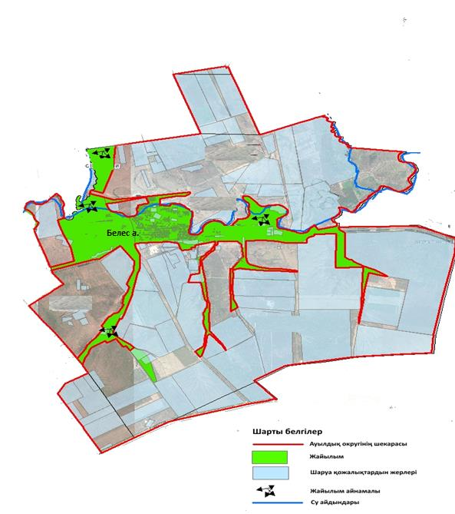

Бәйтерек ауданы бойынша
2023-2024 жылдарға арналған
жайылымдарды басқару және
оларды пайдалану жөніндегі
Жоспарға 1 - қосымша
Бәйтерек ауданының Дарьян ауылдық округінің құқық белгілейтін құжаттар негізінде жер саннаттары, жер учаскелерінің меншік иелері және жер пайдаланушылар бөлінісінде әкімшілік- аумақтық бірлік аумағында жайлымдардын орналасу схемасы (картасы)

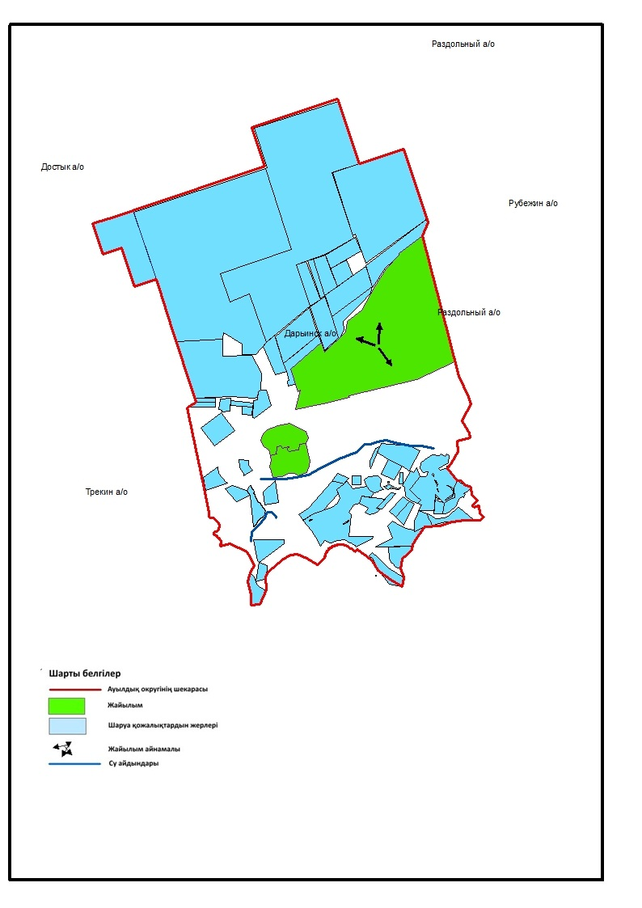

Бәйтерек ауданы бойынша
2023-2024 жылдарға арналған
жайылымдарды басқару және
оларды пайдалану жөніндегі
Жоспарға 1 - қосымша
Бәйтерек ауданының Достық ауылдық округі құқық белгілейтін құжаттар негізінде жер саннаттары, жер учаскелерінің меншік иелері және жер пайдаланушылар бөлінісінде әкімшілік- аумақтық бірлік аумағында жайлымдардын орналасу схемасы (картасы)

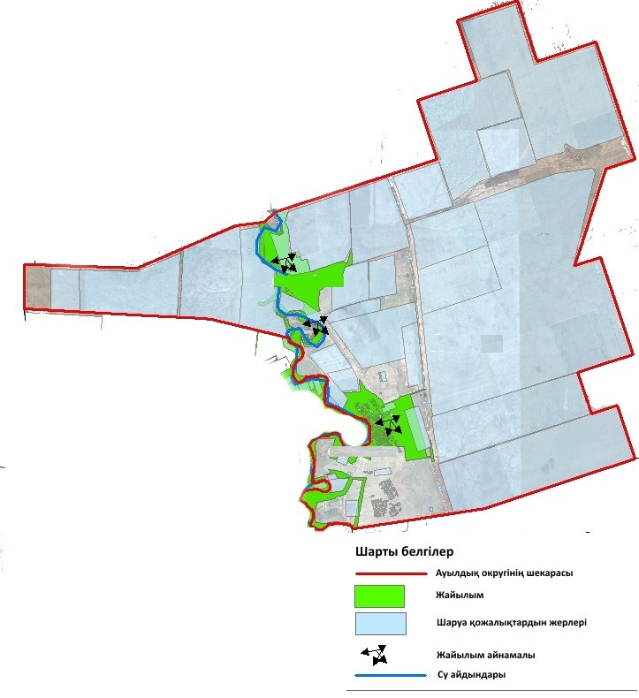

Бәйтерек ауданы бойынша
2023-2024 жылдарға арналған
жайылымдарды басқару және
оларды пайдалану жөніндегі
Жоспарға 1 - қосымша
Бәйтерек ауданының Егіндібұлақ ауылдық округінің құқық белгілейтін құжаттар негізінде жер саннаттары, жер учаскелерінің меншік иелері және жер пайдаланушылар бөлінісінде әкімшілік- аумақтық бірлік аумағында жайлымдардын орналасу схемасы (картасы)

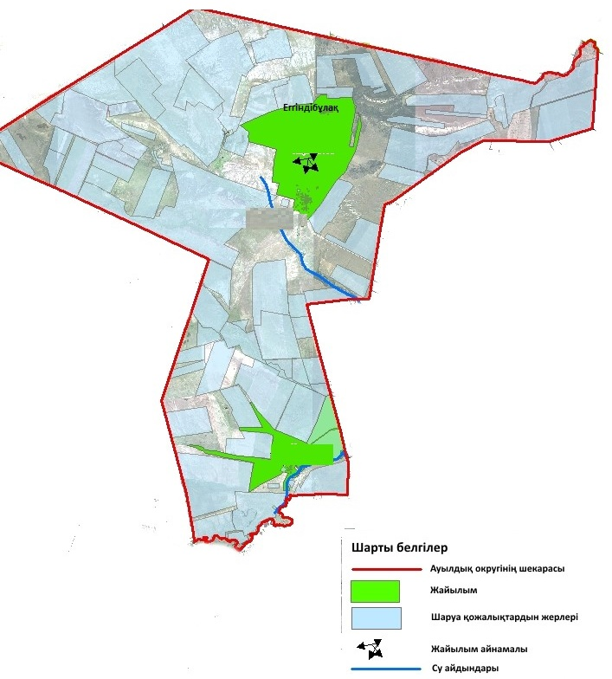

Бәйтерек ауданы бойынша
2023-2024 жылдарға арналған
жайылымдарды басқару және
оларды пайдалану жөніндегі
Жоспарға 1 - қосымша
Бәйтерек ауданының Атамекен ауылдық округінің құқық белгілейтін құжаттар негізінде жер саннаттары, жер учаскелерінің меншік иелері және жер пайдаланушылар бөлінісінде әкімшілік- аумақтық бірлік аумағында жайлымдардын орналасу схемасы (картасы)

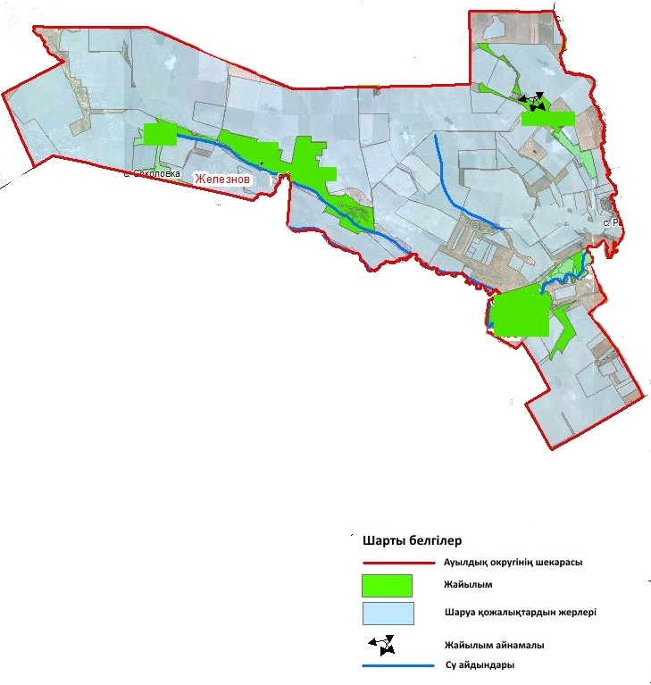

Бәйтерек ауданы бойынша
2023-2024 жылдарға арналған
жайылымдарды басқару және
оларды пайдалану жөніндегі
Жоспарға 1 - қосымша
Бәйтерек ауданының Зеленов ауылдық округінің құқық белгілейтін құжаттар негізінде жер саннаттары, жер учаскелерінің меншік иелері және жер пайдаланушылар бөлінісінде әкімшілік- аумақтық бірлік аумағында жайлымдардын орналасу схемасы (картасы)

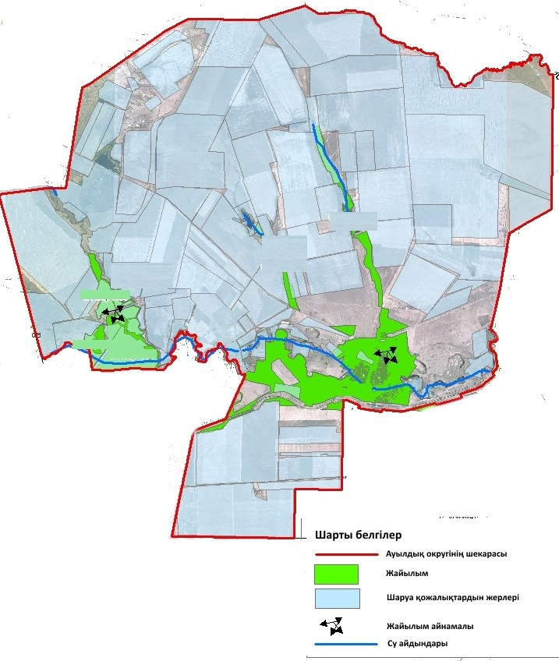

Бәйтерек ауданы бойынша
2023-2024 жылдарға арналған
жайылымдарды басқару және
оларды пайдалану жөніндегі
Жоспарға 1 - қосымша
Бәйтерек ауданының Бейбітшілік ауылдық округінің құқық белгілейтін құжаттар негізінде жер саннаттары, жер учаскелерінің меншік иелері және жер пайдаланушылар бөлінісінде әкімшілік- аумақтық бірлік аумағында жайлымдардын орналасу схемасы (картасы)

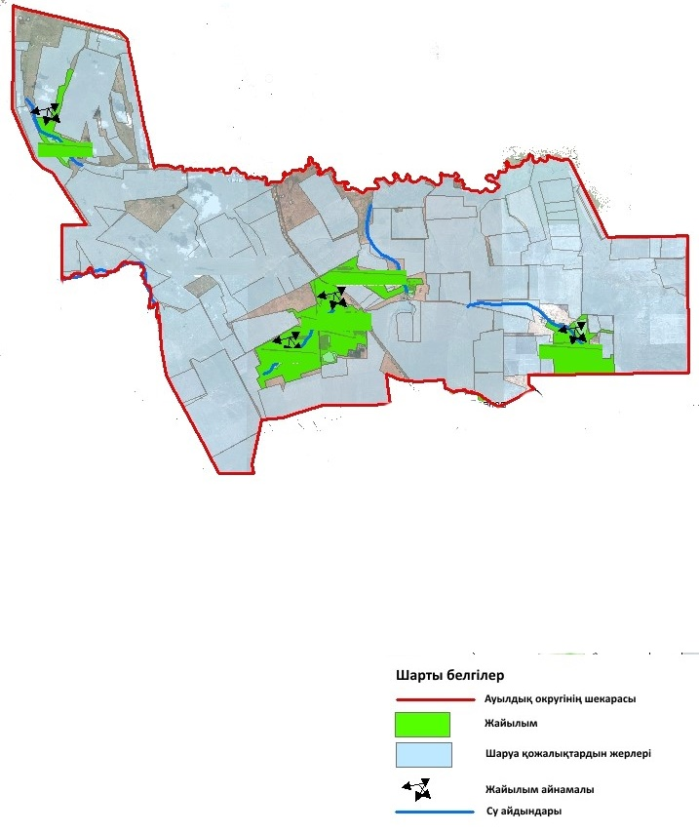

Бәйтерек ауданы бойынша
2023-2024 жылдарға арналған
жайылымдарды басқару және
оларды пайдалану жөніндегі
Жоспарға 1 - қосымша
Бәйтерек ауданының Көшім ауылдық округінің құқық белгілейтін құжаттар негізінде жер саннаттары, жер учаскелерінің меншік иелері және жер пайдаланушылар бөлінісінде әкімшілік- аумақтық бірлік аумағында жайлымдардын орналасу схемасы (картасы)

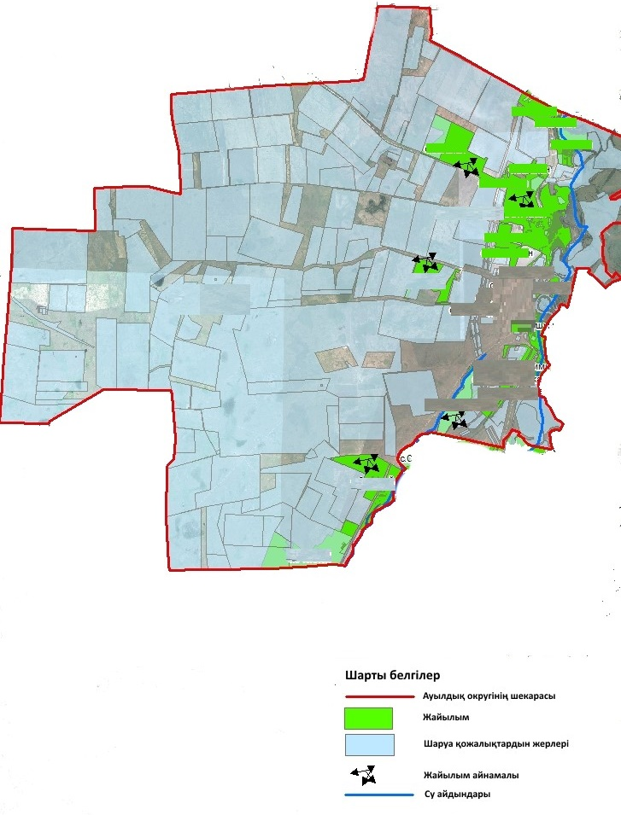

Бәйтерек ауданы бойынша
2023-2024 жылдарға арналған
жайылымдарды басқару және
оларды пайдалану жөніндегі
Жоспарға 1 - қосымша
Бәйтерек ауданының Макаров ауылдық округінің құқық белгілейтін құжаттар негізінде жер саннаттары, жер учаскелерінің меншік иелері және жер пайдаланушылар бөлінісінде әкімшілік- аумақтық бірлік аумағында жайлымдардын орналасу схемасы (картасы)

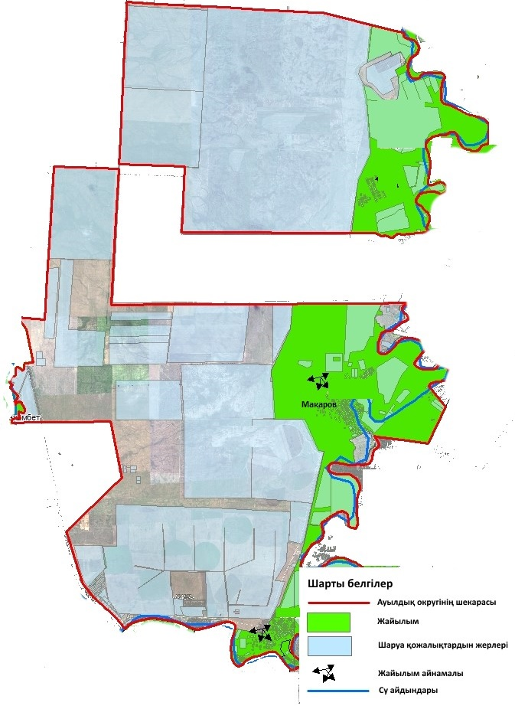

Бәйтерек ауданы бойынша
2023-2024 жылдарға арналған
жайылымдарды басқару және
оларды пайдалану жөніндегі
Жоспарға 1 - қосымша
Бәйтерек ауданының Махамбет ауылдық округінің құқық белгілейтін құжаттар негізінде жер саннаттары, жер учаскелерінің меншік иелері және жер пайдаланушылар бөлінісінде әкімшілік- аумақтық бірлік аумағында жайлымдардын орналасу схемасы (картасы)

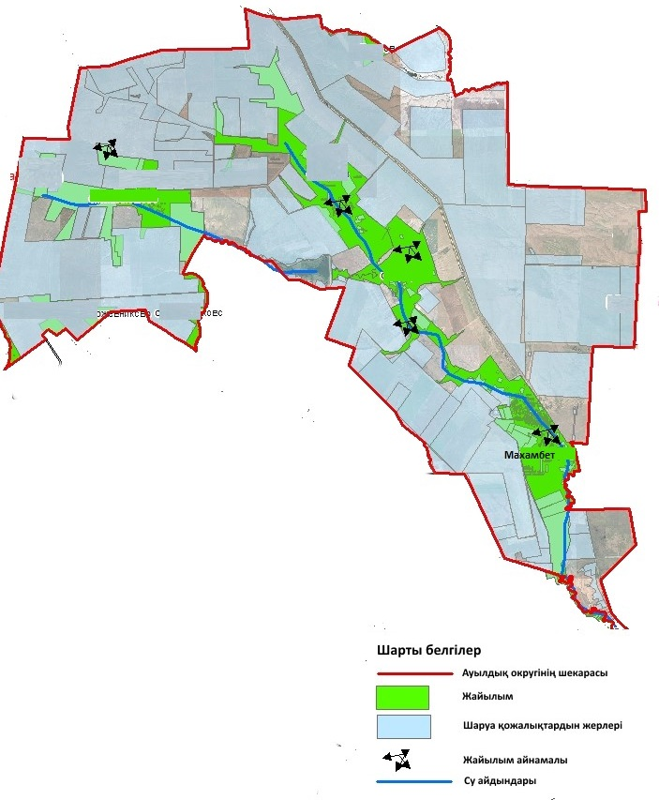

Бәйтерек ауданы бойынша
2023-2024 жылдарға арналған
жайылымдарды басқару және
оларды пайдалану жөніндегі
Жоспарға 1 - қосымша
Бәйтерек ауданының Мичурин ауылдық округінің құқық белгілейтін құжаттар негізінде жер саннаттары, жер учаскелерінің меншік иелері және жер пайдаланушылар бөлінісінде әкімшілік- аумақтық бірлік аумағында жайлымдардын орналасу схемасы (картасы)

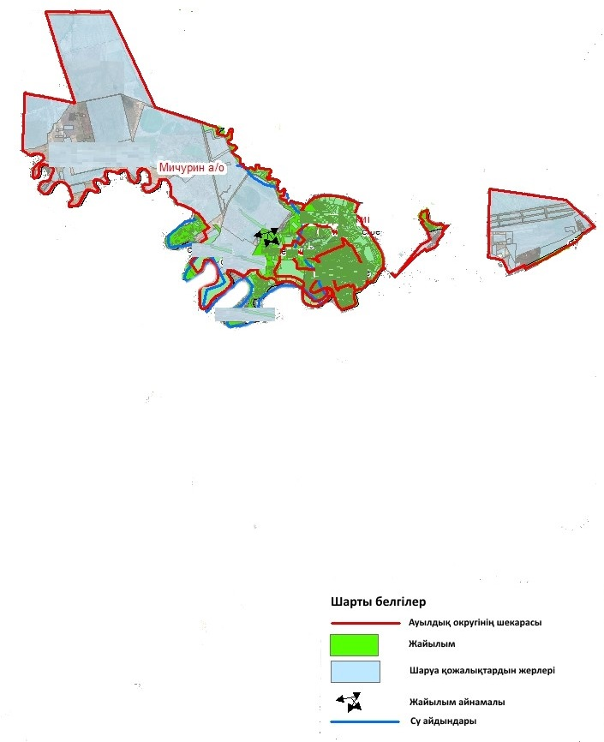

Бәйтерек ауданы бойынша
2023-2024 жылдарға арналған
жайылымдарды басқару және
оларды пайдалану жөніндегі
Жоспарға 1 - қосымша
Бәйтерек ауданының Переметный ауылдық округінің құқық белгілейтін құжаттар негізінде жер саннаттары, жер учаскелерінің меншік иелері және жер пайдаланушылар бөлінісінде әкімшілік - аумақтық бірлік аумағында жайлымдардын орналасу схемасы (картасы)

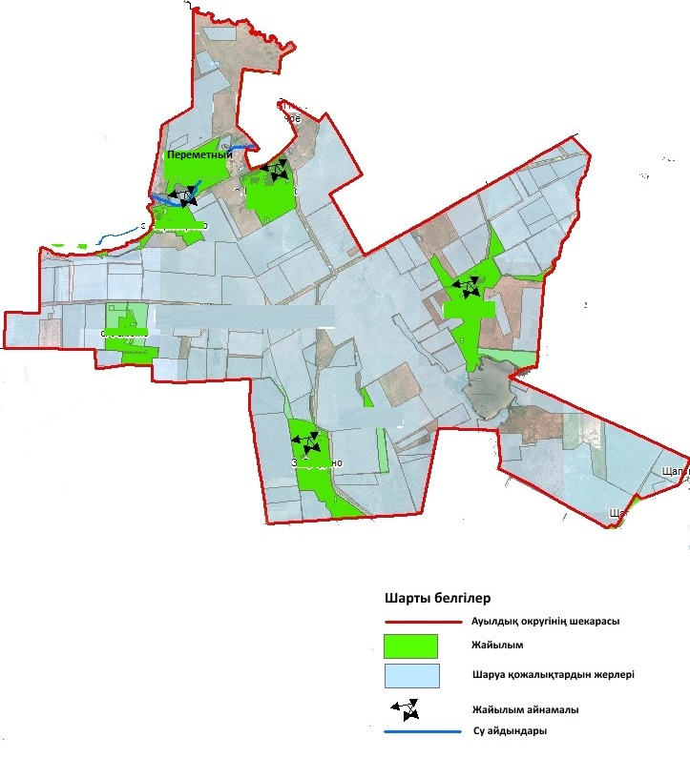

Бәйтерек ауданы бойынша
2023-2024 жылдарға арналған
жайылымдарды басқару және
оларды пайдалану жөніндегі
Жоспарға 1 - қосымша
Бәйтерек ауданының Раздольный ауылдық округінің құқық белгілейтін құжаттар негізінде жер саннаттары, жер учаскелерінің меншік иелері және жер пайдаланушылар бөлінісінде әкімшілік - аумақтық бірлік аумағында жайлымдардын орналасу схемасы (картаасы)

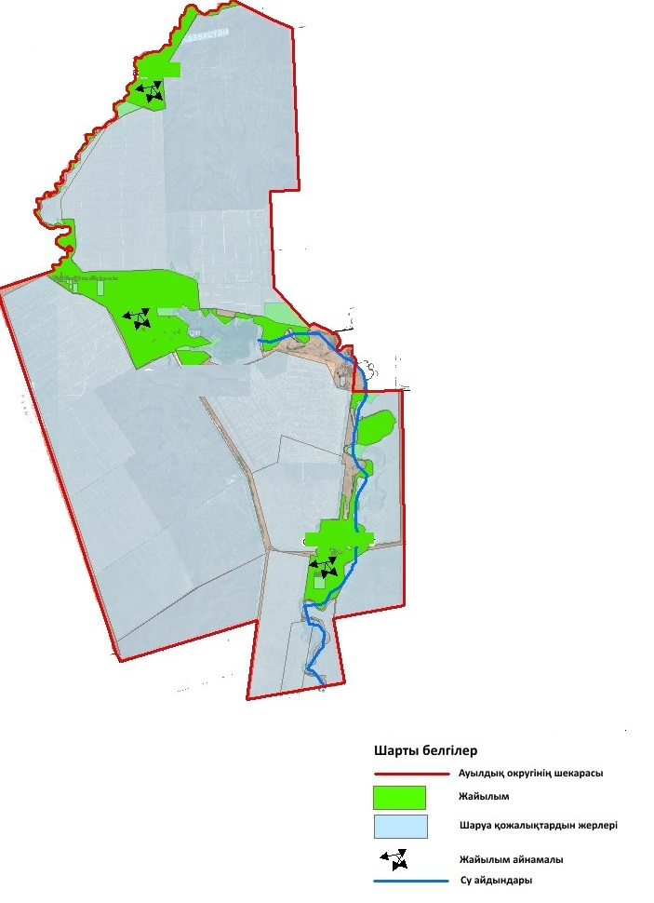

Бәйтерек ауданы бойынша
2023-2024 жылдарға арналған
жайылымдарды басқару және
оларды пайдалану жөніндегі
Жоспарға 1 - қосымша
Бәйтерек ауданының Рубежин ауылдық округінің құқық белгілейтін құжаттар негізінде жер саннаттары, жер учаскелерінің меншік иелері және жер пайдаланушылар бөлінісінде әкімшілік - аумақтық бірлік аумағында жайлымдардын орналасу схемасы (картасы)

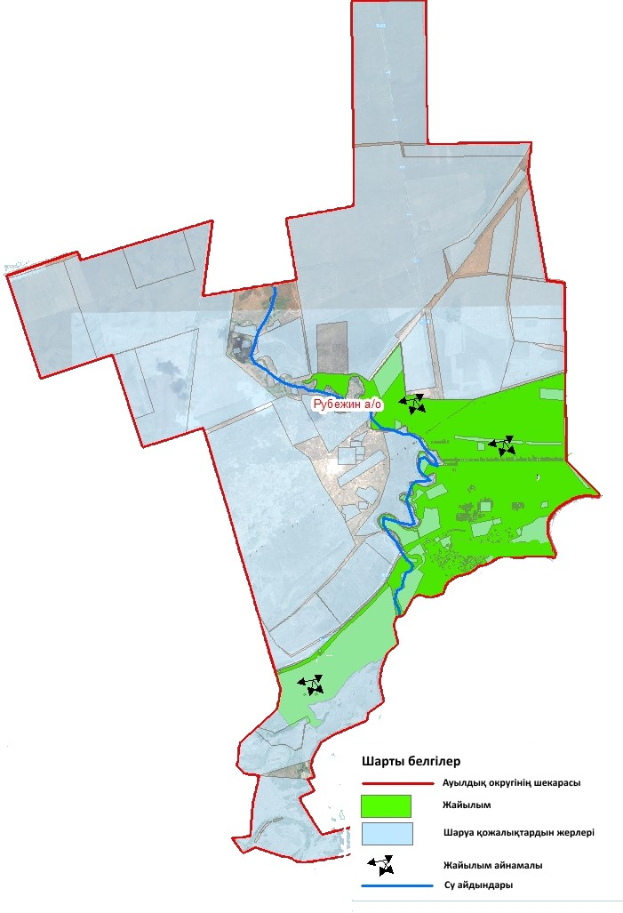

Бәйтерек ауданы бойынша
2023-2024 жылдарға арналған
жайылымдарды басқару және
оларды пайдалану жөніндегі
Жоспарға 1 - қосымша
Бәйтерек ауданының Сұлу көл ауылдық округінің құқық белгілейтін құжаттар негізінде жер саннаттары, жер учаскелерінің меншік иелері және жер пайдаланушылар бөлінісінде әкімшілік - аумақтық бірлік аумағында жайлымдардын орналасу схемасы (картасы)

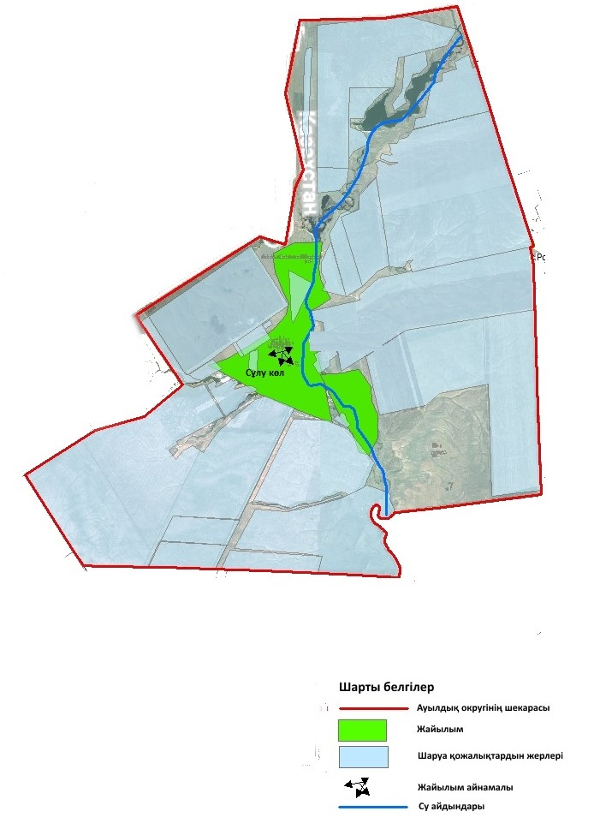

Бәйтерек ауданы бойынша
2023-2024 жылдарға арналған
жайылымдарды басқару және
оларды пайдалану жөніндегі
Жоспарға 1 - қосымша
Бәйтерек ауданының Трекин ауылдық округінің құқық белгілейтін құжаттар негізінде жер саннаттары, жер учаскелерінің меншік иелері және жер пайдаланушылар бөлінісінде әкімшілік - аумақтық бірлік аумағында жайлымдардын орналасу схемасы (картасы)

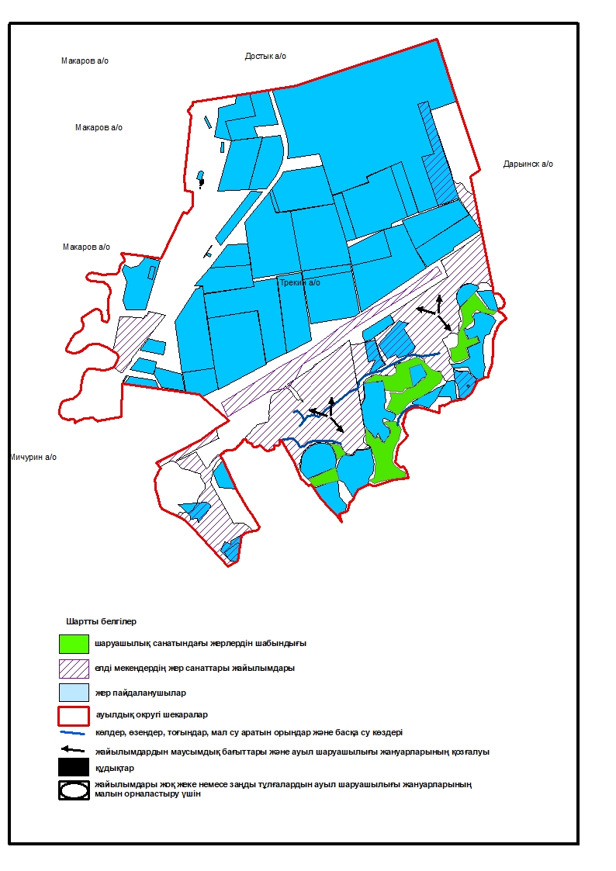

Бәйтерек ауданы бойынша
2023-2024 жылдарға арналған
жайылымдарды басқару және
оларды пайдалану жөніндегі
Жоспарға 1 - қосымша
Бәйтерек ауданының Құрманғазы ауылдық округінің құқық белгілейтін құжаттар негізінде жер саннаттары, жер учаскелерінің меншік иелері және жер пайдаланушылар бөлінісінде әкімшілік - аумақтық бірлік аумағында жайлымдардын орналасу схемасы (картасы)

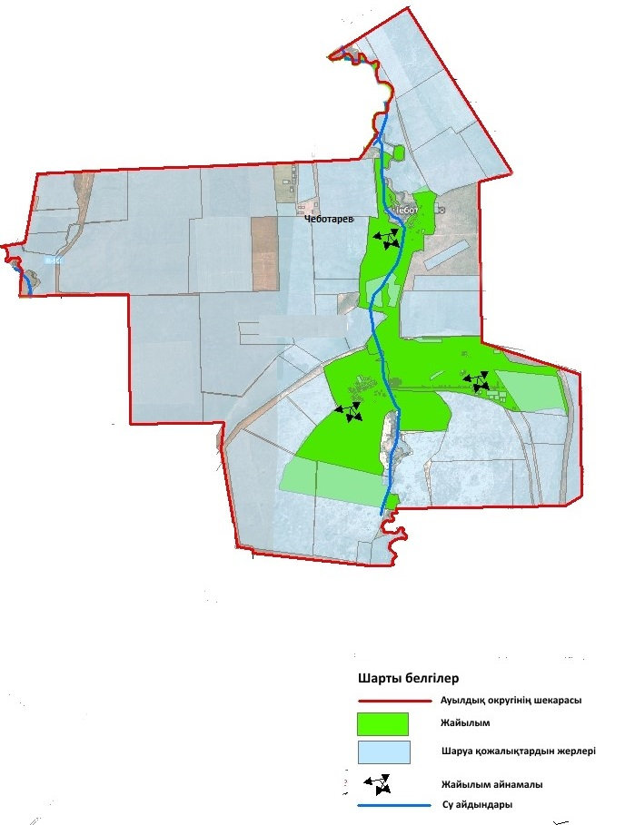

Бәйтерек ауданы бойынша
2023-2024 жылдарға арналған
жайылымдарды басқару және
оларды пайдалану жөніндегі
Жоспарға 1 - қосымша
Бәйтерек ауданының Чиров ауылдық округінің құқық белгілейтін құжаттар негізінде жер саннаттары, жер учаскелерінің меншік иелері және жер пайдаланушылар бөлінісінде әкімшілік - аумақтық бірлік аумағында жайлымдардын орналасу схемасы (картасы)

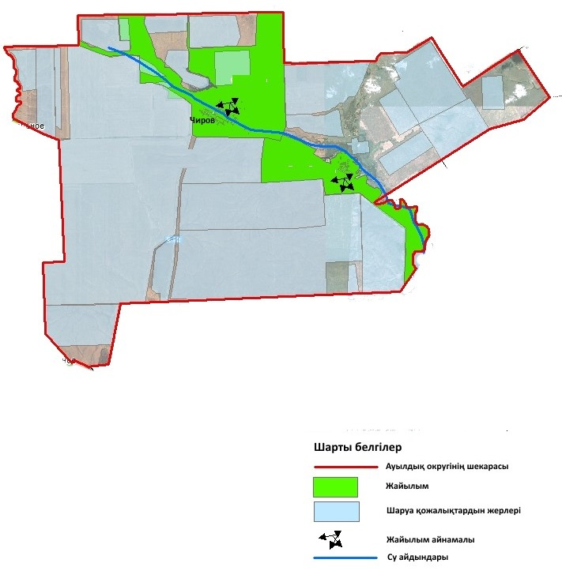

Бәйтерек ауданы бойынша
2023-2024 жылдарға арналған
жайылымдарды басқару және
оларды пайдалану жөніндегі
Жоспарға 1 - қосымша
Бәйтерек ауданының Шалғай ауылдық округінің құқық белгілейтін құжаттар негізінде жер саннаттары, жер учаскелерінің меншік иелері және жер пайдаланушылар бөлінісінде әкімшілік - аумақтық бірлік аумағында жайлымдардын орналасу схемасы (картасы)

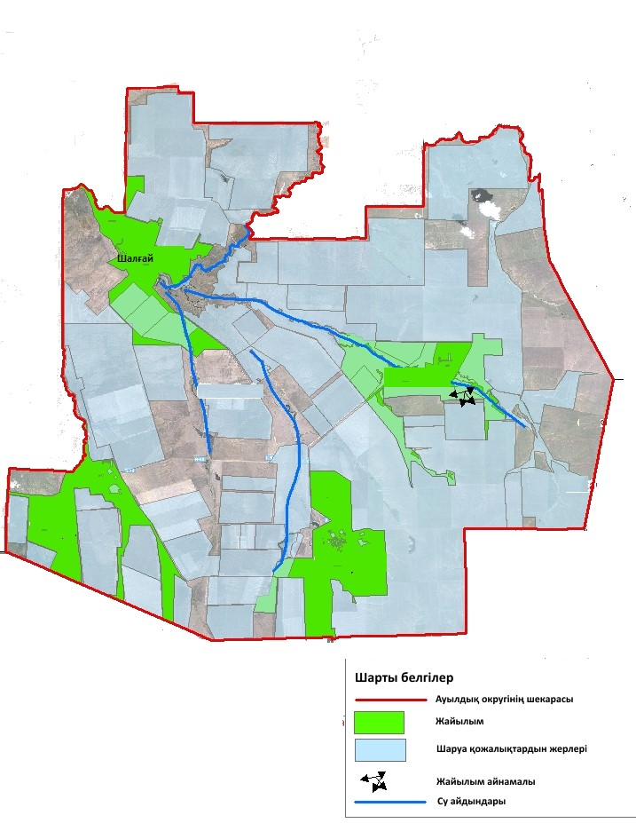

Бәйтерек ауданы бойынша
2023-2024 жылдарға арналған
жайылымдарды басқару және
оларды пайдалану жөніндегі
Жоспарға 1 - қосымша
Бәйтерек ауданының Щапов ауылдық округінің құқық белгілейтін құжаттар негізінде жер саннаттары, жер учаскелерінің меншік иелері және жер пайдаланушылар бөлінісінде әкімшілік - аумақтық бірлік аумағында жайлымдардын орналасу схемасы (картасы)

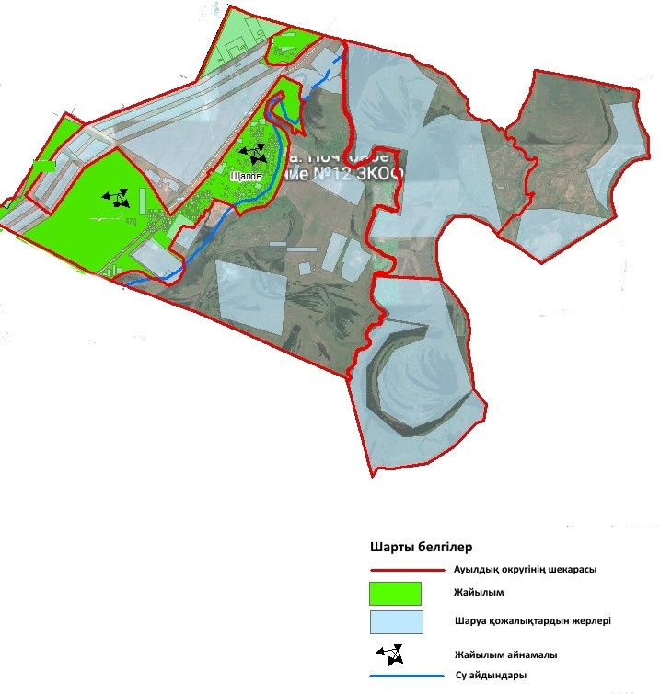

Бәйтерек ауданы бойынша
2023-2024 жылдарға арналған
жайылымдарды басқару және
оларды пайдалану жөніндегі
Жоспарға 1 - қосымша
Бәйтерек ауданының Янайкин ауылдық округінің құқық белгілейтін құжаттар негізінде жер саннаттары, жер учаскелерінің меншік иелері және жер пайдаланушылар бөлінісінде әкімшілік - аумақтық бірлік аумағында жайлымдардын орналасу схемасы (картасы)

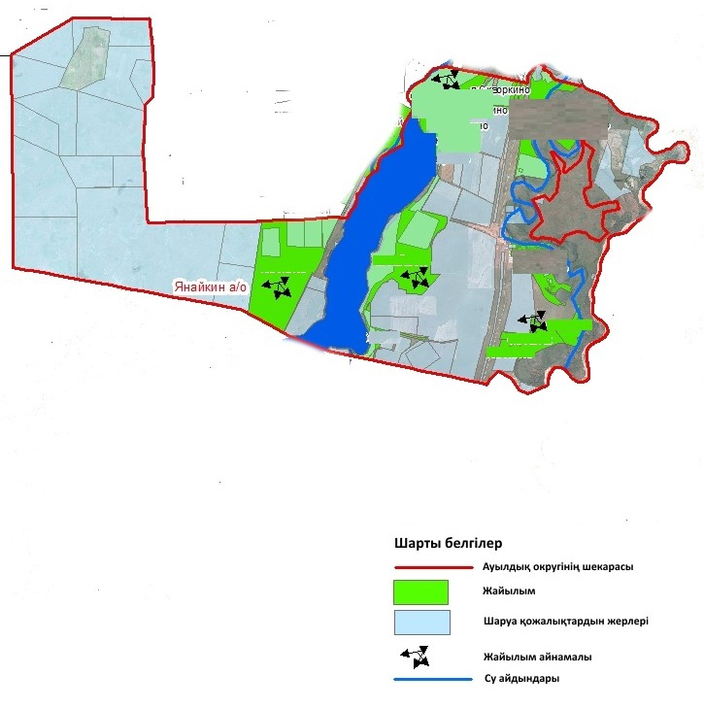

Бәйтерек ауданы бойынша
2023-2024 жылдарға арналған
жайылымдарды басқару және
оларды пайдалану жөніндегі
Жоспарға 1 - қосымша
Бәйтерек ауданының Январцев ауылдық округінің құқық белгілейтін құжаттар негізінде жер саннаттары, жер учаскелерінің меншік иелері және жер пайдаланушылар бөлінісінде әкімшілік- аумақтық бірлік аумағында жайлымдардын орналасу схемасы (картасы)

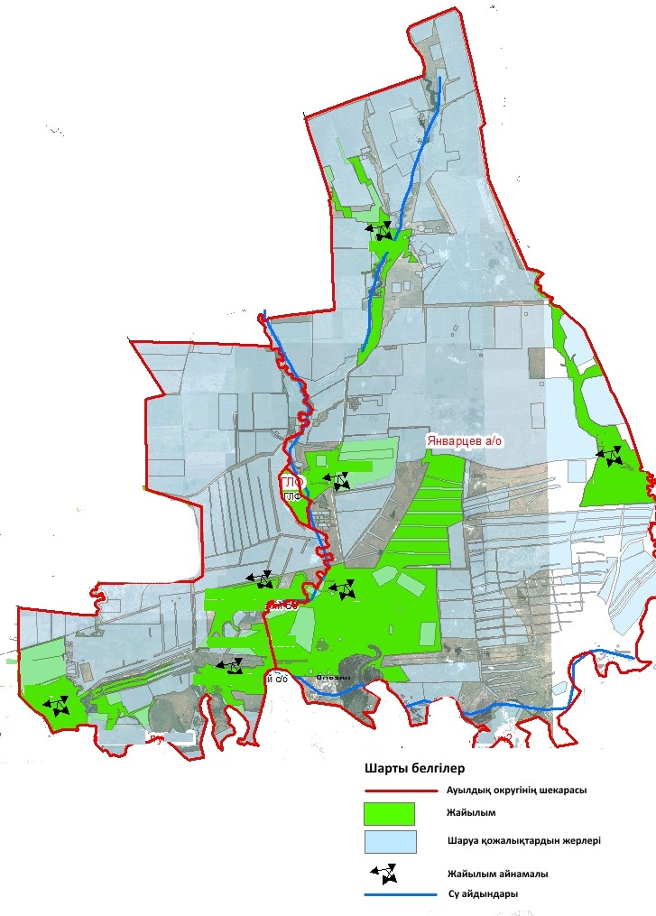

Бәйтерек ауданы бойынша
2023-2024 жылдарға арналған
жайылымдарды басқару және
оларды пайдалану жөніндегі
Жоспарға 2 – қосымша
Бәйтерек ауданы бойынша
2023-2024 жылдарға арналған
жайылымдарды басқару және
оларды пайдалану жөніндегі
Жоспарға 4 - қосымша
Бәйтерек ауданының Белес ауылдық округінің жайылым пайдаланушылардың жайылым айналымдарының қолайлы схемалары және су тұтыну нормасына сәйкес жасалған су көздеріне (көлдерге, өзендерге, тоғандарға, апандарға, суару немесе суландыру каналдарына, құбырлы немесе шахталы құдықтарға) қол жеткізу схемасы

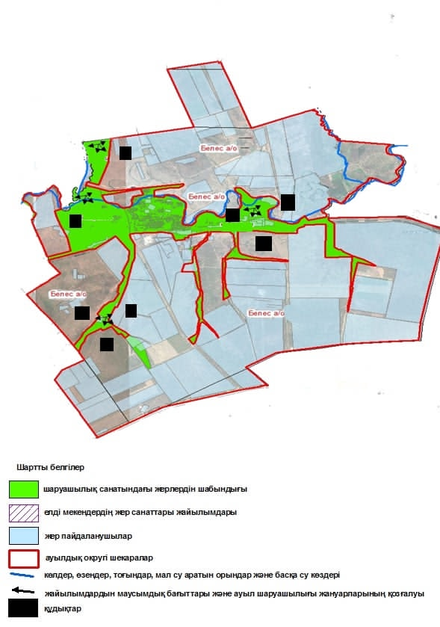

Бәйтерек ауданы бойынша
2023-2024 жылдарға арналған
жайылымдарды басқару және
оларды пайдалану жөніндегі
Жоспарға 2 – қосымша
Бәйтерек ауданы бойынша
2023-2024 жылдарға арналған
жайылымдарды басқару және
оларды пайдалану жөніндегі
Жоспарға 4 - қосымша
Бәйтерек ауданының Дариян ауылдық округінің жайылым пайдаланушылардың жайылым айналымдарының қолайлы схемалары және су тұтыну нормасына сәйкес жасалған су көздеріне (көлдерге, өзендерге, тоғандарға, апандарға, суару немесе суландыру каналдарына, құбырлы немесе шахталы құдықтарға) қол жеткізу схемасы

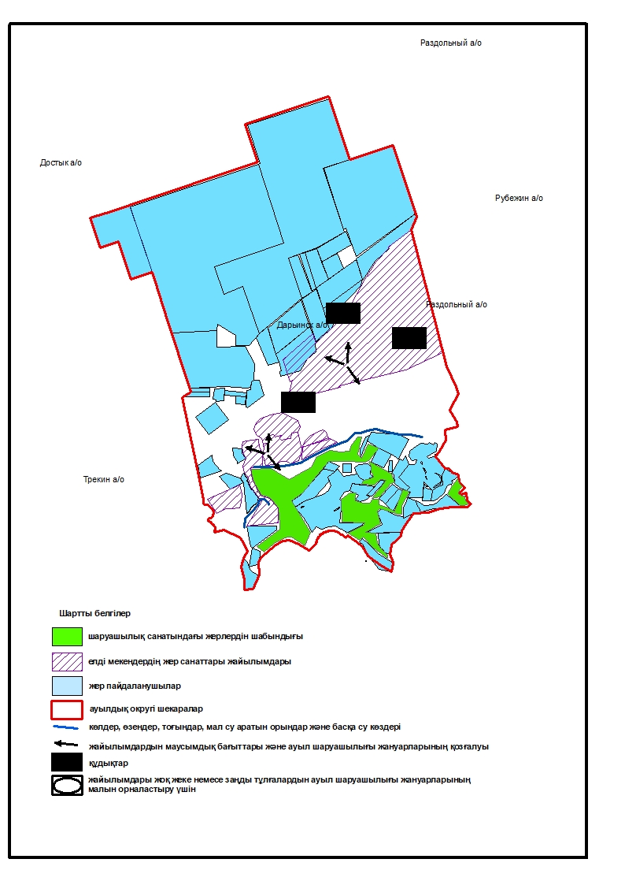

Бәйтерек ауданы бойынша
2023-2024 жылдарға арналған
жайылымдарды басқару және
оларды пайдалану жөніндегі
Жоспарға 2 – қосымша
Бәйтерек ауданы бойынша
2023-2024 жылдарға арналған
жайылымдарды басқару және
оларды пайдалану жөніндегі
Жоспарға 4 - қосымша
Бәйтерек ауданының Достық ауылдық округінің жайылым пайдаланушылардың жайылым айналымдарының қолайлы схемалары және су тұтыну нормасына сәйкес жасалған су көздеріне (көлдерге, өзендерге, тоғандарға, апандарға, суару немесе суландыру каналдарына, құбырлы немесе шахталы құдықтарға) қол жеткізу схемасы

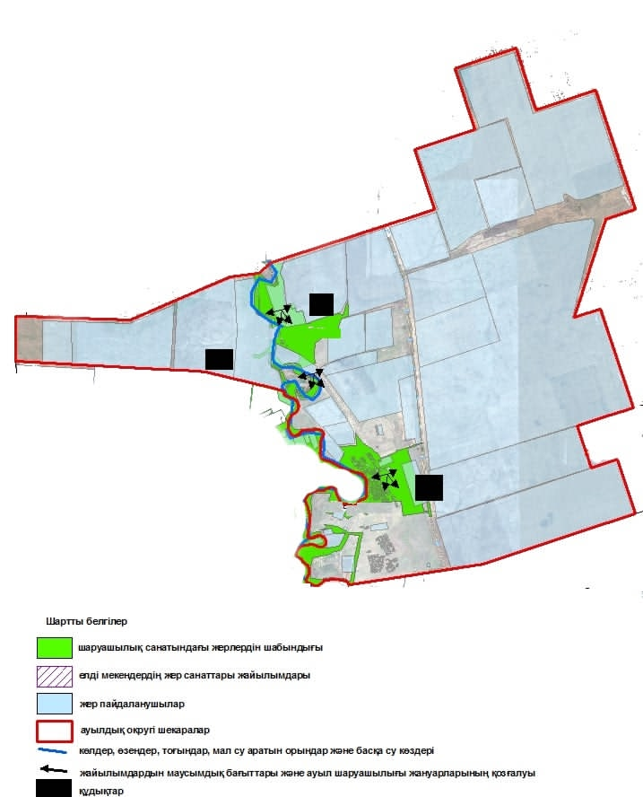

Бәйтерек ауданы бойынша
2023-2024 жылдарға арналған
жайылымдарды басқару және
оларды пайдалану жөніндегі
Жоспарға 2 – қосымша
Бәйтерек ауданы бойынша
2023-2024 жылдарға арналған
жайылымдарды басқару және
оларды пайдалану жөніндегі
Жоспарға 4 - қосымша
Бәйтерек ауданының Егіндібұлақ ауылдық округінің жайылым пайдаланушылардың жайылым айналымдарының қолайлы схемалары және су тұтыну нормасына сәйкес жасалған су көздеріне (көлдерге, өзендерге, тоғандарға, апандарға, суару немесе суландыру каналдарына, құбырлы немесе шахталы құдықтарға) қол жеткізу схемасы

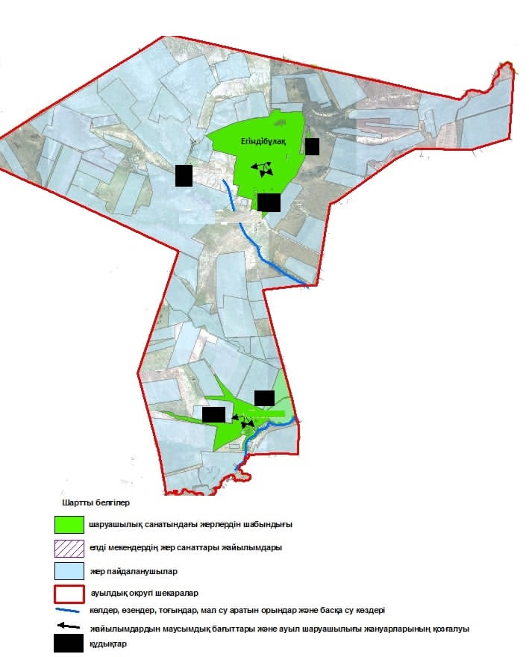

Бәйтерек ауданы бойынша
2023-2024 жылдарға арналған
жайылымдарды басқару және
оларды пайдалану жөніндегі
Жоспарға 2 – қосымша
Бәйтерек ауданы бойынша
2023-2024 жылдарға арналған
жайылымдарды басқару және
оларды пайдалану жөніндегі
Жоспарға 4 - қосымша
Бәйтерек ауданының Атамекен ауылдық округінің жайылым пайдаланушылардың жайылым айналымдарының қолайлы схемалары және су тұтыну нормасына сәйкес жасалған су көздеріне (көлдерге, өзендерге, тоғандарға, апандарға, суару немесе суландыру каналдарына, құбырлы немесе шахталы құдықтарға) қол жеткізу схемасы

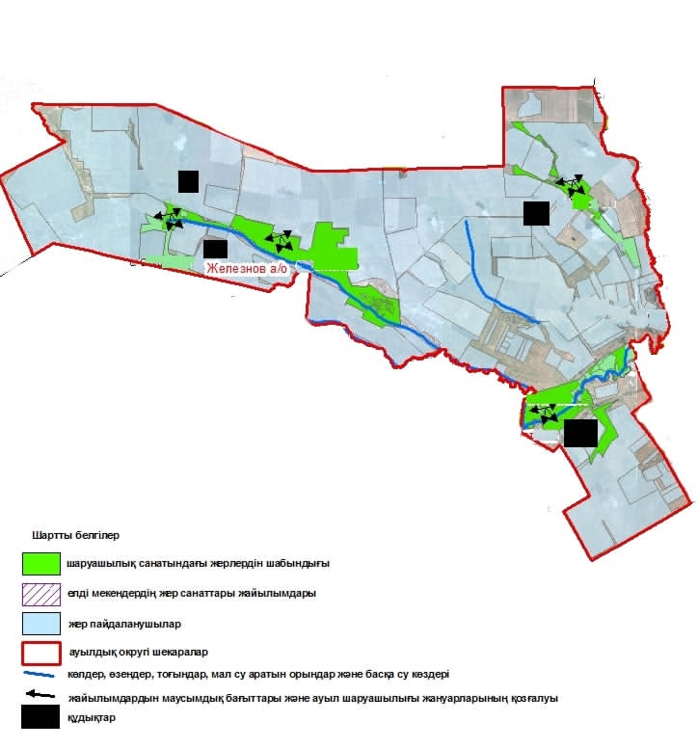

Бәйтерек ауданы бойынша
2023-2024 жылдарға арналған
жайылымдарды басқару және
оларды пайдалану жөніндегі
Жоспарға 2 – қосымша
Бәйтерек ауданы бойынша
2023-2024 жылдарға арналған
жайылымдарды басқару және
оларды пайдалану жөніндегі
Жоспарға 4 - қосымша
Бәйтерек ауданының Зеленов ауылдық округінің жайылым пайдаланушылардың жайылым айналымдарының қолайлы схемалары және су тұтыну нормасына сәйкес жасалған су көздеріне (көлдерге, өзендерге, тоғандарға, апандарға, суару немесе суландыру каналдарына, құбырлы немесе шахталы құдықтарға) қол жеткізу схемасы

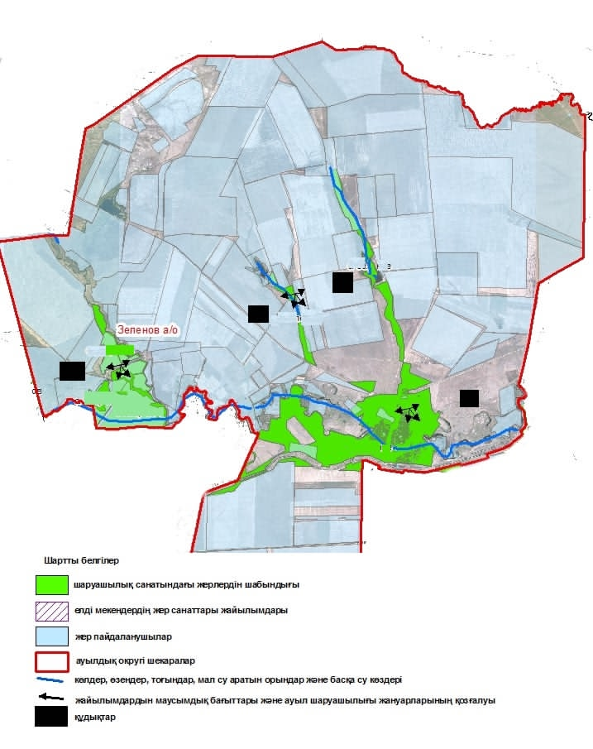

Бәйтерек ауданы бойынша
2023-2024 жылдарға арналға
жайылымдарды басқару және
оларды пайдалану жөніндегі
Жоспарға 2 – қосымша
Бәйтерек ауданы бойынша
2023-2024 жылдарға арналған
жайылымдарды басқару және
оларды пайдалану жөніндегі
Жоспарға 4 - қосымша
Бәйтерек ауданының Бейбітшілік ауылдық округінің жайылым пайдаланушылардың жайылым айналымдарының қолайлы схемалары және су тұтыну нормасына сәйкес жасалған су көздеріне (көлдерге, өзендерге, тоғандарға, апандарға, суару немесе суландыру каналдарына, құбырлы немесе шахталы құдықтарға) қол жеткізу схемасы

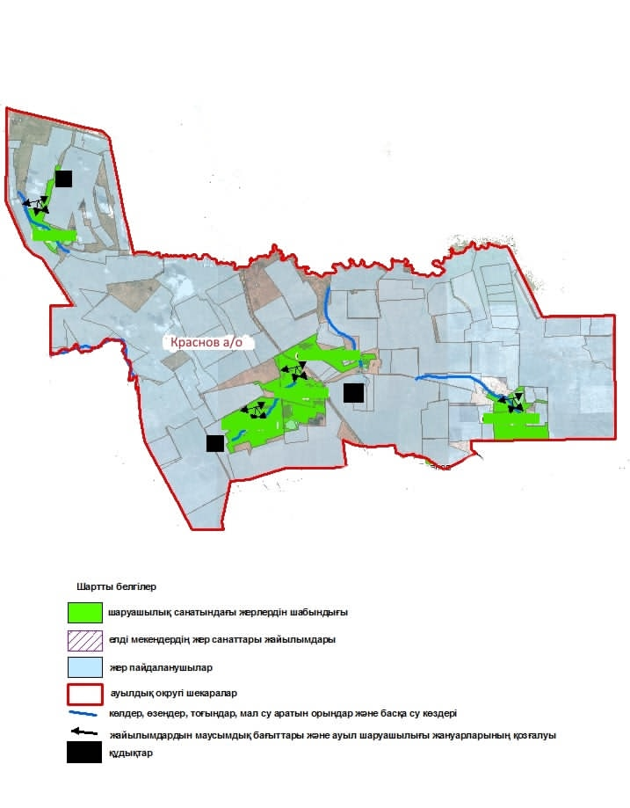

Бәйтерек ауданы бойынша
2023-2024 жылдарға арналған
жайылымдарды басқару және
оларды пайдалану жөніндегі
Жоспарға 2 – қосымша
Бәйтерек ауданы бойынша
2023-2024 жылдарға арналған
жайылымдарды басқару және
оларды пайдалану жөніндегі
Жоспарға 4 - қосымша
Бәйтерек ауданының Көшім ауылдық округінің жайылым пайдаланушылардың жайылым айналымдарының қолайлы схемалары және су тұтыну нормасына сәйкес жасалған су көздеріне (көлдерге, өзендерге, тоғандарға, апандарға, суару немесе суландыру каналдарына, құбырлы немесе шахталы құдықтарға) қол жеткізу схемасы

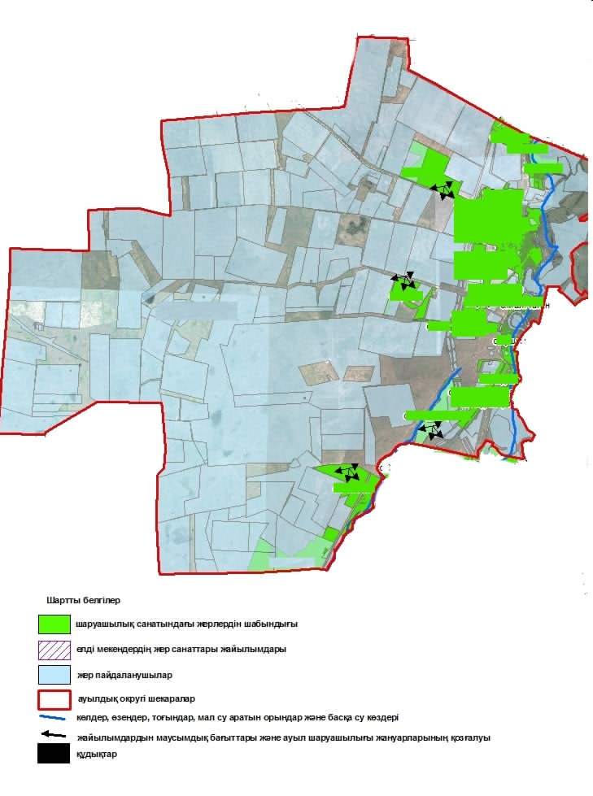

Бәйтерек ауданы бойынша
2023-2024 жылдарға арналған
жайылымдарды басқару және
оларды пайдалану жөніндегі
Жоспарға 2 – қосымша
Бәйтерек ауданы бойынша
2023-2024 жылдарға арналған
жайылымдарды басқару және
оларды пайдалану жөніндегі
Жоспарға 4 - қосымша
Бәйтерек ауданының Макаров ауылдық округі жайылым пайдаланушылардың жайылым айналымдарының қолайлы схемалары және су тұтыну нормасына сәйкес жасалған су көздеріне (көлдерге, өзендерге, тоғандарға, апандарға, суару немесе суландыру каналдарына, құбырлы немесе шахталы құдықтарға) қол жеткізу схемасы

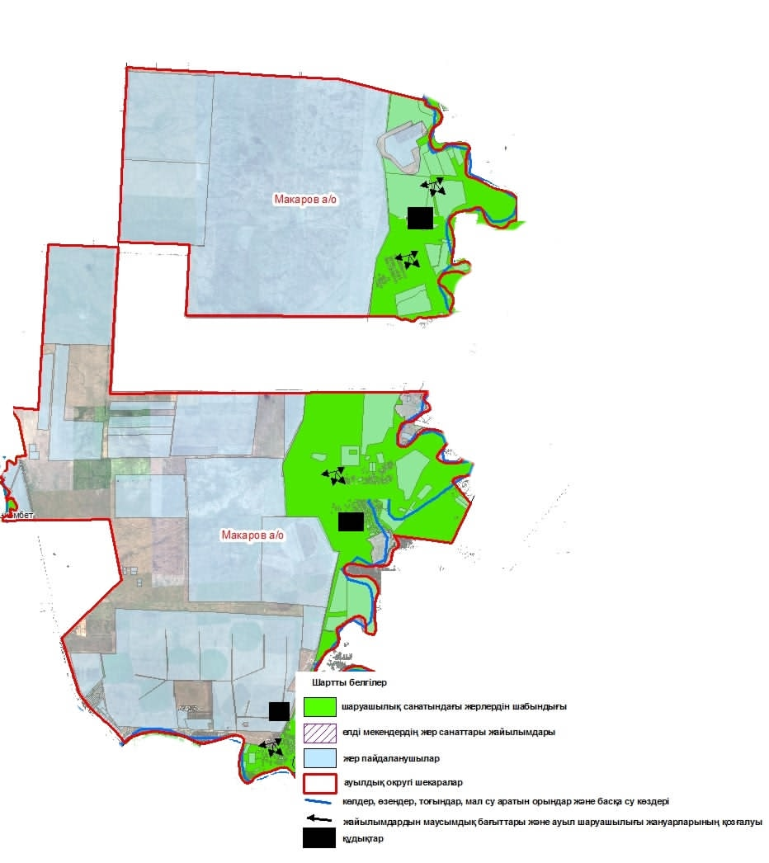

Бәйтерек ауданы бойынша
2023-2024 жылдарға арналған
жайылымдарды басқару және
оларды пайдалану жөніндегі
Жоспарға 2 – қосымша
Бәйтерек ауданы бойынша
2023-2024 жылдарға арналған
жайылымдарды басқару және
оларды пайдалану жөніндегі
Жоспарға 4 - қосымша
Бәйтерек ауданының Махамбет ауылдық округінің жайылым пайдаланушылардың жайылым айналымдарының қолайлы схемалары және су тұтыну нормасына сәйкес жасалған су көздеріне (көлдерге, өзендерге, тоғандарға, апандарға, суару немесе суландыру каналдарына, құбырлы немесе шахталы құдықтарға) қол жеткізу схемасы

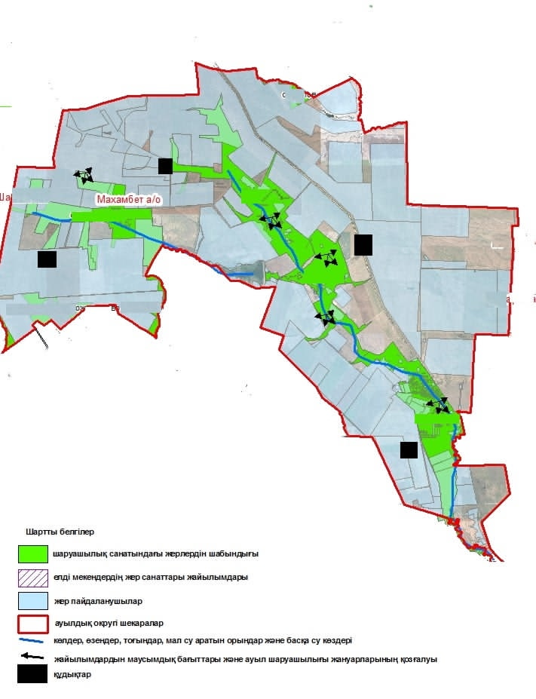

Бәйтерек ауданы бойынша
2023-2024 жылдарға арналған
жайылымдарды басқару және
оларды пайдалану жөніндегі
Жоспарға 2 – қосымша
Бәйтерек ауданы бойынша
2023-2024 жылдарға арналған
жайылымдарды басқару және
оларды пайдалану жөніндегі
Жоспарға 4 - қосымша
Бәйтерек ауданының Мичурин ауылдық округінің жайылым пайдаланушылардың жайылым айналымдарының қолайлы схемалары және су тұтыну нормасына сәйкес жасалған су көздеріне (көлдерге, өзендерге, тоғандарға, апандарға, суару немесе суландыру каналдарына, құбырлы немесе шахталы құдықтарға) қол жеткізу схемасы

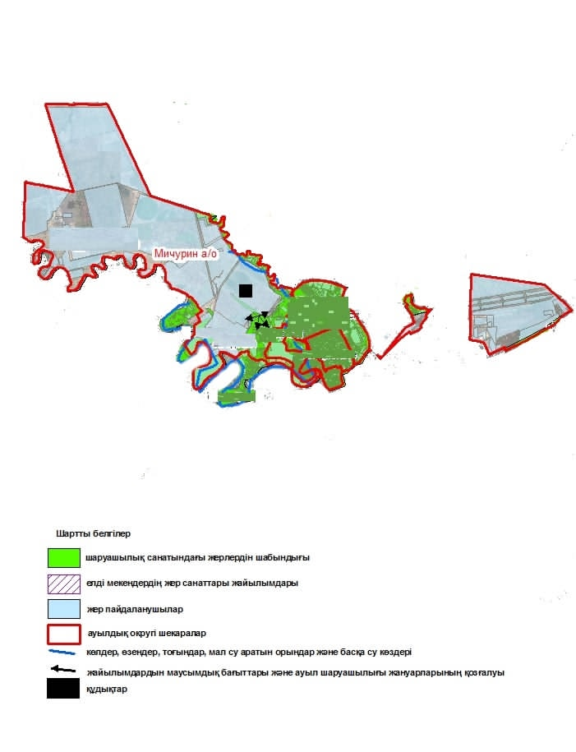

Бәйтерек ауданы бойынша
2023-2024 жылдарға арналған
жайылымдарды басқару және
оларды пайдалану жөніндегі
Жоспарға 2 – қосымша
Бәйтерек ауданы бойынша
2023-2024 жылдарға арналған
жайылымдарды басқару және
оларды пайдалану жөніндегі
Жоспарға 4 - қосымша
Бәйтерек ауданының Переметный ауылдық округінің жайылым пайдаланушылардың жайылым айналымдарының қолайлы схемалары және су тұтыну нормасына сәйкес жасалған су көздеріне (көлдерге, өзендерге, тоғандарға, апандарға, суару немесе суландыру каналдарына, құбырлы немесе шахталы құдықтарға) қол жеткізу схемасы

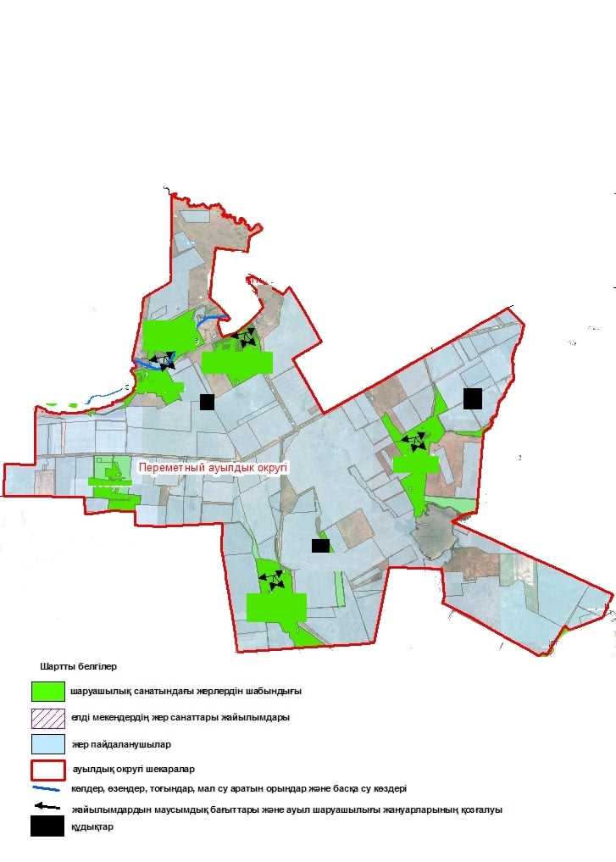

Бәйтерек ауданы бойынша
2023-2024 жылдарға арналған
жайылымдарды басқару және
оларды пайдалану жөніндегі
Жоспарға 2 – қосымша
Бәйтерек ауданы бойынша
2023-2024 жылдарға арналған
жайылымдарды басқару және
оларды пайдалану жөніндегі
Жоспарға 4 - қосымша
Бәйтерек ауданының Раздольное ауылдық округінің жайылым пайдаланушылардың жайылым айналымдарының қолайлы схемалары және су тұтыну нормасына сәйкес жасалған су көздеріне (көлдерге, өзендерге, тоғандарға, апандарға, суару немесе суландыру каналдарына, құбырлы немесе шахталы құдықтарға) қол жеткізу схемасы

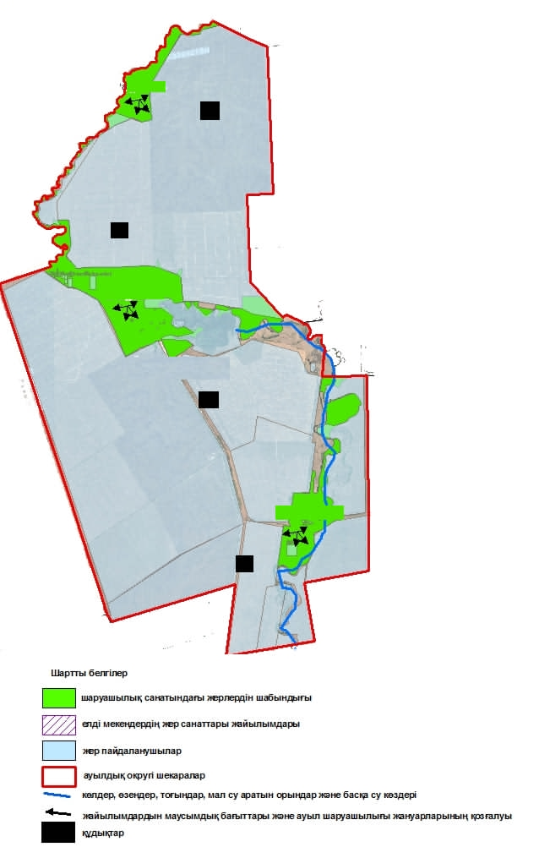

Бәйтерек ауданы бойынша
2023-2024 жылдарға арналған
жайылымдарды басқару және
оларды пайдалану жөніндегі
Жоспарға 2 – қосымша
Бәйтерек ауданы бойынша
2023-2024 жылдарға арналған
жайылымдарды басқару және
оларды пайдалану жөніндегі
Жоспарға 4 - қосымша
Бәйтерек ауданының Рубежин ауылдық округінің жайылым пайдаланушылардың жайылым айналымдарының қолайлы схемалары және су тұтыну нормасына сәйкес жасалған су көздеріне (көлдерге, өзендерге, тоғандарға, апандарға, суару немесе суландыру каналдарына, құбырлы немесе шахталы құдықтарға) қол жеткізу схемасы

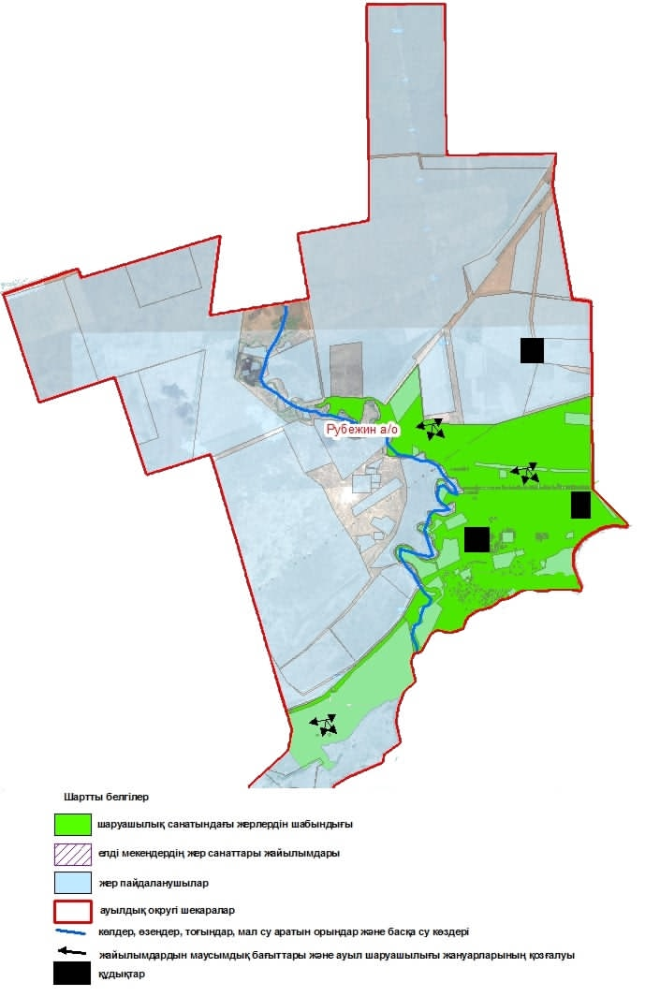

Бәйтерек ауданы бойынша
2023-2024 жылдарға арналған
жайылымдарды басқару және
оларды пайдалану жөніндегі
Жоспарға 2 – қосымша
Бәйтерек ауданы бойынша
2023-2024 жылдарға арналған
жайылымдарды басқару және
оларды пайдалану жөніндегі
Жоспарға 4 - қосымша
Бәйтерек ауданының Сұлу көл ауылдық округінің жайылым пайдаланушылардың жайылым айналымдарының қолайлы схемалары және су тұтыну нормасына сәйкес жасалған су көздеріне (көлдерге, өзендерге, тоғандарға, апандарға, суару немесе суландыру каналдарына, құбырлы немесе шахталы құдықтарға) қол жеткізу схемасы

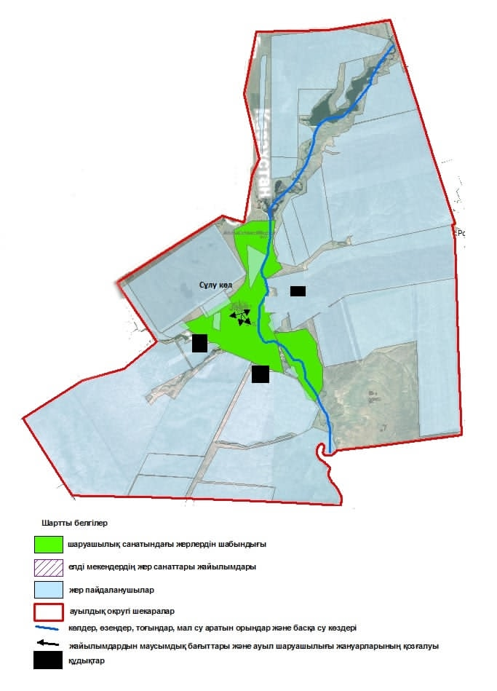

Бәйтерек ауданы бойынша
2023-2024 жылдарға арналған
жайылымдарды басқару және
оларды пайдалану жөніндегі
Жоспарға 2 – қосымша
Бәйтерек ауданы бойынша
2023-2024 жылдарға арналған
жайылымдарды басқару және
оларды пайдалану жөніндегі
Жоспарға 4 - қосымша
Бәйтерек ауданының Трекин ауылдық округінің жайылым пайдаланушылардың жайылым айналымдарының қолайлы схемалары және су тұтыну нормасына сәйкес жасалған су көздеріне (көлдерге, өзендерге, тоғандарға, апандарға, суару немесе суландыру каналдарына, құбырлы немесе шахталы құдықтарға) қол жеткізу схемасы

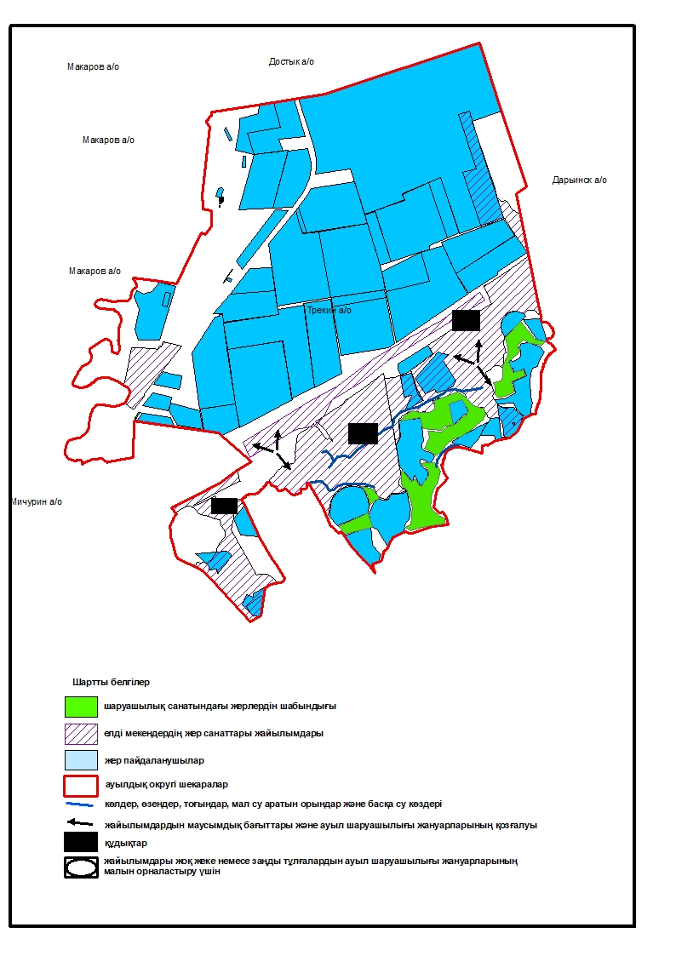

Бәйтерек ауданы бойынша
2023-2024 жылдарға арналған
жайылымдарды басқару және
оларды пайдалану жөніндегі
Жоспарға 2 – қосымша
Бәйтерек ауданы бойынша
2023-2024 жылдарға арналған
жайылымдарды басқару және
оларды пайдалану жөніндегі
Жоспарға 4 - қосымша
Бәйтерек ауданының Құрманғазы ауылдық округінің жайылым пайдаланушылардың жайылым айналымдарының қолайлы схемалары және су тұтыну нормасына сәйкес жасалған су көздеріне (көлдерге, өзендерге, тоғандарға, апандарға, суару немесе суландыру каналдарына, құбырлы немесе шахталы құдықтарға) қол жеткізу схемасы

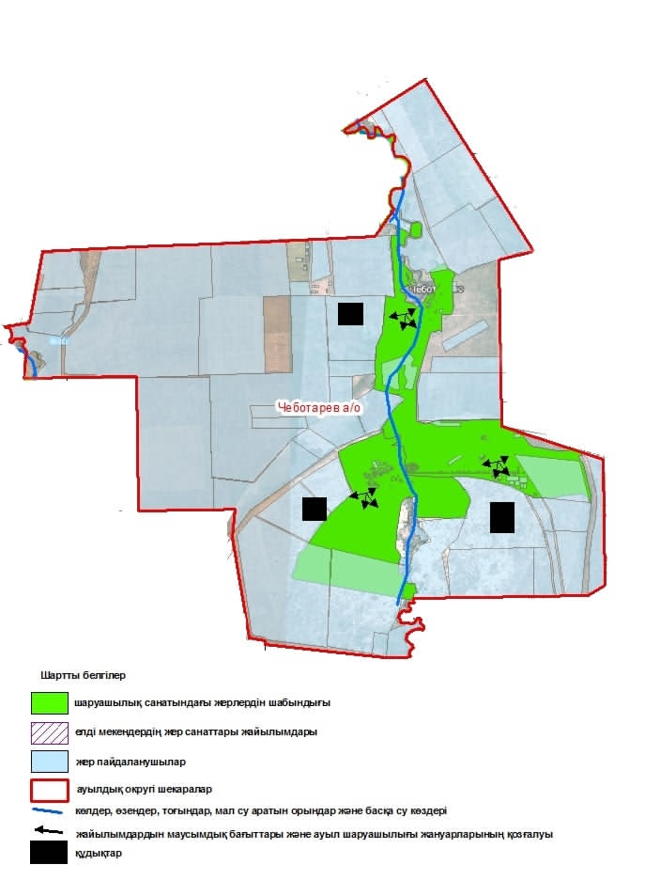

Бәйтерек ауданы бойынша
2023-2024 жылдарға арналған
жайылымдарды басқару және
оларды пайдалану жөніндегі
Жоспарға 2 – қосымша
Бәйтерек ауданы бойынша
2023-2024 жылдарға арналған
жайылымдарды басқару және
оларды пайдалану жөніндегі
Жоспарға 4 - қосымша
Бәйтерек ауданының Чиров ауылдық округінің жайылым пайдаланушылардың жайылым айналымдарының қолайлы схемалары және су тұтыну нормасына сәйкес жасалған су көздеріне (көлдерге, өзендерге, тоғандарға, апандарға, суару немесе суландыру каналдарына, құбырлы немесе шахталы құдықтарға) қол жеткізу схемасы

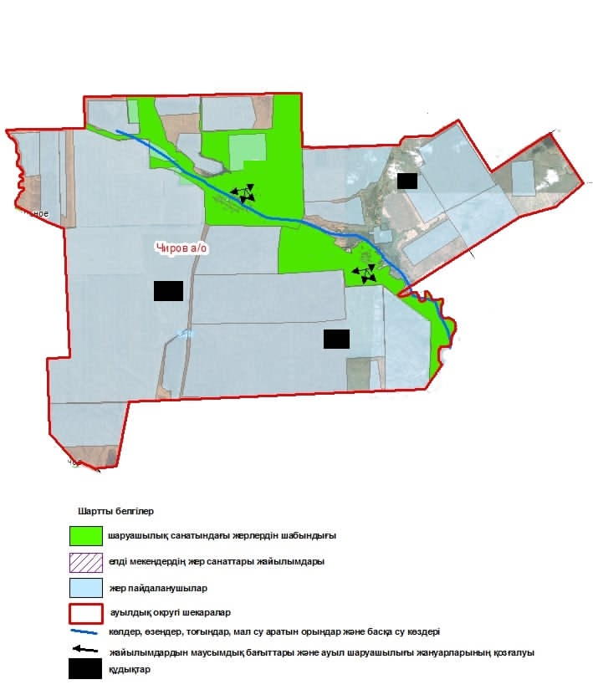

Бәйтерек ауданы бойынша
2023-2024 жылдарға арналған
жайылымдарды басқару және
оларды пайдалану жөніндегі
Жоспарға 2 – қосымша
Бәйтерек ауданы бойынша
2023-2024 жылдарға арналған
жайылымдарды басқару және
оларды пайдалану жөніндегі
Жоспарға 4 - қосымша
Бәйтерек ауданының Шалғай ауылдық округінің жайылым пайдаланушылардың жайылым айналымдарының қолайлы схемалары және су тұтыну нормасына сәйкес жасалған су көздеріне (көлдерге, өзендерге, тоғандарға, апандарға, суару немесе суландыру каналдарына, құбырлы немесе шахталы құдықтарға) қол жеткізу схемасы

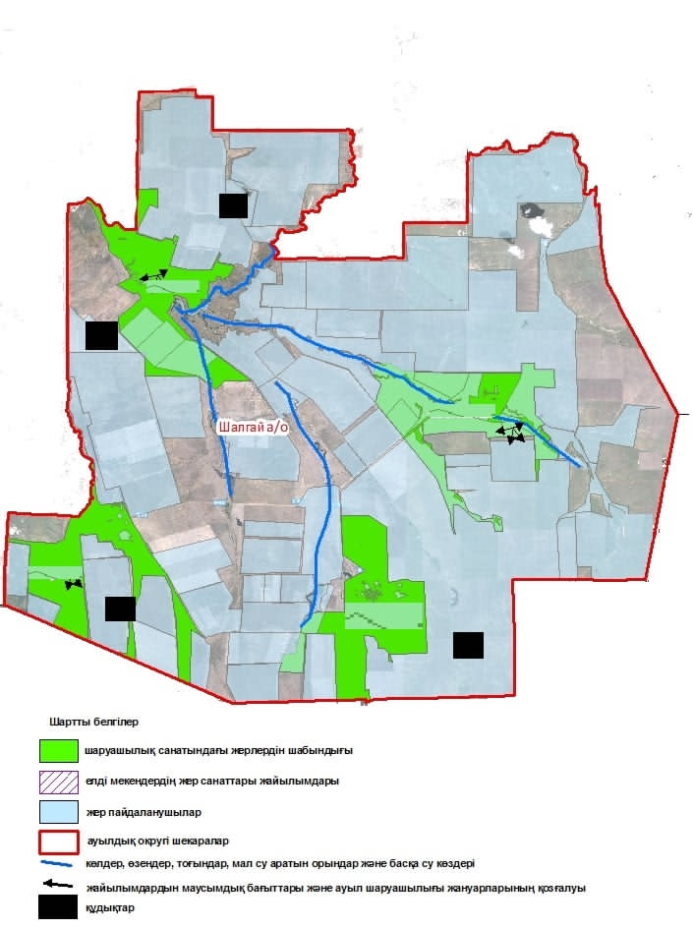

Бәйтерек ауданы бойынша
2023-2024 жылдарға арналған
жайылымдарды басқару және
оларды пайдалану жөніндегі
Жоспарға 2 – қосымша
Бәйтерек ауданы бойынша
2023-2024 жылдарға арналған
жайылымдарды басқару және
оларды пайдалану жөніндегі
Жоспарға 4 - қосымша
Бәйтерек ауданының Щапов ауылдық округінің жайылым пайдаланушылардың жайылым айналымдарының қолайлы схемалары және су тұтыну нормасына сәйкес жасалған су көздеріне (көлдерге, өзендерге, тоғандарға, апандарға, суару немесе суландыру каналдарына, құбырлы немесе шахталы құдықтарға) қол жеткізу схемасы

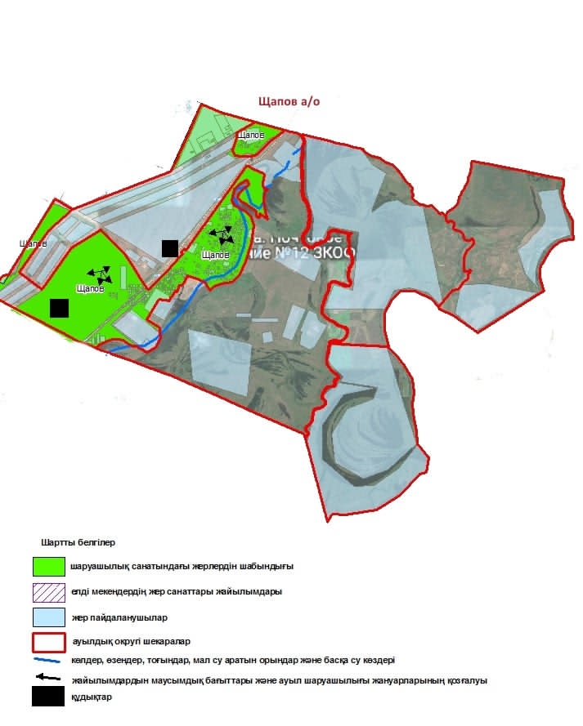

Бәйтерек ауданы бойынша
2023-2024 жылдарға арналған
жайылымдарды басқару және
оларды пайдалану жөніндегі
Жоспарға 2 – қосымша
Бәйтерек ауданы бойынша
2023-2024 жылдарға арналған
жайылымдарды басқару және
оларды пайдалану жөніндегі
Жоспарға 4 - қосымша
Бәйтерек ауданының Янайкин ауылдық округінің жайылым пайдаланушылардың жайылым айналымдарының қолайлы схемалары және су тұтыну нормасына сәйкес жасалған су көздеріне (көлдерге, өзендерге, тоғандарға, апандарға, суару немесе суландыру каналдарына, құбырлы немесе шахталы құдықтарға) қол жеткізу схемасы

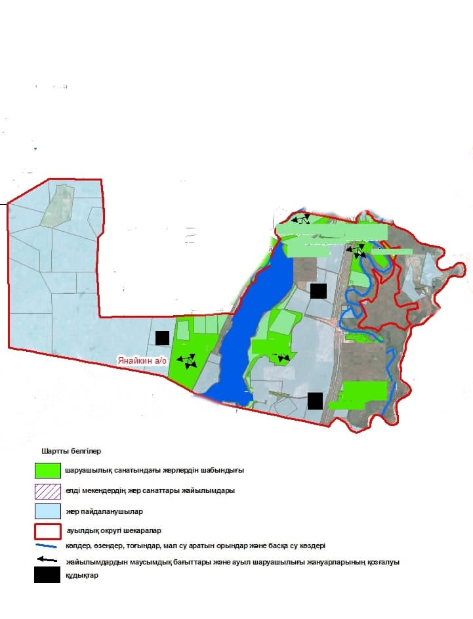

Бәйтерек ауданы бойынша
2023-2024 жылдарға арналған
жайылымдарды басқару және
оларды пайдалану жөніндегі
Жоспарға 2 – қосымша
Бәйтерек ауданы бойынша
2023-2024 жылдарға арналған
жайылымдарды басқару және
оларды пайдалану жөніндегі
Жоспарға 4 - қосымша
Бәйтерек ауданының Январцев ауылдық округінің жайылым пайдаланушылардың жайылым айналымдарының қолайлы схемалары және су тұтыну нормасына сәйкес жасалған су көздеріне (көлдерге, өзендерге, тоғандарға, апандарға, суару немесе суландыру каналдарына, құбырлы немесе шахталы құдықтарға) қол жеткізу схемасы

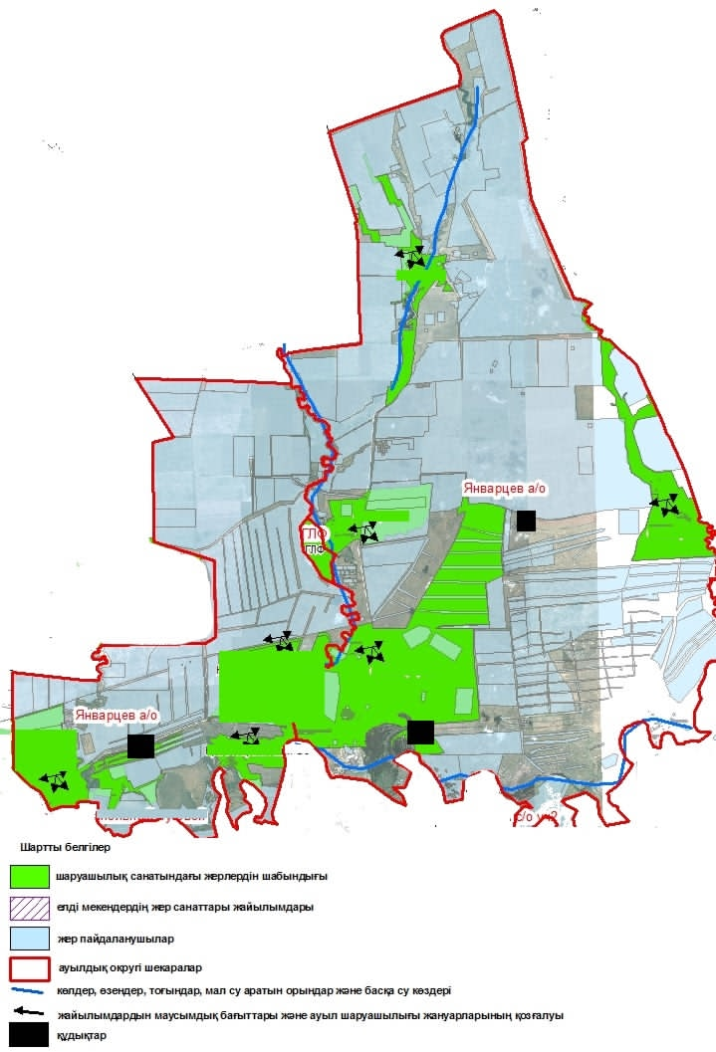

Бәйтерек ауданы бойынша
2023-2024 жылдарға арналған
жайылымдарды басқару және
оларды пайдалану жөніндегі
Жоспарға 3 - қосымша
Бәйтерек ауданының Белес ауылдық округінің жайылымдардың, оның ішінде маусымдық жайылымдардың сыртқы және ішкі шекаралары мен алаңдары, жайылымдық инфрақұрылым объектілері белгіленген картасы

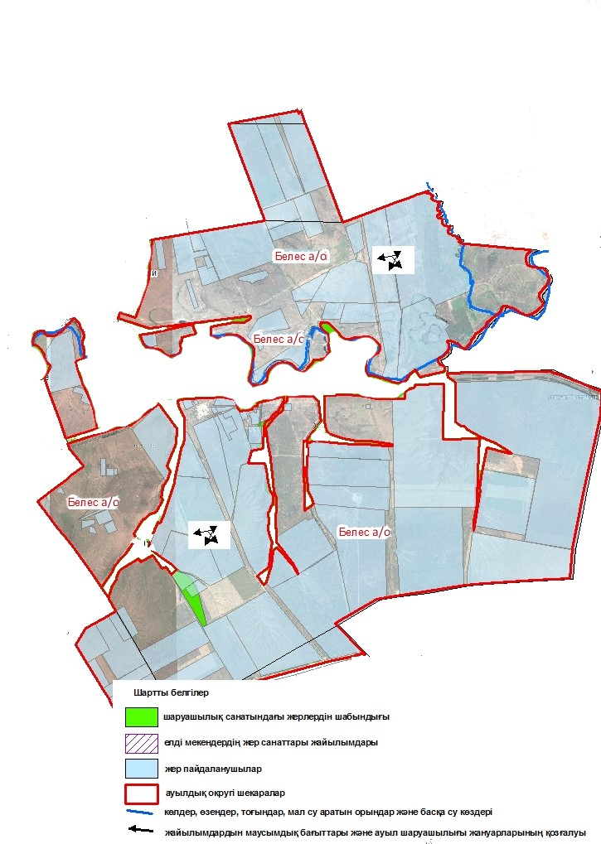

Бәйтерек ауданы бойынша
2023-2024 жылдарға арналған
жайылымдарды басқару және
оларды пайдалану жөніндег
Жоспарға 3 - қосымша
Бәйтерек ауданының Дариян ауылдық округінің жайылымдардың, оның ішінде маусымдық жайылымдардың сыртқы және ішкі шекаралары мен алаңдары, жайылымдық инфрақұрылым объектілері белгіленген картасы

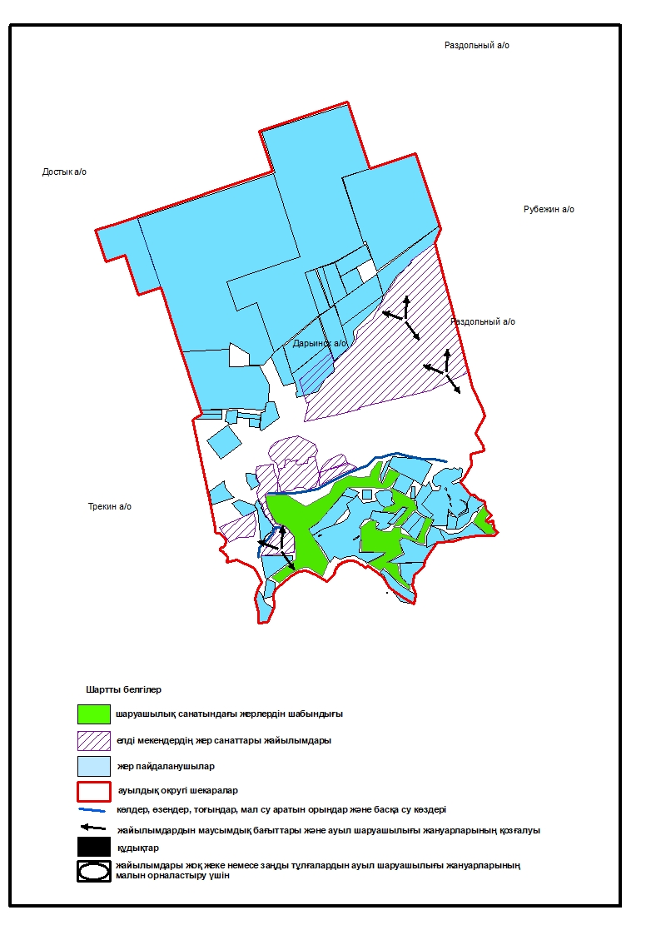

Бәйтерек ауданы бойынша
2023-2024 жылдарға арналған
жайылымдарды басқару және
оларды пайдалану жөніндегі
Жоспарға 3 - қосымша
Бәйтерек ауданының Достық ауылдық округінің жайылымдардың, оның ішінде маусымдық жайылымдардың сыртқы және ішкі шекаралары мен алаңдары, жайылымдық инфрақұрылым объектілері белгіленген картасы

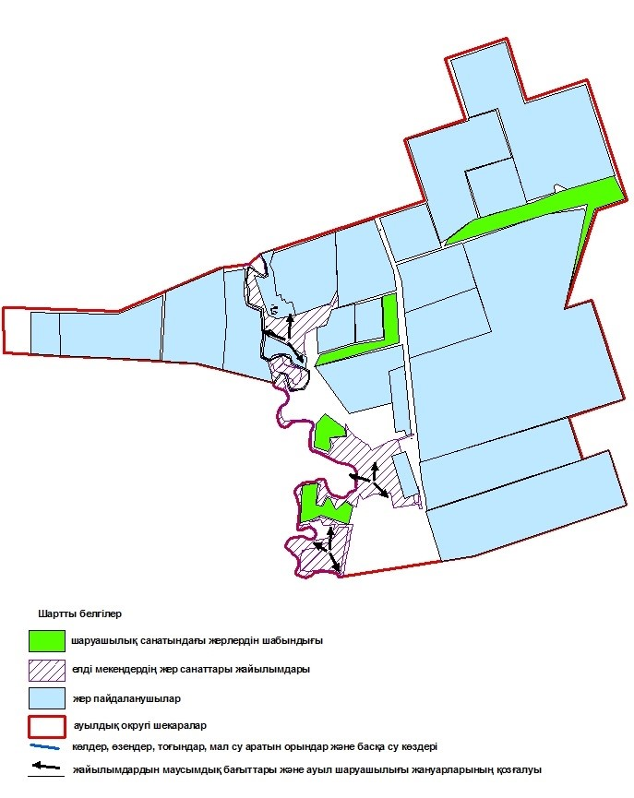

Бәйтерек ауданы бойынша
2023-2024 жылдарға арналған
жайылымдарды басқару және
оларды пайдалану жөніндегі
Жоспарға 3 - қосымша
Бәйтерек ауданының Егіндібұлақ ауылдық округінің жайылымдардың, оның ішінде маусымдық жайылымдардың сыртқы және ішкі шекаралары мен алаңдары, жайылымдық инфрақұрылым объектілері белгіленген картасы

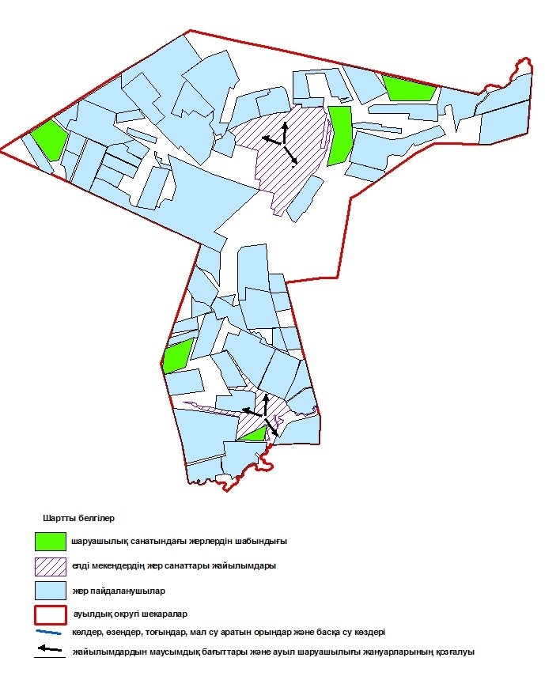

Бәйтерек ауданы бойынша
2023-2024 жылдарға арналған
жайылымдарды басқару және
оларды пайдалану жөніндегі
Жоспарға 3 - қосымша
Бәйтерек ауданының Атамекен ауылдық округінің жайылымдардың, оның ішінде маусымдық жайылымдардың сыртқы және ішкі шекаралары мен алаңдары, жайылымдық инфрақұрылым объектілері белгіленген картасы

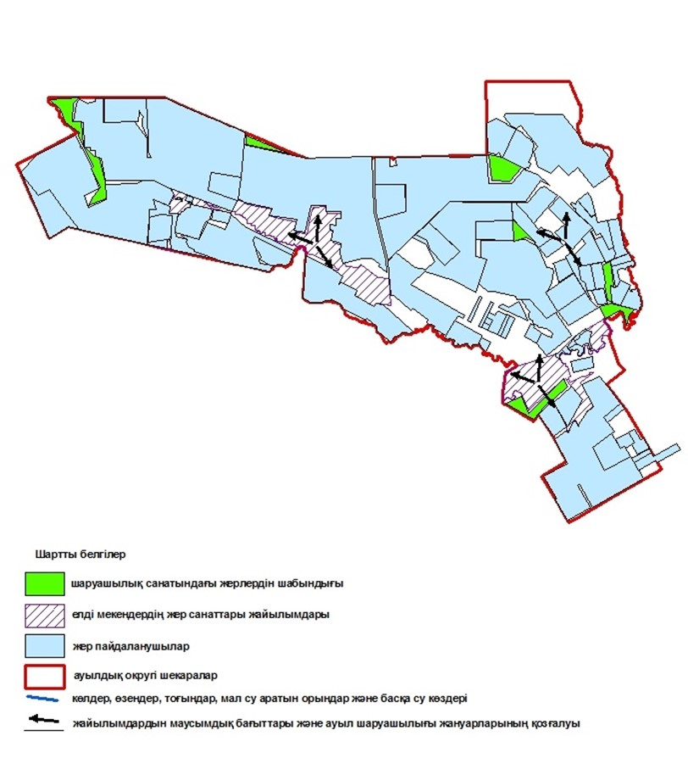

Бәйтерек ауданы бойынша
2023-2024 жылдарға арналған
жайылымдарды басқару және
оларды пайдалану жөніндегі
Жоспарға 3 - қосымша
Бәйтерек ауданының Зеленов ауылдық округінің жайылымдардың, оның ішінде маусымдық жайылымдардың сыртқы және ішкі шекаралары мен алаңдары, жайылымдық инфрақұрылым объектілері белгіленген картасы

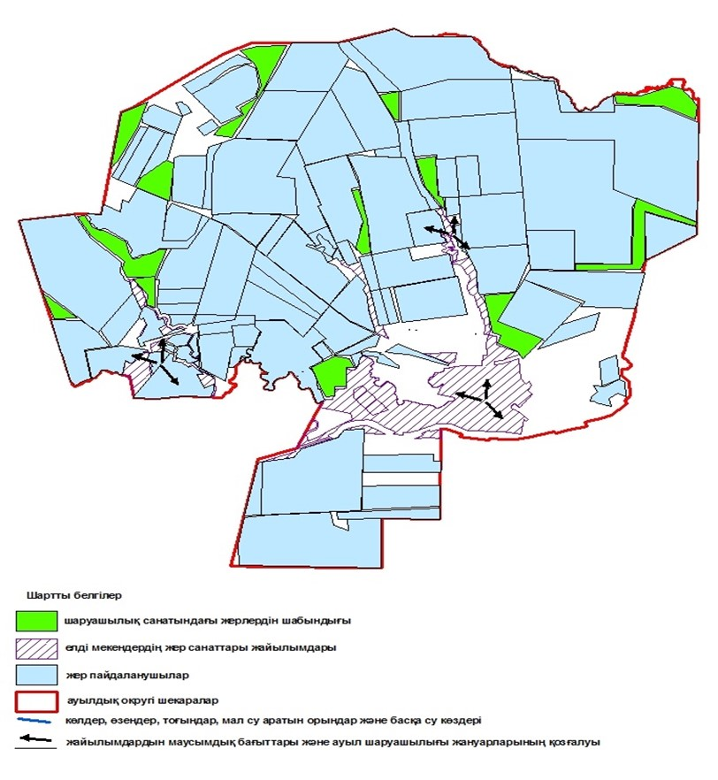

Бәйтерек ауданы бойынша
2023-2024 жылдарға арналған
жайылымдарды басқару және
оларды пайдалану жөніндегі
Жоспарға 3 - қосымша
Бәйтерек ауданының Бейбітшілік ауылдық округінің жайылымдардың, оның ішінде маусымдық жайылымдардың сыртқы және ішкі шекаралары мен алаңдары, жайылымдық инфрақұрылым объектілері белгіленген картасы

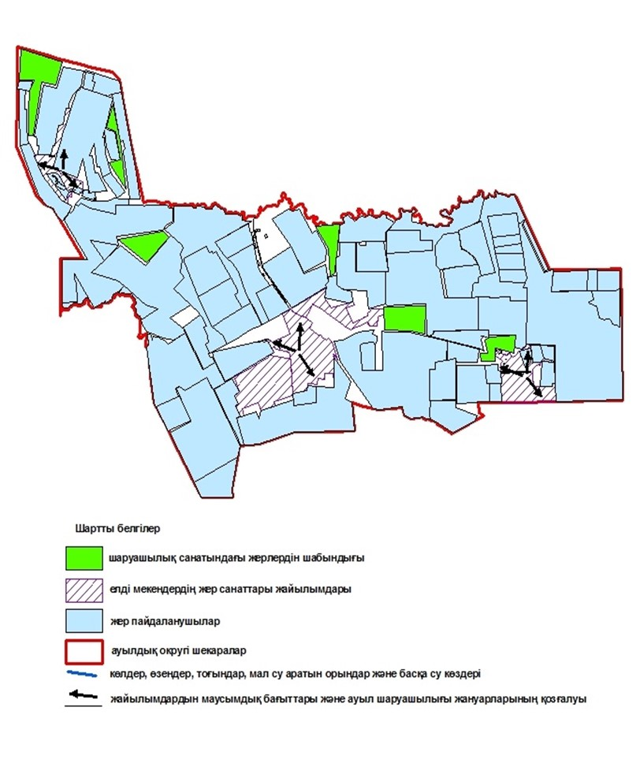

Бәйтерек ауданы бойынша
2023-2024 жылдарға арналған
жайылымдарды басқару және
оларды пайдалану жөніндегі
Жоспарға 3 - қосымша
Бәйтерек ауданының Көшім ауылдық округінің жайылымдардың, оның ішінде маусымдық жайылымдардың сыртқы және ішкі шекаралары мен алаңдары, жайылымдық инфрақұрылым объектілері белгіленген картасы

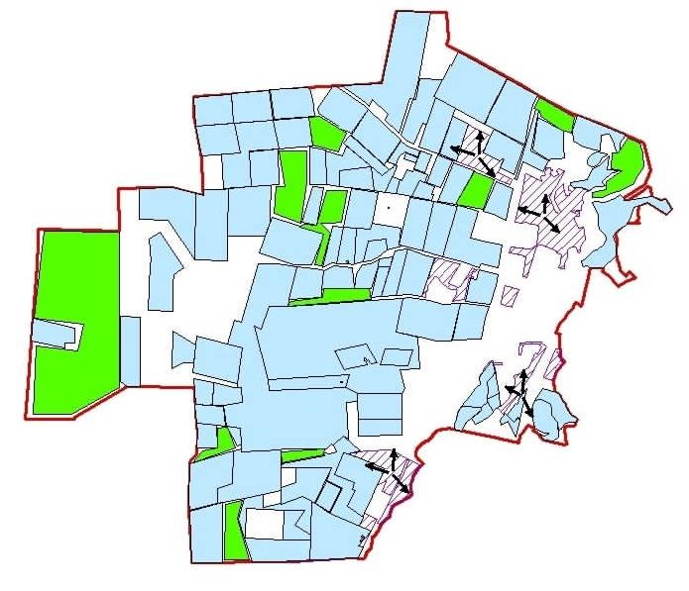

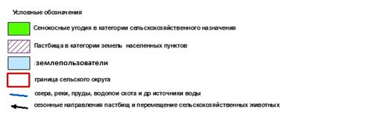

Бәйтерек ауданы бойынша
2023-2024 жылдарға арналған
жайылымдарды басқару және
оларды пайдалану жөніндегі
Жоспарға 3 - қосымша
Бәйтерек ауданының Макаров ауылдық округінің жайылымдардың, оның ішінде маусымдық жайылымдардың сыртқы және ішкі шекаралары мен алаңдары, жайылымдық инфрақұрылым объектілері белгіленген картасы

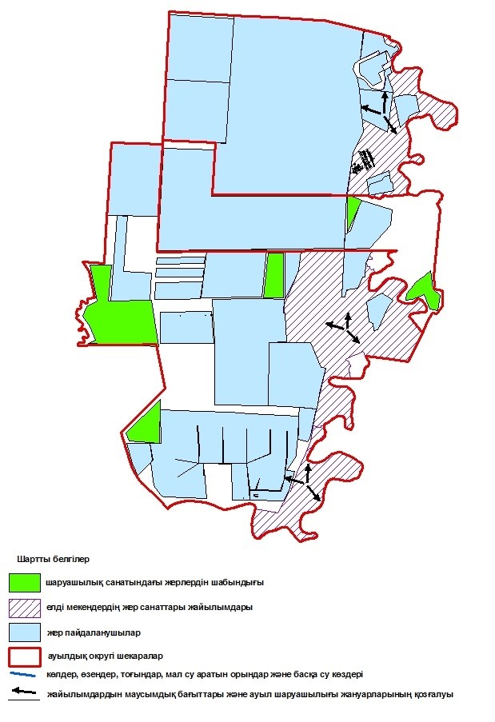

Бәйтерек ауданы бойынша
2023-2024 жылдарға арналған
жайылымдарды басқару және
оларды пайдалану жөніндегі
Жоспарға 3 - қосымша
Бәйтерек ауданының Махамбет ауылдық округінің жайылымдардың, оның ішінде маусымдық жайылымдардың сыртқы және ішкі шекаралары мен алаңдары, жайылымдық инфрақұрылым объектілері белгіленген картасы

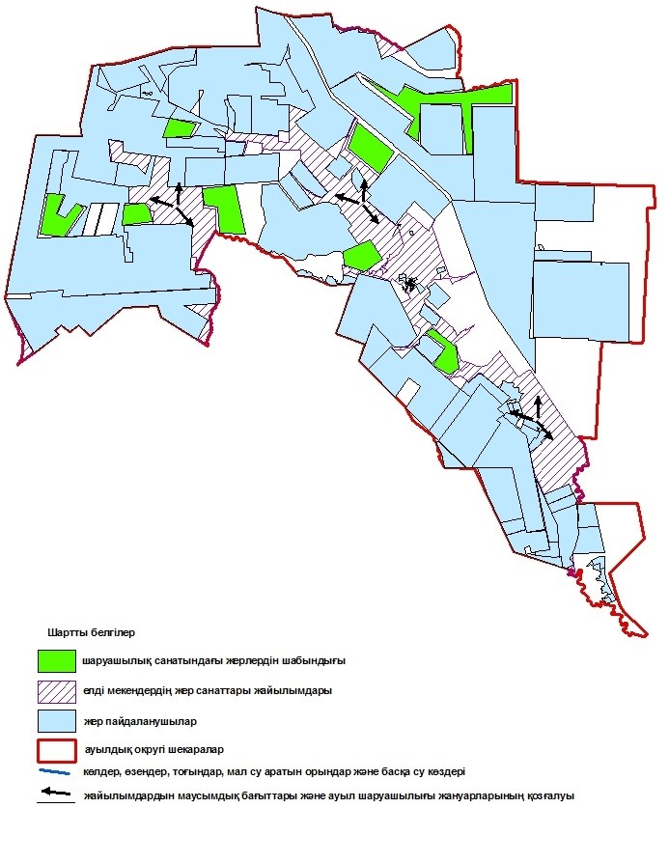

Бәйтерек ауданы бойынша
2023-2024 жылдарға арналған
жайылымдарды басқару және
оларды пайдалану жөніндегі
Жоспарға 3 - қосымша
Бәйтерек ауданының Мичурин ауылдық округінің жайылымдардың, оның ішінде маусымдық жайылымдардың сыртқы және ішкі шекаралары мен алаңдары, жайылымдық инфрақұрылым объектілері белгіленген картасы

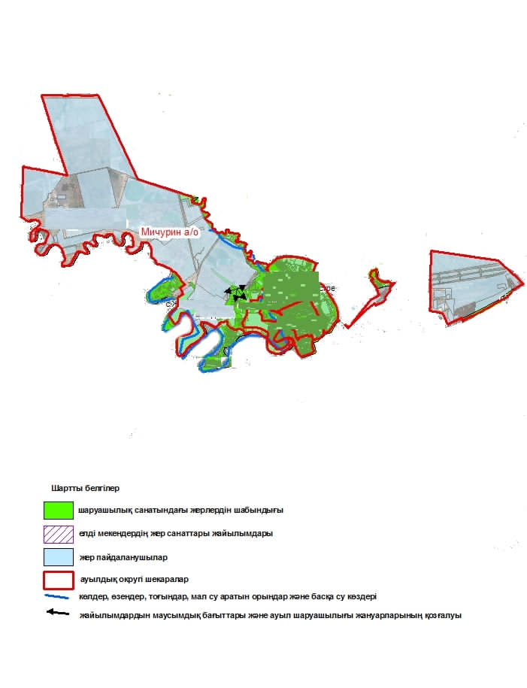

Бәйтерек ауданы бойынша
2023-2024 жылдарға арналған
жайылымдарды басқару және
оларды пайдалану жөніндегі
Жоспарға 3 - қосымша
Бәйтерек ауданының Переметный ауылдық округінің жайылымдардың, оның ішінде маусымдық жайылымдардың сыртқы және ішкі шекаралары мен алаңдары, жайылымдық инфрақұрылым объектілері белгіленген картасы

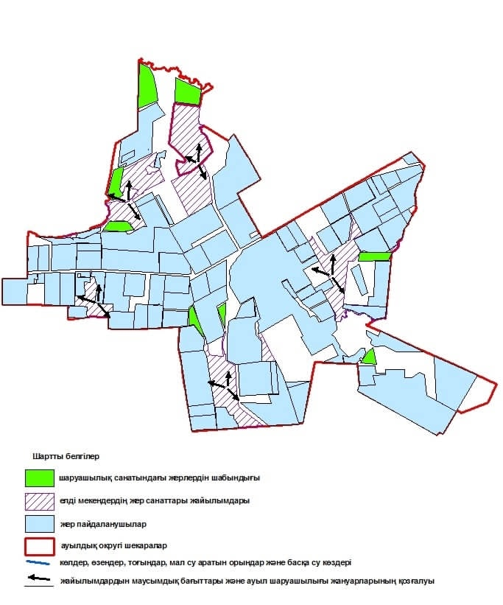

Бәйтерек ауданы бойынша
2023-2024 жылдарға арналған
жайылымдарды басқару және
оларды пайдалану жөніндегі
Жоспарға 3 - қосымша
Бәйтерек ауданының Раздольный ауылдық округінің жайылымдардың, оның ішінде маусымдық жайылымдардың сыртқы және ішкі шекаралары мен алаңдары, жайылымдық инфрақұрылым объектілері белгіленген картасы

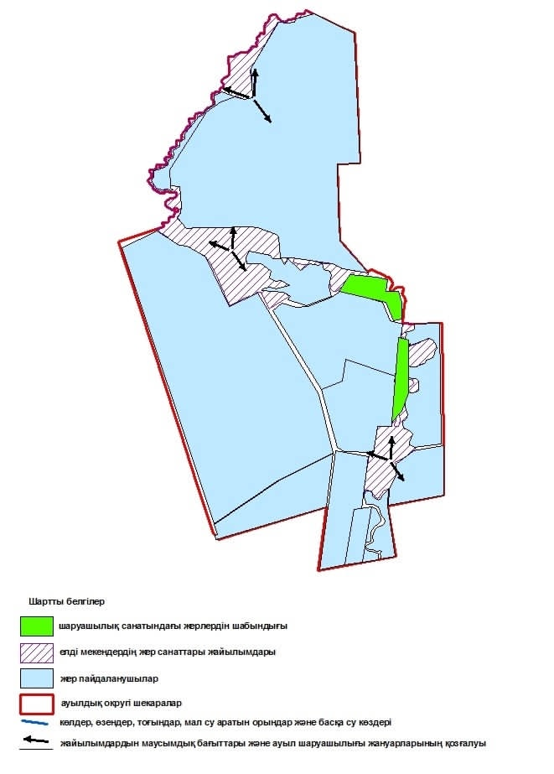

Бәйтерек ауданы бойынша
2023-2024 жылдарға арналған
жайылымдарды басқару және
оларды пайдалану жөніндегі
Жоспарға 3 - қосымша
Бәйтерек ауданының Рубежин ауылдық округінің жайылымдардың, оның ішінде маусымдық жайылымдардың сыртқы және ішкі шекаралары мен алаңдары, жайылымдық инфрақұрылым объектілері белгіленген картасы

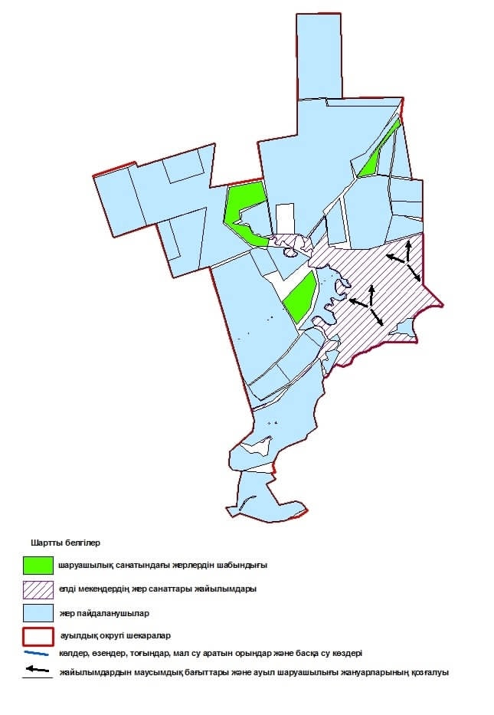

Бәйтерек ауданы бойынша
2023-2024 жылдарға арналған
жайылымдарды басқару және
оларды пайдалану жөніндегі
Жоспарға 3 - қосымша
Бәйтерек ауданының Сұлу көл ауылдық округінің жайылымдардың, оның ішінде маусымдық жайылымдардың сыртқы және ішкі шекаралары мен алаңдары, жайылымдық инфрақұрылым объектілері белгіленген картасы

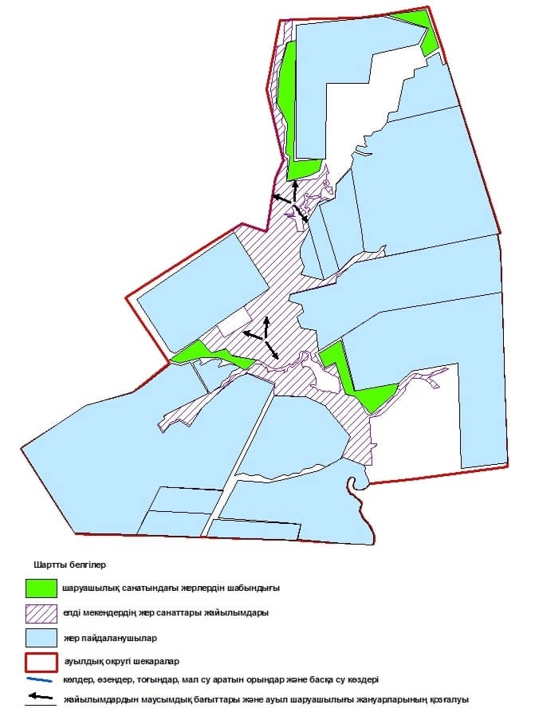

Бәйтерек ауданы бойынша
2023-2024 жылдарға арналған
жайылымдарды басқару және
оларды пайдалану жөніндегі
Жоспарға 3 - қосымша
Бәйтерек ауданының Трекин ауылдық округінің жайылымдардың, оның ішінде маусымдық жайылымдардың сыртқы және ішкі шекаралары мен алаңдары, жайылымдық инфрақұрылым объектілері белгіленген картасы

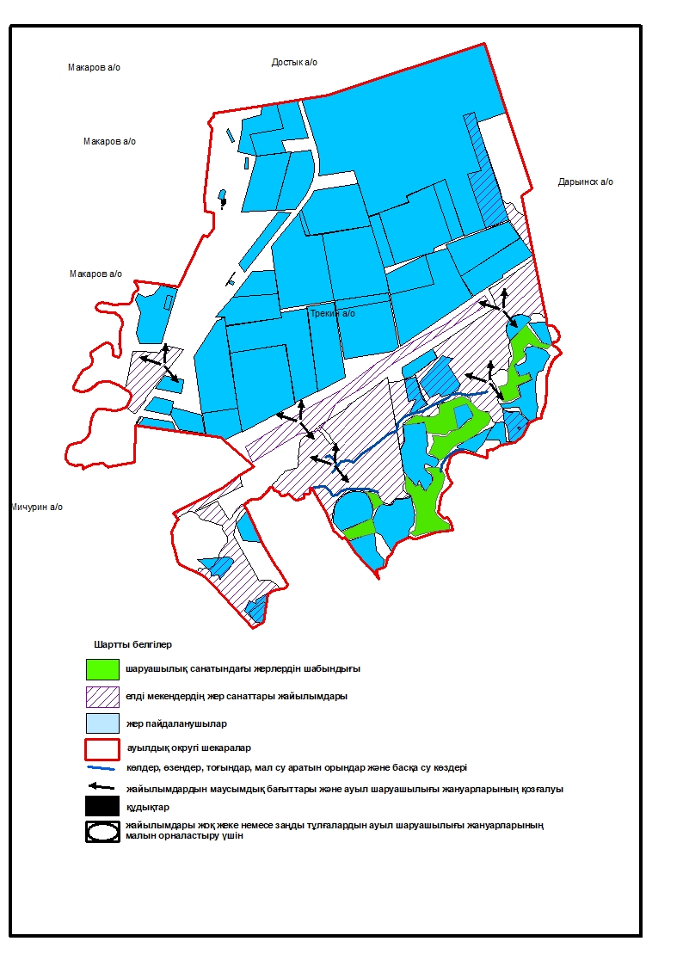

Бәйтерек ауданы бойынша
2023-2024 жылдарға арналған
жайылымдарды басқару және
оларды пайдалану жөніндегі
Жоспарға 3 - қосымша
Бәйтерек ауданының Құрманғазы ауылдық округінің жайылымдардың, оның ішінде маусымдық жайылымдардың сыртқы және ішкі шекаралары мен алаңдары, жайылымдық инфрақұрылым объектілері белгіленген картасы

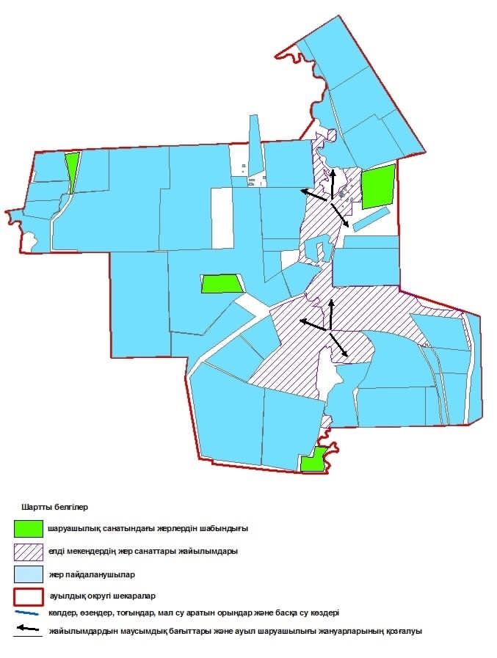

Бәйтерек ауданы бойынша
2023-2024 жылдарға арналған
жайылымдарды басқару және
оларды пайдалану жөніндегі
Жоспарға 3 - қосымша
Бәйтерек ауданының Чиров ауылдық округінің жайылымдардың, оның ішінде маусымдық жайылымдардың сыртқы және ішкі шекаралары мен алаңдары, жайылымдық инфрақұрылым объектілері белгіленген картасы

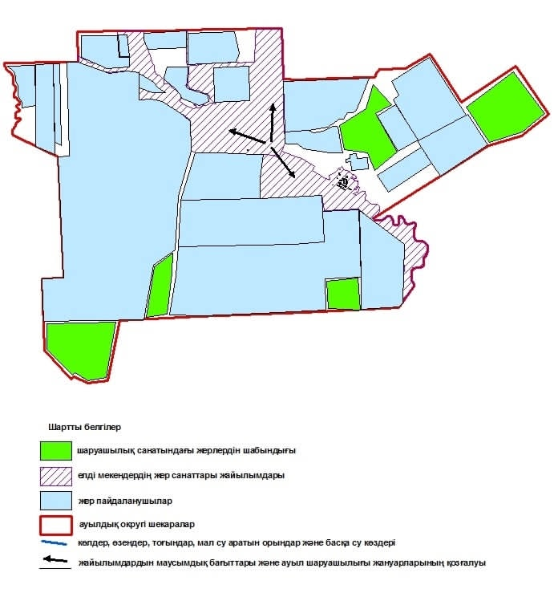

Бәйтерек ауданы бойынша
2023-2024 жылдарға арналған
жайылымдарды басқару және
оларды пайдалану жөніндегі
Жоспарға 3 - қосымша
Бәйтерек ауданының Шалғай ауылдық округінің жайылымдардың, оның ішінде маусымдық жайылымдардың сыртқы және ішкі шекаралары мен алаңдары, жайылымдық инфрақұрылым объектілері белгіленген картасы

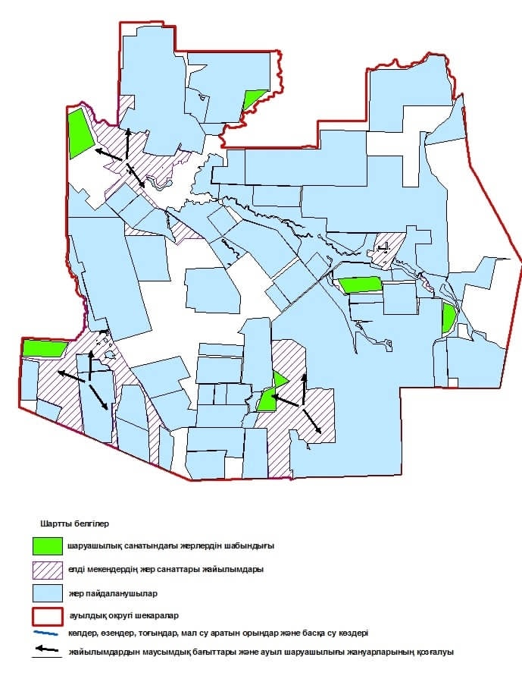

Бәйтерек ауданы бойынша
2023-2024 жылдарға арналған
жайылымдарды басқару және
оларды пайдалану жөніндегі
Жоспарға 3 - қосымша
Бәйтерек ауданының Щапов ауылдық округінің жайылымдардың, оның ішінде маусымдық жайылымдардың сыртқы және ішкі шекаралары мен алаңдары, жайылымдық инфрақұрылым объектілері белгіленген картасы

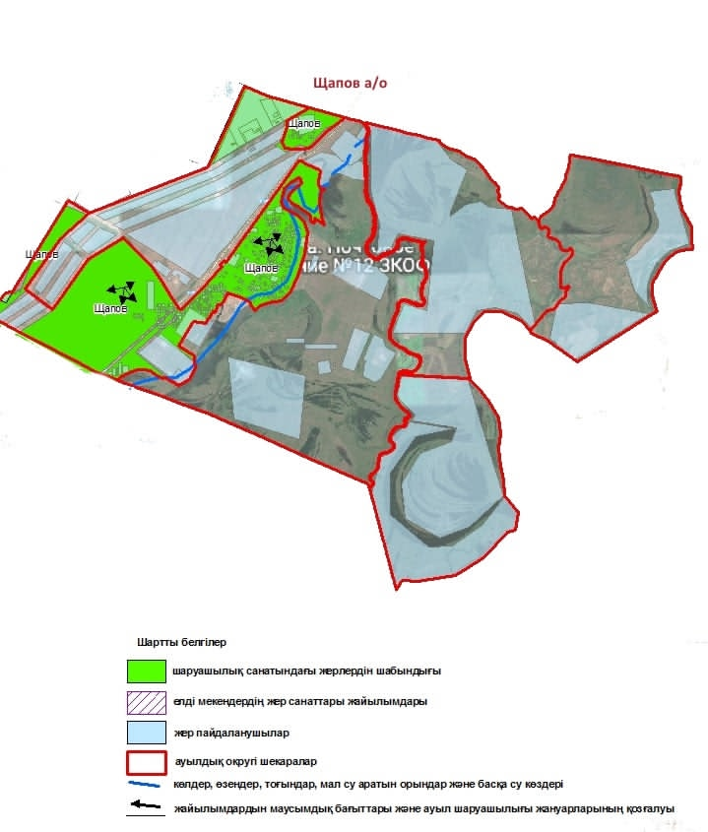

Бәйтерек ауданы бойынша
2023-2024 жылдарға арналған
жайылымдарды басқару және
оларды пайдалану жөніндегі
Жоспарға 3 - қосымша
Бәйтерек ауданының Янайкин ауылдық округінің жайылымдардың, оның ішінде маусымдық жайылымдардың сыртқы және ішкі шекаралары мен алаңдары, жайылымдық инфрақұрылым объектілері белгіленген картасы

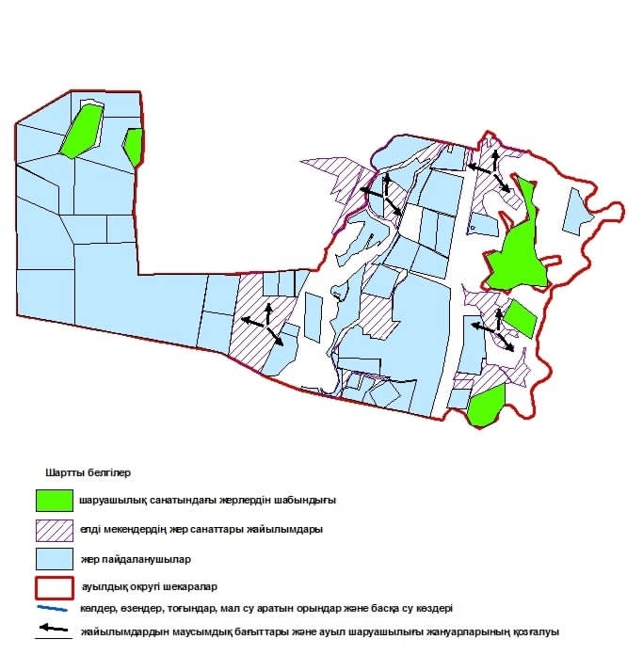

Бәйтерек ауданы бойынша
2023-2024 жылдарға арналған
жайылымдарды басқару және
оларды пайдалану жөніндегі
Жоспарға 3 - қосымша
Бәйтерек ауданының Январцев ауылдық округінің жайылымдардың, оның ішінде маусымдық жайылымдардың сыртқы және ішкі шекаралары мен алаңдары, жайылымдық инфрақұрылым объектілері белгіленген картасы

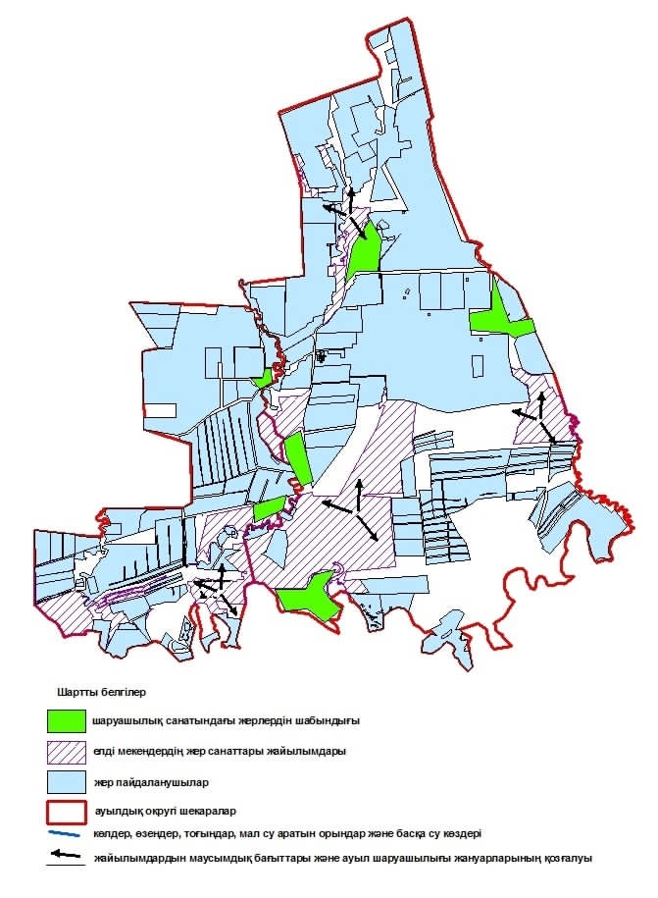

Бәйтерек ауданы бойынша
2023-2024 жылдарға арналған
жайылымдарды басқару және
оларды пайдалану жөніндегі
Жоспарға 5 - қосымша
Бәйтерек ауданының Белес ауылдық округінің жайылымы жоқ жеке және (немесе) заңды тұлғалардың ауыл шаруашылығы жануарларының мал басын орналастыру үшін жайылымдарды қайта бөлу және оны берілетін жайылымдарға ауыстыру схемасы

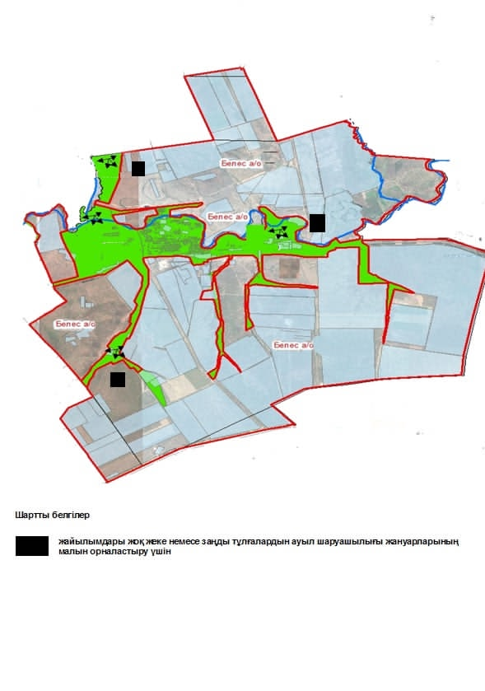

Бәйтерек ауданы бойынша
2023-2024 жылдарға арналған
жайылымдарды басқару және
оларды пайдалану жөніндегі
Жоспарға 5 - қосымша
Бәйтерек ауданының Дариян ауылдық округінің жайылымы жоқ жеке және (немесе) заңды тұлғалардың ауыл шаруашылығы жануарларының мал басын орналастыру үшін жайылымдарды қайта бөлу және оны берілетін жайылымдарға ауыстыру схемасы

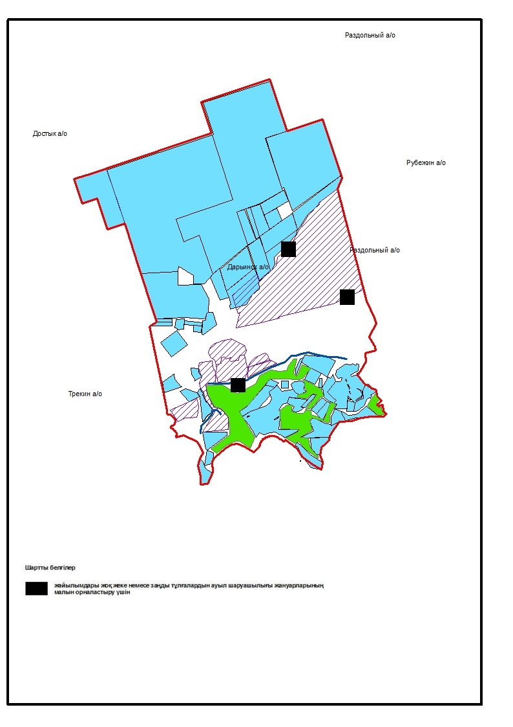

Бәйтерек ауданы бойынша
2023-2024 жылдарға арналған
жайылымдарды басқару және
оларды пайдалану жөніндег
Жоспарға 5 - қосымша
Бәйтерек ауданының Достық ауылдық округінің жайылымы жоқ жеке және (немесе) заңды тұлғалардың ауыл шаруашылығы жануарларының мал басын орналастыру үшін жайылымдарды қайта бөлу және оны берілетін жайылымдарға ауыстыру схемасы

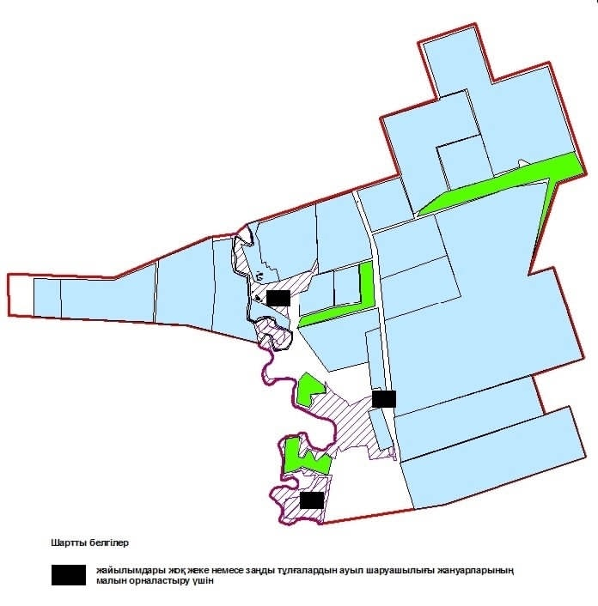

Бәйтерек ауданы бойынша
2023-2024 жылдарға арналған
жайылымдарды басқару және
оларды пайдалану жөніндегі
Жоспарға 5 - қосымша
Бәйтерек ауданының Егіндібұлақ ауылдық округінің жайылымы жоқ жеке және (немесе) заңды тұлғалардың ауыл шаруашылығы жануарларының мал басын орналастыру үшін жайылымдарды қайта бөлу және оны берілетін жайылымдарға ауыстыру схемасы

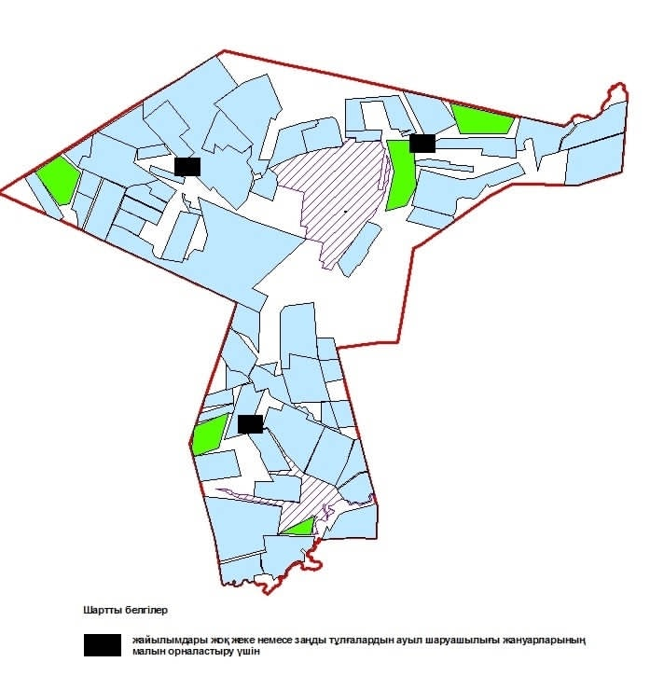

Бәйтерек ауданы бойынша
2023-2024 жылдарға арналған
жайылымдарды басқару және
оларды пайдалану жөніндегі
Жоспарға 5 - қосымша
Бәйтерек ауданының Атамекен ауылдық округінің жайылымы жоқ жеке және (немесе) заңды тұлғалардың ауыл шаруашылығы жануарларының мал басын орналастыру үшін жайылымдарды қайта бөлу және оны берілетін жайылымдарға ауыстыру схемасы

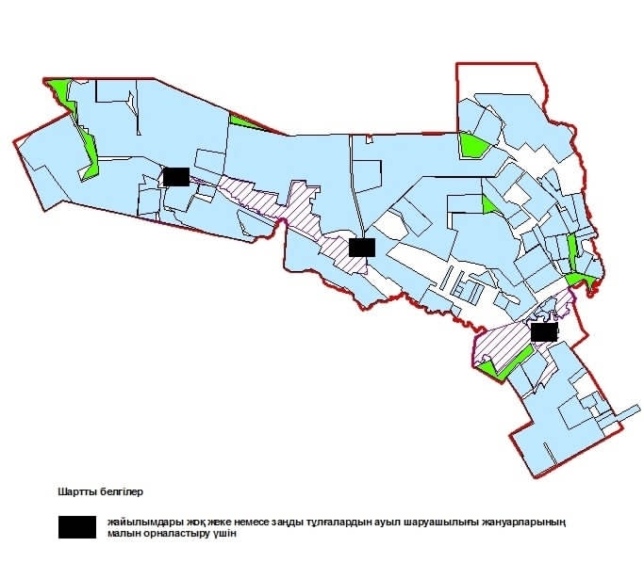

Бәйтерек ауданы бойынша
2023-2024 жылдарға арналған
жайылымдарды басқару және
оларды пайдалану жөніндегі
Жоспарға 5 - қосымша
Бәйтерек ауданының Зеленов ауылдық округінің жайылымы жоқ жеке және (немесе) заңды тұлғалардың ауыл шаруашылығы жануарларының мал басын орналастыру үшін жайылымдарды қайта бөлу және оны берілетін жайылымдарға ауыстыру схемасы

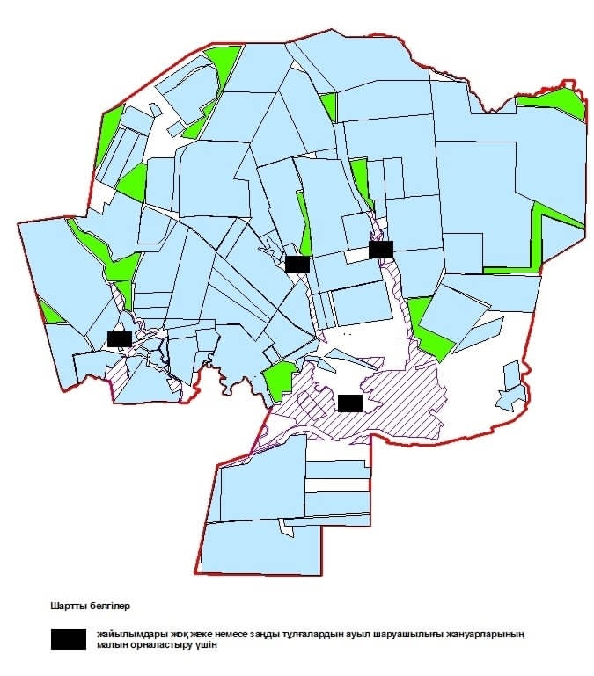

Бәйтерек ауданы бойынша
2023-2024 жылдарға арналған
жайылымдарды басқару және
оларды пайдалану жөніндегі
Жоспарға 5 - қосымша
Бәйтерек ауданының Бейбітшілік ауылдық округінің жайылымы жоқ жеке және (немесе) заңды тұлғалардың ауыл шаруашылығы жануарларының мал басын орналастыру үшін жайылымдарды қайта бөлу және оны берілетін жайылымдарға ауыстыру схемасы

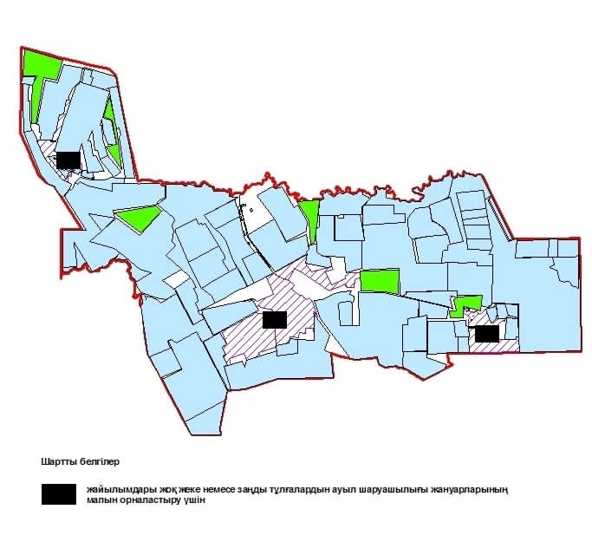

Бәйтерек ауданы бойынша
2023-2024 жылдарға арналған
жайылымдарды басқару және
оларды пайдалану жөніндегі
Жоспарға 5 - қосымша
Бәйтерек ауданының Көшім ауылдық округінің жайылымы жоқ жеке және (немесе) заңды тұлғалардың ауыл шаруашылығы жануарларының мал басын орналастыру үшін жайылымдарды қайта бөлу және оны берілетін жайылымдарға ауыстыру схемасы

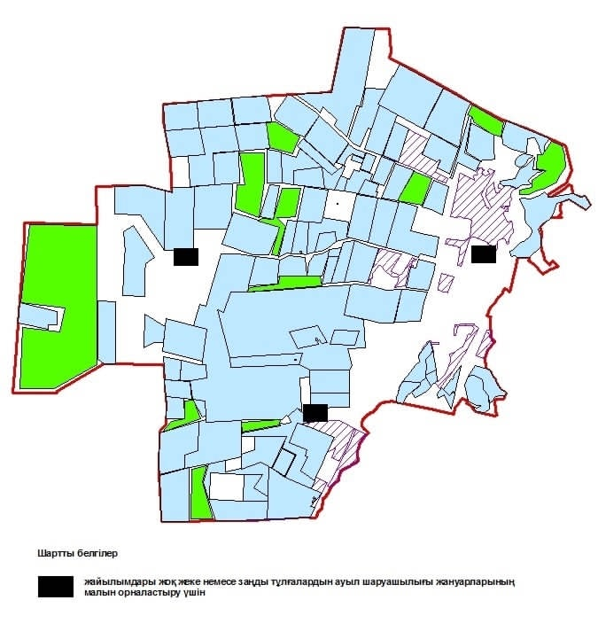

Бәйтерек ауданы бойынша
2023-2024 жылдарға арналған
жайылымдарды басқару және
оларды пайдалану жөніндегі
Жоспарға 5 - қосымша
Бәйтерек ауданының Макаров ауылдық округінің жайылымы жоқ жеке және (немесе) заңды тұлғалардың ауыл шаруашылығы жануарларының мал басын орналастыру үшін жайылымдарды қайта бөлу және оны берілетін жайылымдарға ауыстыру схемасы

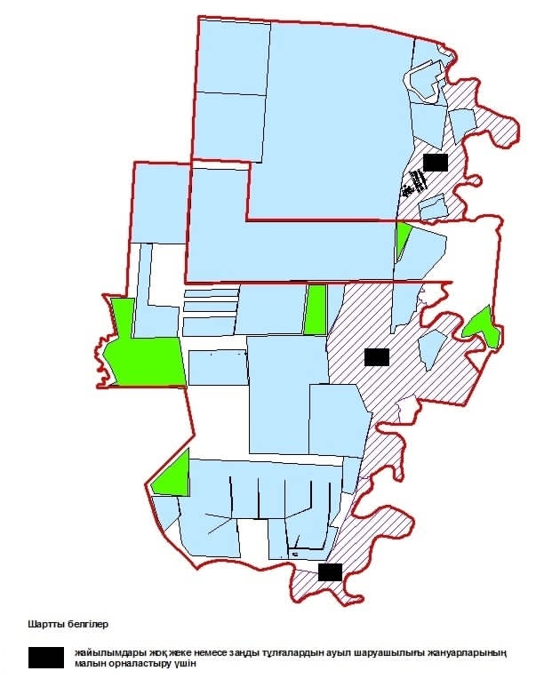

Бәйтерек ауданы бойынша
2023-2024 жылдарға арналған
жайылымдарды басқару және
оларды пайдалану жөніндегі
Жоспарға 5 - қосымша
Бәйтерек ауданының Махамбет ауылдық округінің жайылымы жоқ жеке және (немесе) заңды тұлғалардың ауыл шаруашылығы жануарларының мал басын орналастыру үшін жайылымдарды қайта бөлу және оны берілетін жайылымдарға ауыстыру схемасы

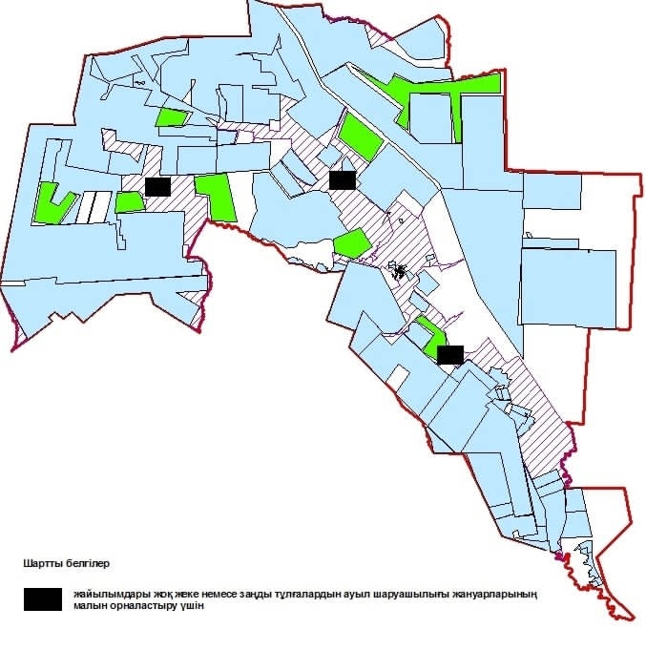

Бәйтерек ауданы бойынша
2023-2024 жылдарға арналған
жайылымдарды басқару және
оларды пайдалану жөніндегі
Жоспарға 5 - қосымша
Бәйтерек ауданының Мичурин ауылдық округінің жайылымы жоқ жеке және (немесе) заңды тұлғалардың ауыл шаруашылығы жануарларының мал басын орналастыру үшін жайылымдарды қайта бөлу және оны берілетін жайылымдарға ауыстыру схемасы

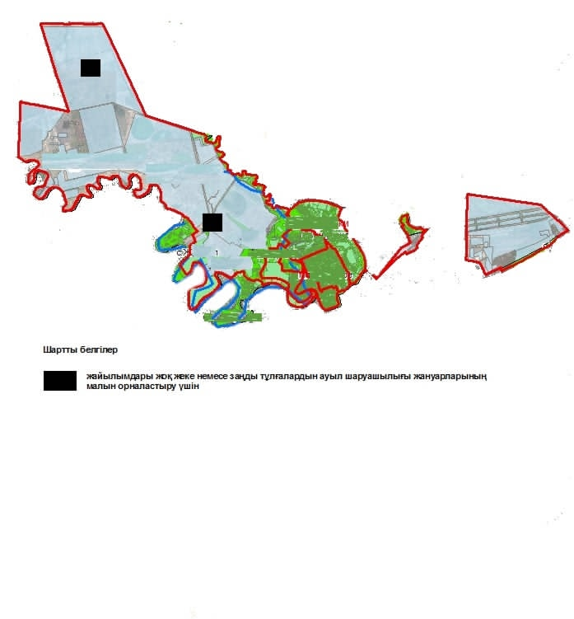

Бәйтерек ауданы бойынша
2023-2024 жылдарға арналған
жайылымдарды басқару және
оларды пайдалану жөніндегі
Жоспарға 5 - қосымша
Бәйтерек ауданының Переметный ауылдық округінің жайылымы жоқ жеке және (немесе) заңды тұлғалардың ауыл шаруашылығы жануарларының мал басын орналастыру үшін жайылымдарды қайта бөлу және оны берілетін жайылымдарға ауыстыру схемасы

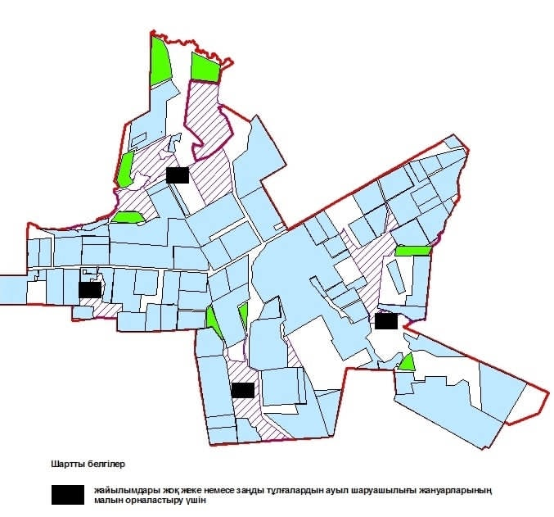

Бәйтерек ауданы бойынша
2023-2024 жылдарға арналған
жайылымдарды басқару және
оларды пайдалану жөніндегі
Жоспарға 5 - қосымша
Бәйтерек ауданының Раздольное ауылдық округінің жайылымы жоқ жеке және (немесе) заңды тұлғалардың ауыл шаруашылығы жануарларының мал басын орналастыру үшін жайылымдарды қайта бөлу және оны берілетін жайылымдарға ауыстыру схемасы

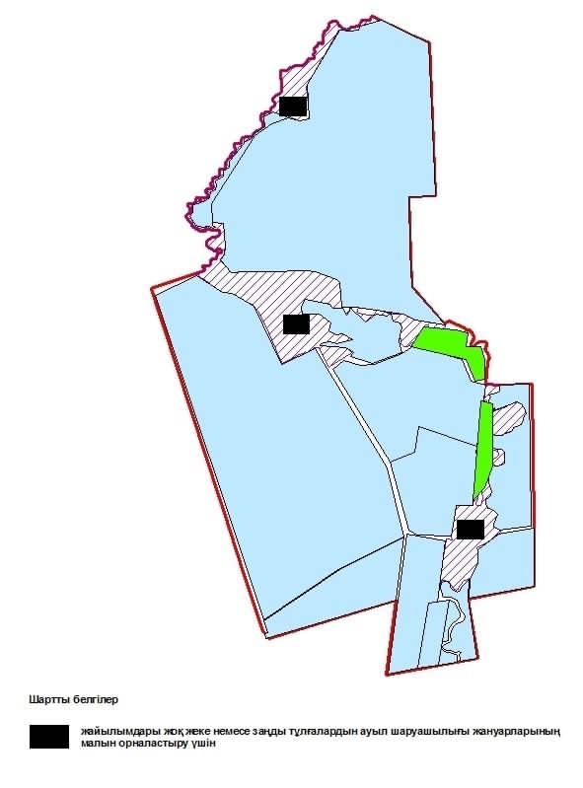

Бәйтерек ауданы бойынша
2023-2024 жылдарға арналған
жайылымдарды басқару және
оларды пайдалану жөніндегі
Жоспарға 5 - қосымша
Бәйтерек ауданының Рубежин ауылдық округінің жайылымы жоқ жеке және (немесе) заңды тұлғалардың ауыл шаруашылығы жануарларының мал басын орналастыру үшін жайылымдарды қайта бөлу және оны берілетін жайылымдарға ауыстыру схемасы

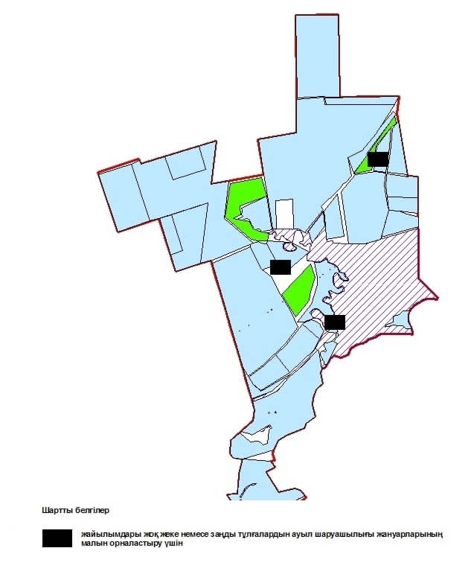

Бәйтерек ауданы бойынша
2023-2024 жылдарға арналған
жайылымдарды басқару және
оларды пайдалану жөніндегі
Жоспарға 5 - қосымша
Бәйтерек ауданының Сұлу көл ауылдық округінің жайылымы жоқ жеке және (немесе) заңды тұлғалардың ауыл шаруашылығы жануарларының мал басын орналастыру үшін жайылымдарды қайта бөлу және оны берілетін жайылымдарға ауыстыру схемасы

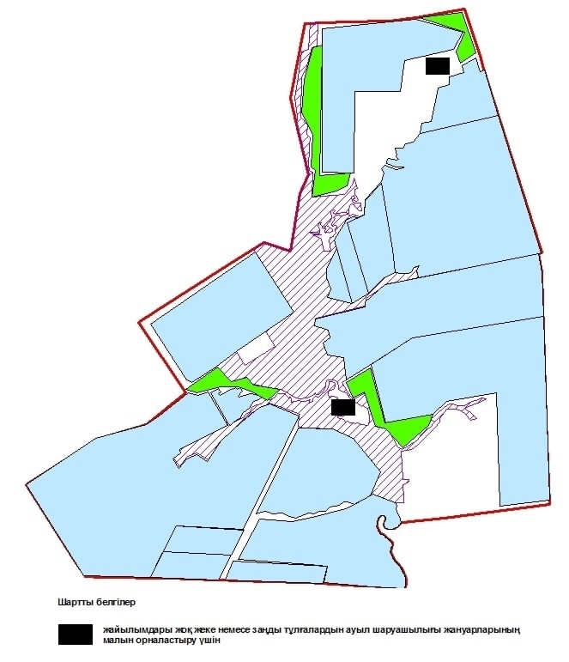

Бәйтерек ауданы бойынша
2023-2024 жылдарға арналған
жайылымдарды басқару және
оларды пайдалану жөніндегі
Жоспарға 5 - қосымша
Бәйтерек ауданының Трекин ауылдық округінің жайылымы жоқ жеке және (немесе) заңды тұлғалардың ауыл шаруашылығы жануарларының мал басын орналастыру үшін жайылымдарды қайта бөлу және оны берілетін жайылымдарға ауыстыру схемасы

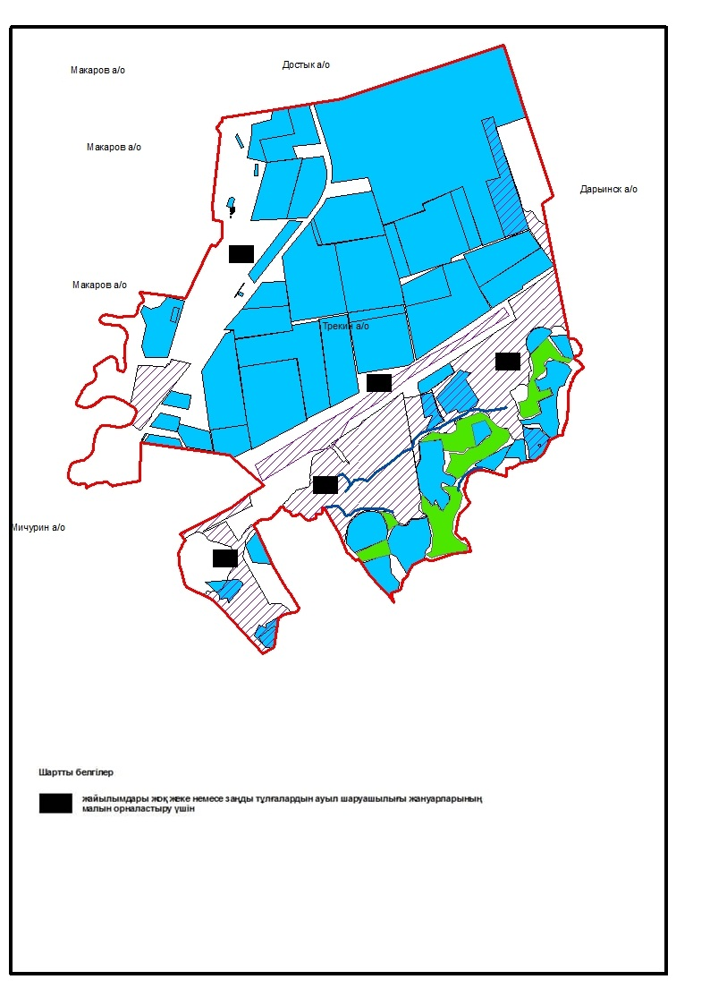

Бәйтерек ауданы бойынша
2023-2024 жылдарға арналған
жайылымдарды басқару және
оларды пайдалану жөніндегі
Жоспарға 5 - қосымша
Бәйтерек ауданының Құрманғазы ауылдық округінің жайылымы жоқ жеке және (немесе) заңды тұлғалардың ауыл шаруашылығы жануарларының мал басын орналастыру үшін жайылымдарды қайта бөлу және оны берілетін жайылымдарға ауыстыру схемасы

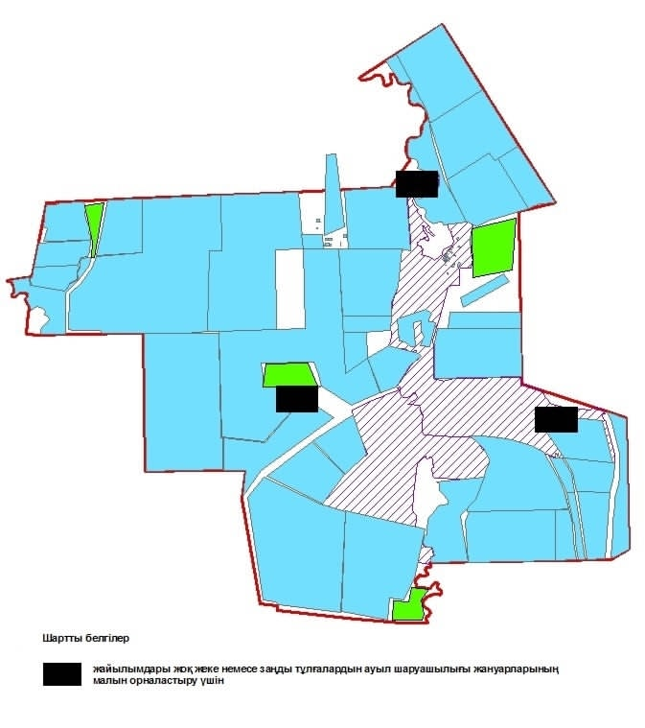

Бәйтерек ауданы бойынша
2023-2024 жылдарға арналған
жайылымдарды басқару және
оларды пайдалану жөніндегі
Жоспарға 5 – қосымша
Бәйтерек ауданының Чиров ауылдық округінің жайылымы жоқ жеке және (немесе) заңды тұлғалардың ауыл шаруашылығы жануарларының мал басын орналастыру үшін жайылымдарды қайта бөлу және оны берілетін жайылымдарға ауыстыру схемасы

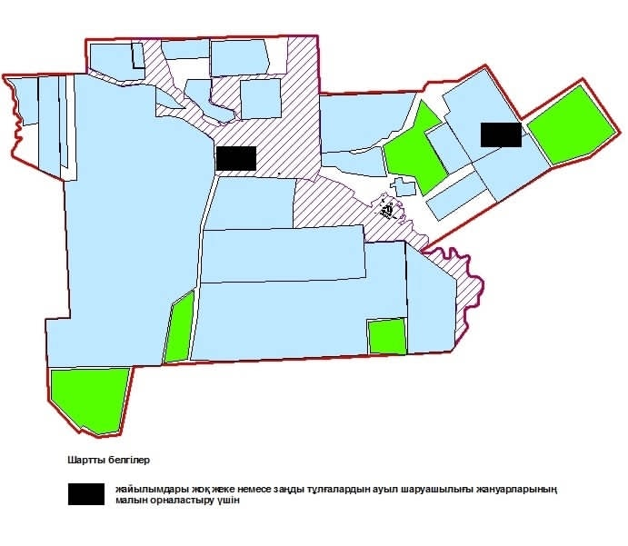

Бәйтерек ауданы бойынша
2023-2024 жылдарға арналған
жайылымдарды басқару және
оларды пайдалану жөніндегі
Жоспарға 5 - қосымша
Бәйтерек ауданы Шалғай ауылдық округінің жайылымы жоқ жеке және (немесе) заңды тұлғалардың ауыл шаруашылығы жануарларының мал басын орналастыру үшін жайылымдарды қайта бөлу және оны берілетін жайылымдарға ауыстыру схемасы

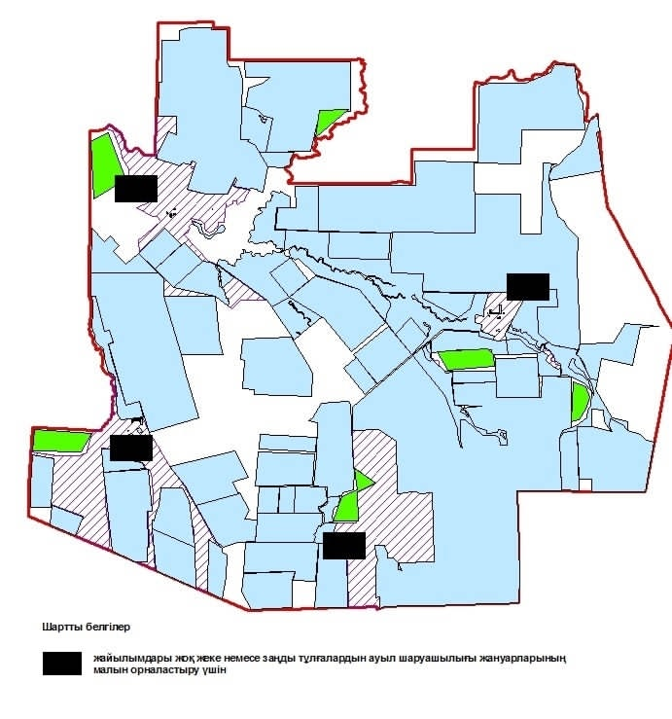

Бәйтерек ауданы бойынша
2023-2024 жылдарға арналған
жайылымдарды басқару және
оларды пайдалану жөніндегі
Жоспарға 5 - қосымша
Бәйтерек ауданы Щапов ауылдық округінің жайылымы жоқ жеке және (немесе) заңды тұлғалардың ауыл шаруашылығы жануарларының мал басын орналастыру үшін жайылымдарды қайта бөлу және оны берілетін жайылымдарға ауыстыру схемасы

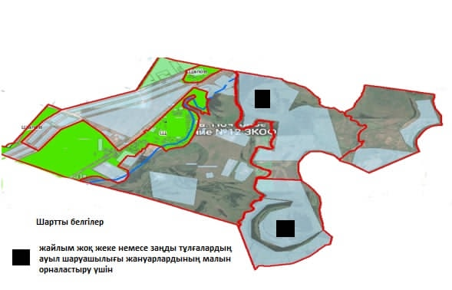

Бәйтерек ауданы бойынша
2023-2024 жылдарға арналған
жайылымдарды басқару және
оларды пайдалану жөніндегі
Жоспарға 5 - қосымша
Бәйтерек ауданы Янайкин ауылдық округінің жайылымы жоқ жеке және (немесе) заңды тұлғалардың ауыл шаруашылығы жануарларының мал басын орналастыру үшін жайылымдарды қайта бөлу және оны берілетін жайылымдарға ауыстыру схемасы

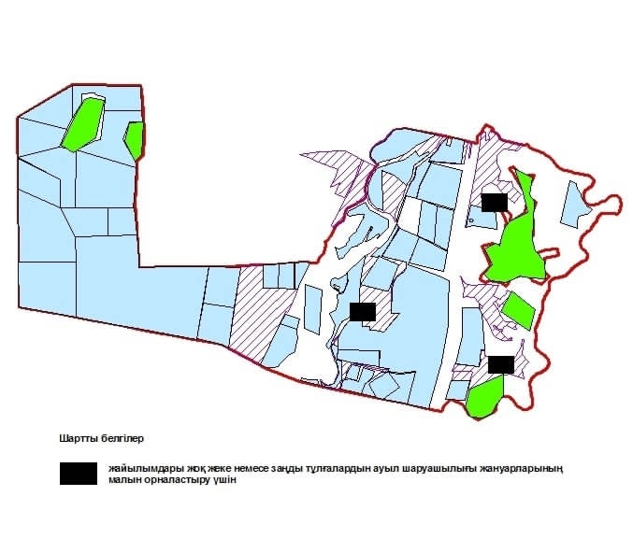

Бәйтерек ауданы бойынша
2023-2024 жылдарға арналған
жайылымдарды басқару және
оларды пайдалану жөніндег
Жоспарға 5 - қосымша
Бәйтерек ауданы Январцев ауылдық округінің жайылымы жоқ жеке және (немесе) заңды тұлғалардың ауыл шаруашылығы жануарларының мал басын орналастыру үшін жайылымдарды қайта бөлу және оны берілетін жайылымдарға ауыстыру схемасы

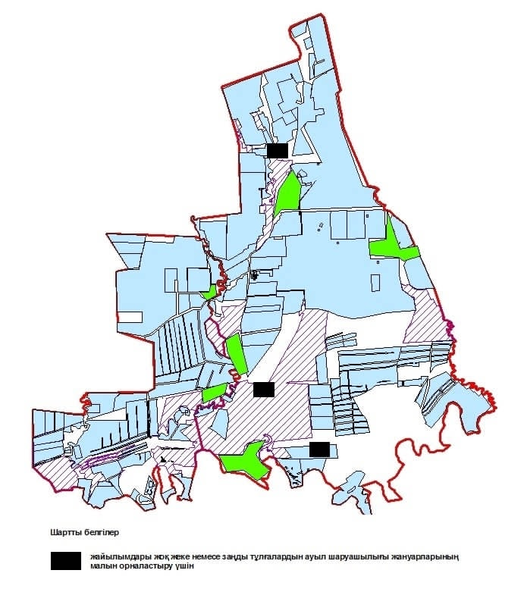

Бәйтерек ауданы бойынша
2023-2024 жылдарға арналған
жайылымдарды басқару және
оларды пайдалану жөніндегі
Жоспарға 6 - қосымша
Бәйтерек ауданы Белес ауылдық округініңь маңында орналасқан жайылымдармен қамтамасыз етілмеген жеке және (немесе) заңды тұлғалардың ауыл шаруашылығы жануарларының мал басын шалғайдағы жайылымдарға орналастыру схемасы

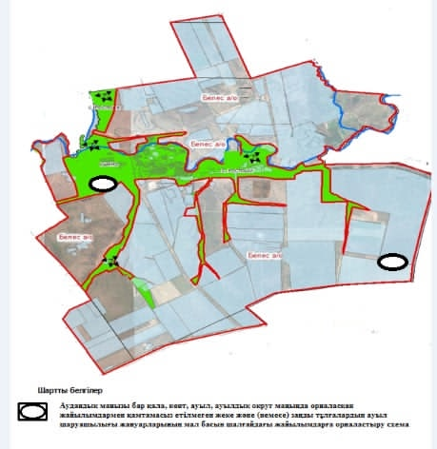

Бәйтерек ауданы бойынша
2023-2024 жылдарға арналған
жайылымдарды басқару және
оларды пайдалану жөніндегі
Жоспарға 6 - қосымша
Бәйтерек ауданы Дариян ауылдық округі маңында орналасқан жайылымдармен қамтамасыз етілмеген жеке және (немесе) заңды тұлғалардың ауыл шаруашылығы жануарларының мал басын шалғайдағы жайылымдарға орналастыру схемасы

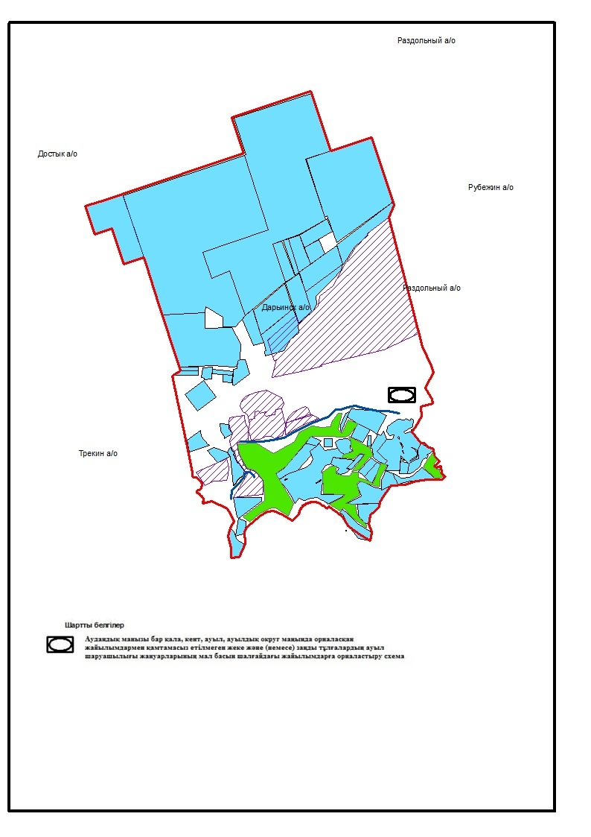

Бәйтерек ауданы бойынша
2023-2024 жылдарға арналған
жайылымдарды басқару және
оларды пайдалану жөніндегі
Жоспарға 6 - қосымша
Бәйтерек ауданы Достық ауылдық округі маңында орналасқан жайылымдармен қамтамасыз етілмеген жеке және (немесе) заңды тұлғалардың ауыл шаруашылығы жануарларының мал басын шалғайдағы жайылымдарға орналастыру схемасы

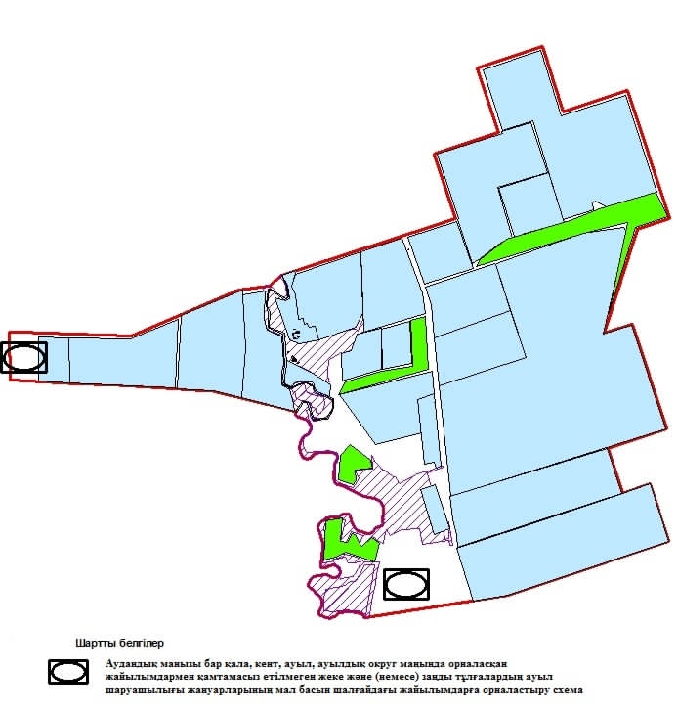

Бәйтерек ауданы бойынша
2023-2024 жылдарға арналған
жайылымдарды басқару және
оларды пайдалану жөніндегі
Жоспарға 6 - қосымша
Бәйтерек ауданы Егіндібұлақ ауылдық округі маңында орналасқан жайылымдармен қамтамасыз етілмеген жеке және (немесе) заңды тұлғалардың ауыл шаруашылығы жануарларының мал басын шалғайдағы жайылымдарға орналастыру схемасы

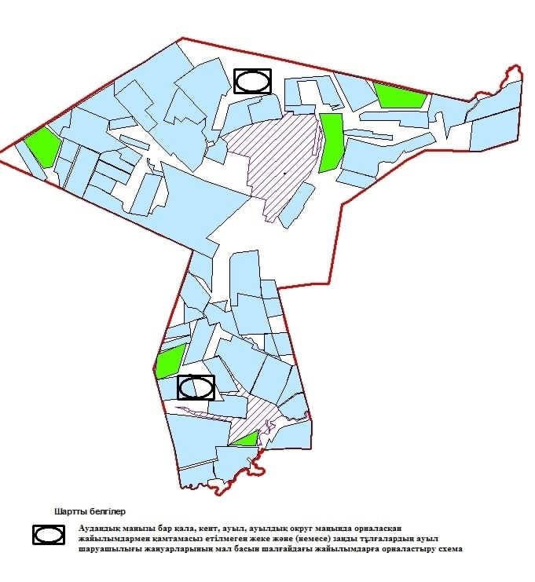

Бәйтерек ауданы бойынша
2023-2024 жылдарға арналған
жайылымдарды басқару және
оларды пайдалану жөніндегі
Жоспарға 6 - қосымша
Бәйтерек ауданы Атамекен ауылдық округі маңында орналасқан жайылымдармен қамтамасыз етілмеген жеке және (немесе) заңды тұлғалардың ауыл шаруашылығы жануарларының мал басын шалғайдағы жайылымдарға орналастыру схемасы

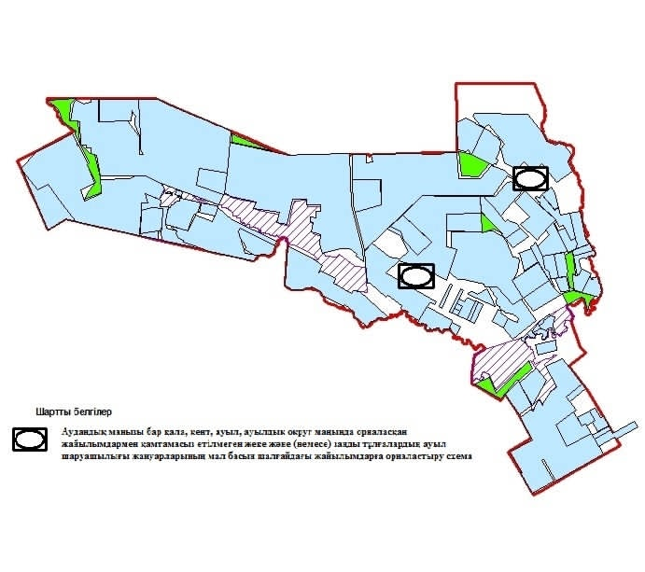

Бәйтерек ауданы бойынша
2023-2024 жылдарға арналған
жайылымдарды басқару және
оларды пайдалану жөніндегі
Жоспарға 6 - қосымша
Бәйтерек ауданы Зеленов ауылдық округі маңында орналасқан жайылымдармен қамтамасыз етілмеген жеке және (немесе) заңды тұлғалардың ауыл шаруашылығы жануарларының мал басын шалғайдағы жайылымдарға орналастыру схемасы

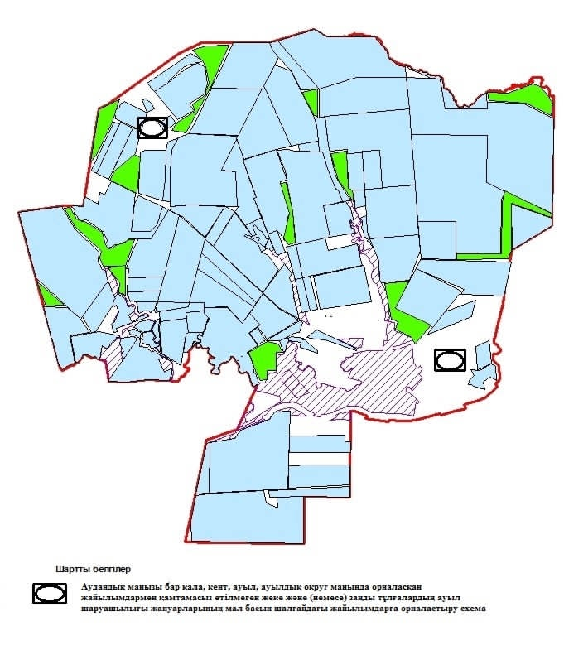

Бәйтерек ауданы бойынша
2023-2024 жылдарға арналған
жайылымдарды басқару және
оларды пайдалану жөніндегі
Жоспарға 6 - қосымша
Бәйтерек ауданы Бейбітшілік ауылдық округі маңында орналасқан жайылымдармен қамтамасыз етілмеген жеке және (немесе) заңды тұлғалардың ауыл шаруашылығы жануарларының мал басын шалғайдағы жайылымдарға орналастыру схемасы

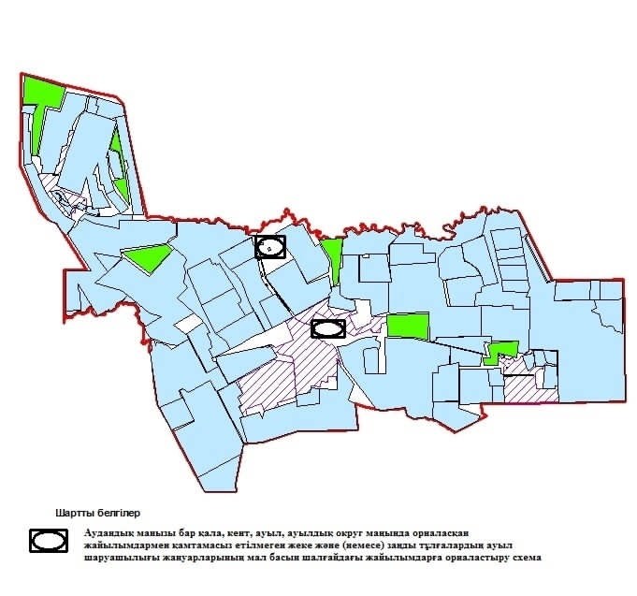

Бәйтерек ауданы бойынша
2023-2024 жылдарға арналған
жайылымдарды басқару және
оларды пайдалану жөніндегі
Жоспарға 6 - қосымша
Бәйтерек ауданы Көшім ауылдық округі маңында орналасқан жайылымдармен қамтамасыз етілмеген жеке және (немесе) заңды тұлғалардың ауыл шаруашылығы жануарларының мал басын шалғайдағы жайылымдарға орналастыру схемасы

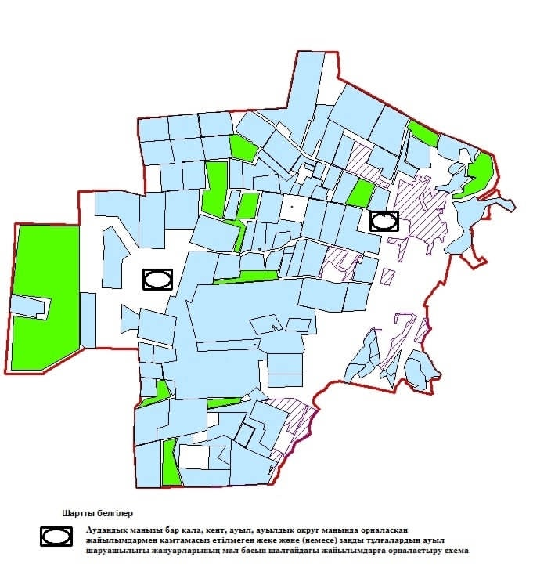

Бәйтерек ауданы бойынша
2023-2024 жылдарға арналған
жайылымдарды басқару және
оларды пайдалану жөніндегі
Жоспарға 6 - қосымша
Бәйтерек ауданы Макаров ауылдық округі маңында орналасқан жайылымдармен қамтамасыз етілмеген жеке және (немесе) заңды тұлғалардың ауыл шаруашылығы жануарларының мал басын шалғайдағы жайылымдарға орналастыру схемасы

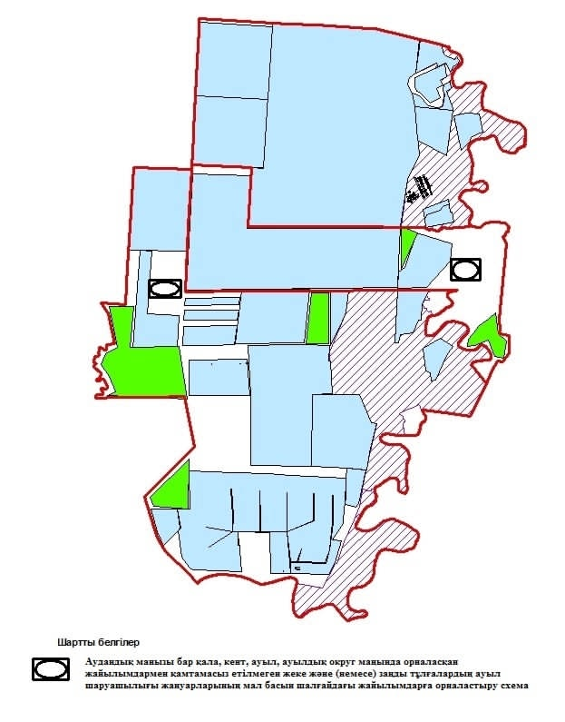

Бәйтерек ауданы бойынша
2023-2024 жылдарға арналған
жайылымдарды басқару және
оларды пайдалану жөніндегі
Жоспарға 6 - қосымша
Бәйтерек ауданы Махамбет ауылдық округі маңында орналасқан жайылымдармен қамтамасыз етілмеген жеке және (немесе) заңды тұлғалардың ауыл шаруашылығы жануарларының мал басын шалғайдағы жайылымдарға орналастыру схемасы

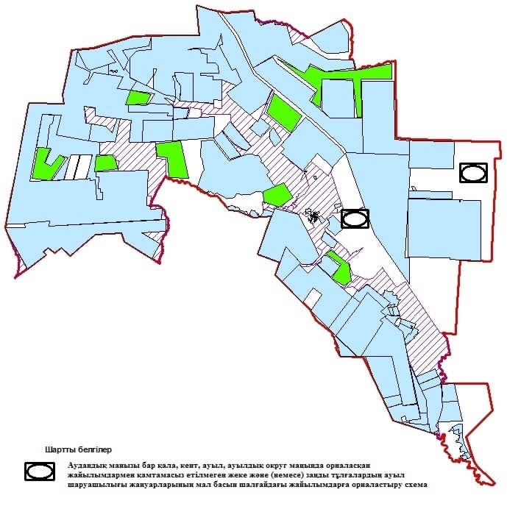

Бәйтерек ауданы бойынша
2023-2024 жылдарға арналған
жайылымдарды басқару және
оларды пайдалану жөніндегі
Жоспарға 6 - қосымша
Бәйтерек ауданы Мичурин ауылдық округі маңында орналасқан жайылымдармен қамтамасыз етілмеген жеке және (немесе) заңды тұлғалардың ауыл шаруашылығы жануарларының мал басын шалғайдағы жайылымдарға орналастыру схемасы

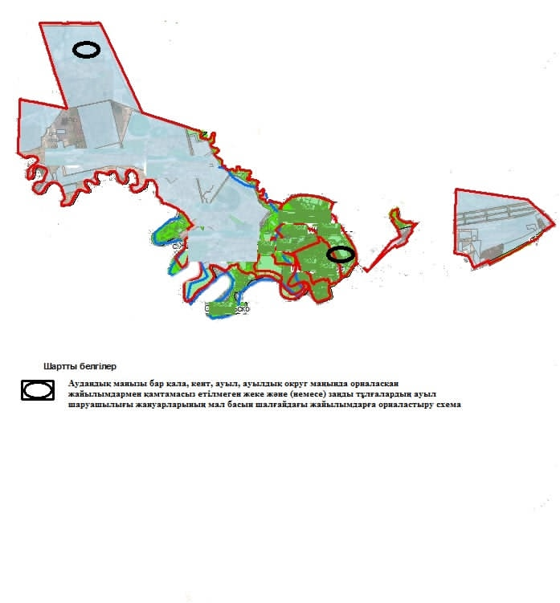

Бәйтерек ауданы бойынша
2023-2024 жылдарға арналған
жайылымдарды басқару және
оларды пайдалану жөніндегі
Жоспарға 6 - қосымша
Бәйтерек ауданы Переметный ауылдық округі маңында орналасқан жайылымдармен қамтамасыз етілмеген жеке және (немесе) заңды тұлғалардың ауыл шаруашылығы жануарларының мал басын шалғайдағы жайылымдарға орналастыру схемасы

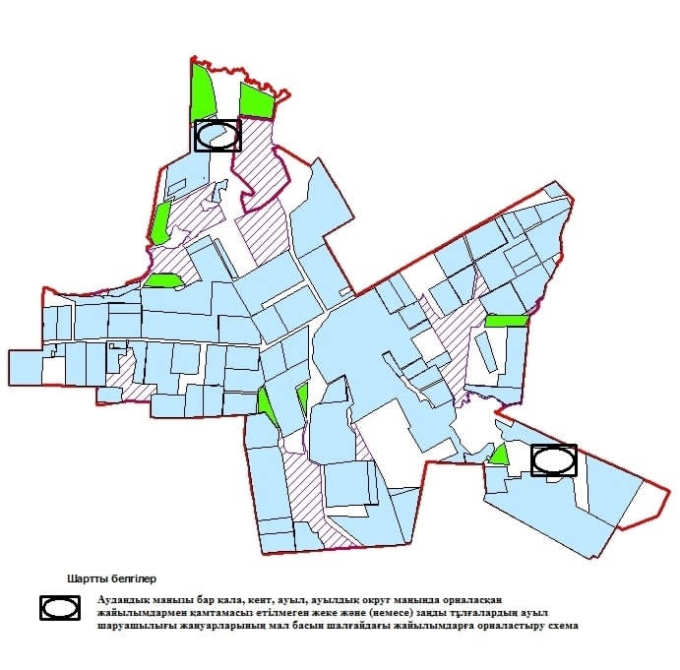

Бәйтерек ауданы бойынша
2023-2024 жылдарға арналған
жайылымдарды басқару және
оларды пайдалану жөніндегі
Жоспарға 6 - қосымша
Бәйтерек ауданы Раздольный ауылдық округі маңында орналасқан жайылымдармен қамтамасыз етілмеген жеке және (немесе) заңды тұлғалардың ауыл шаруашылығы жануарларының мал басын шалғайдағы жайылымдарға орналастыру схемасы

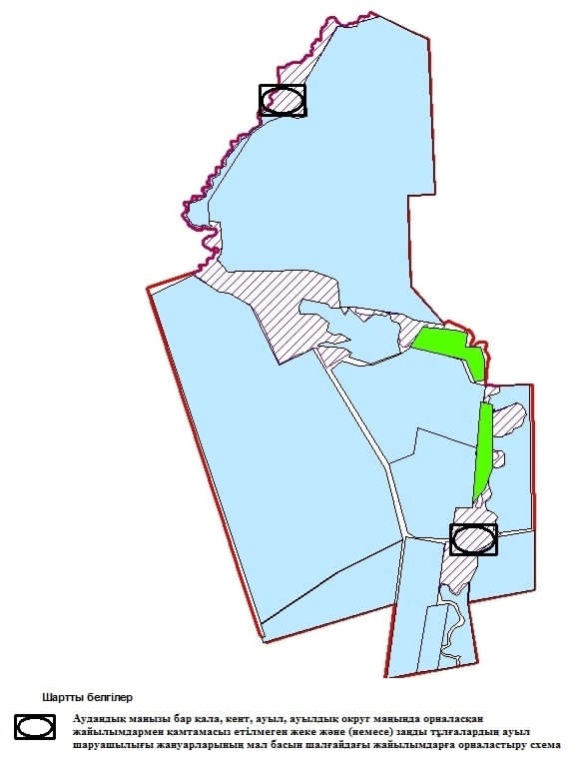

Бәйтерек ауданы бойынша
2023-2024 жылдарға арналға
жайылымдарды басқару және
оларды пайдалану жөніндегі
Жоспарға 6 - қосымша
Бәйтерек ауданы Рубежин ауылдық округі маңында орналасқан жайылымдармен қамтамасыз етілмеген жеке және (немесе) заңды тұлғалардың ауыл шаруашылығы жануарларының мал басын шалғайдағы жайылымдарға орналастыру схемасы

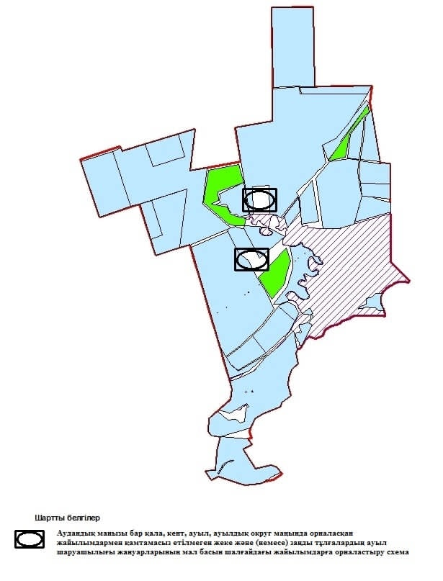

Бәйтерек ауданы бойынша
2023-2024 жылдарға арналған
жайылымдарды басқару және
оларды пайдалану жөніндегі
Жоспарға 6 - қосымша
Бәйтерек ауданы Сұлу көл ауылдық округі маңында орналасқан жайылымдармен қамтамасыз етілмеген жеке және (немесе) заңды тұлғалардың ауыл шаруашылығы жануарларының мал басын шалғайдағы жайылымдарға орналастыру схемасы

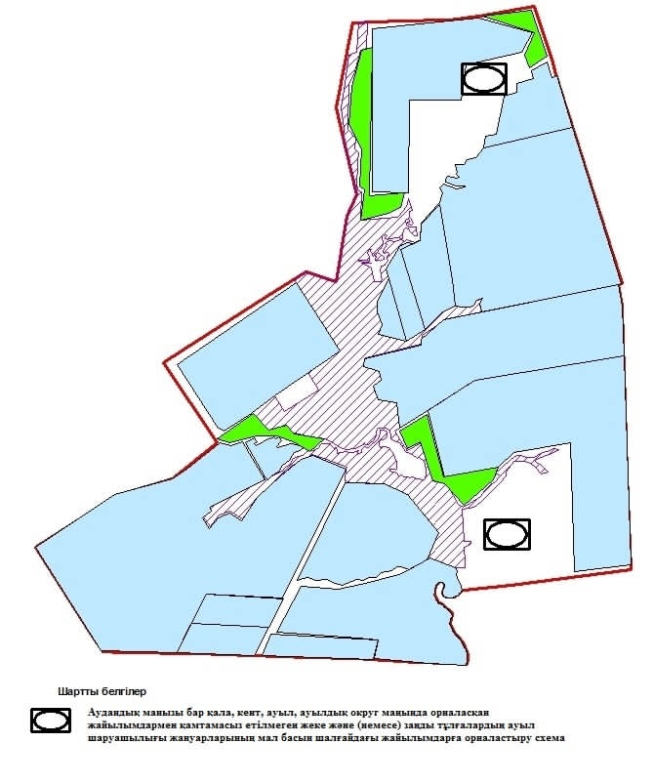

Бәйтерек ауданы бойынша
2023-2024 жылдарға арналған
жайылымдарды басқару және
оларды пайдалану жөніндегі
Жоспарға 6 - қосымша
Бәйтерек ауданы Трекин ауылдық округі маңында орналасқан жайылымдармен қамтамасыз етілмеген жеке және (немесе) заңды тұлғалардың ауыл шаруашылығы жануарларының мал басын шалғайдағы жайылымдарға орналастыру схемасы

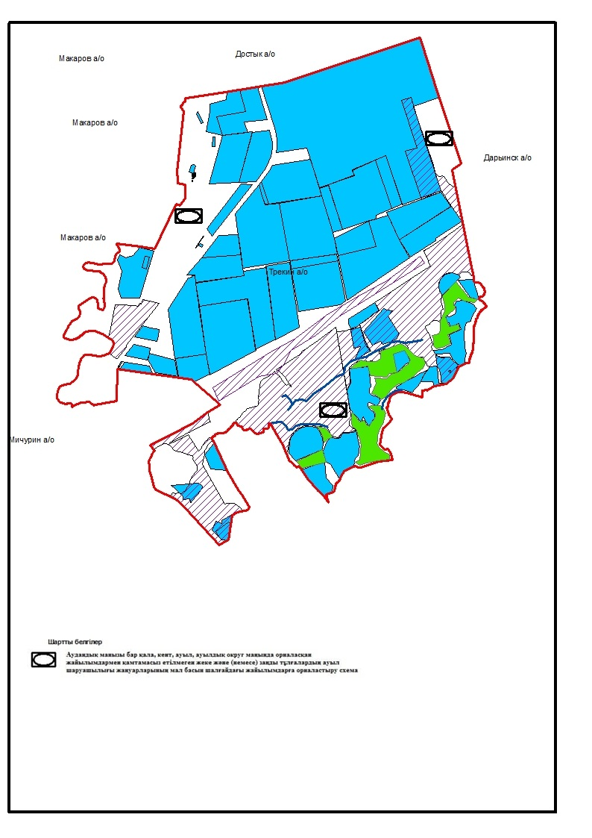

Бәйтерек ауданы бойынша
2023-2024 жылдарға арналған
жайылымдарды басқару және
оларды пайдалану жөніндегі
Жоспарға 6 - қосымша
Бәйтерек ауданы Құрманғазы ауылдық округі маңында орналасқан жайылымдармен қамтамасыз етілмеген жеке және (немесе) заңды тұлғалардың ауыл шаруашылығы жануарларының мал басын шалғайдағы жайылымдарға орналастыру схемасы

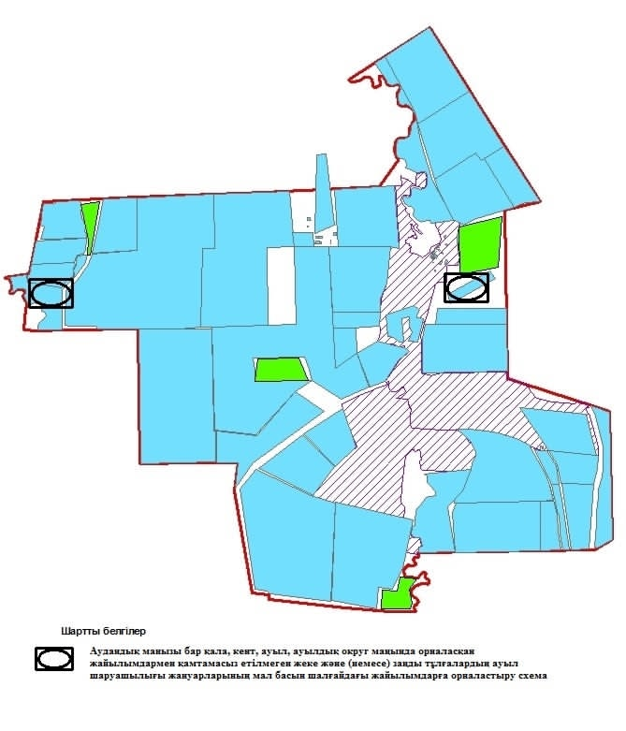

Бәйтерек ауданы бойынша
2023-2024 жылдарға арналған
жайылымдарды басқару және
оларды пайдалану жөніндегі
Жоспарға 6 - қосымша
Бәйтерек ауданы Чиров ауылдық округі маңында орналасқан жайылымдармен қамтамасыз етілмеген жеке және (немесе) заңды тұлғалардың ауыл шаруашылығы жануарларының мал басын шалғайдағы жайылымдарға орналастыру схемасы

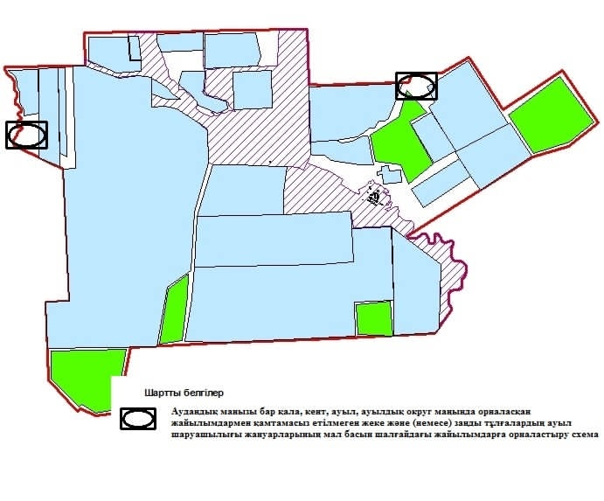

Бәйтерек ауданы бойынша
2023-2024 жылдарға арналған
жайылымдарды басқару және
оларды пайдалану жөніндегі
Жоспарға 6 - қосымша
Бәйтерек ауданы Шалғай ауылдық округі маңында орналасқан жайылымдармен қамтамасыз етілмеген жеке және (немесе) заңды тұлғалардың ауыл шаруашылығы жануарларының мал басын шалғайдағы жайылымдарға орналастыру схемасы

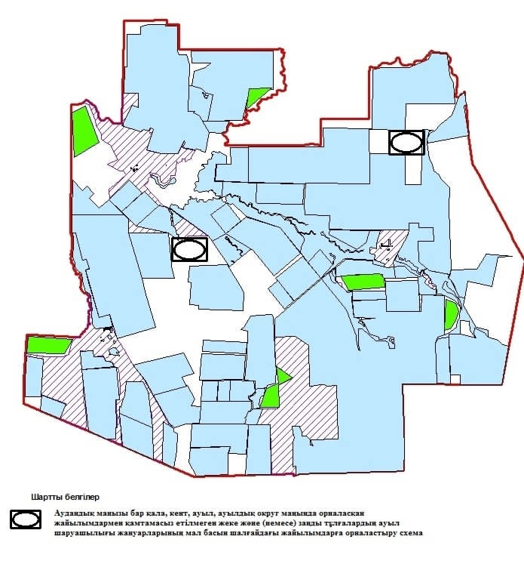

Бәйтерек ауданы бойынша
2023-2024 жылдарға арналған
жайылымдарды басқару және
оларды пайдалану жөніндегі
Жоспарға 6 - қосымша
Бәйтерек ауданы Щапов ауылдық округі маңында орналасқан жайылымдармен қамтамасыз етілмеген жеке және (немесе) заңды тұлғалардың ауыл шаруашылығы жануарларының мал басын шалғайдағы жайылымдарға орналастыру схемасы

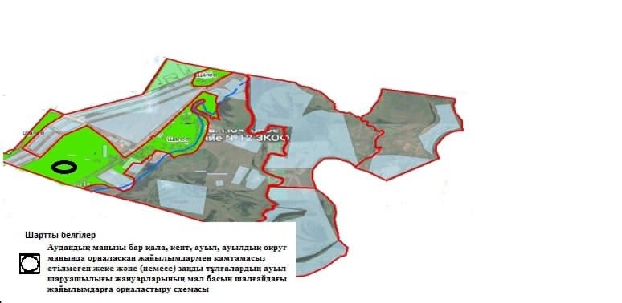

Бәйтерек ауданы бойынша
2023-2024 жылдарға арналған
жайылымдарды басқару және
оларды пайдалану жөніндегі
Жоспарға 6 - қосымша
Бәйтерек ауданы Янайкин ауылдық округі маңында орналасқан жайылымдармен қамтамасыз етілмеген жеке және (немесе) заңды тұлғалардың ауыл шаруашылығы жануарларының мал басын шалғайдағы жайылымдарға орналастыру схемасы

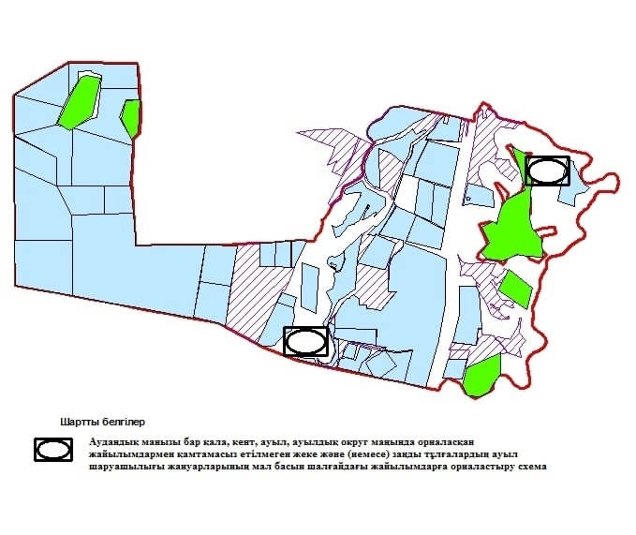

Бәйтерек ауданы бойынша
2023-2024 жылдарға арналған
жайылымдарды басқару және
оларды пайдалану жөніндегі
Жоспарға 6 - қосымша
Бәйтерек ауданы Январцев ауылдық округ маңында орналасқан жайылымдармен қамтамасыз етілмеген жеке және (немесе) заңды тұлғалардың ауыл шаруашылығы жануарларының мал басын шалғайдағы жайылымдарға орналастыру схемасы

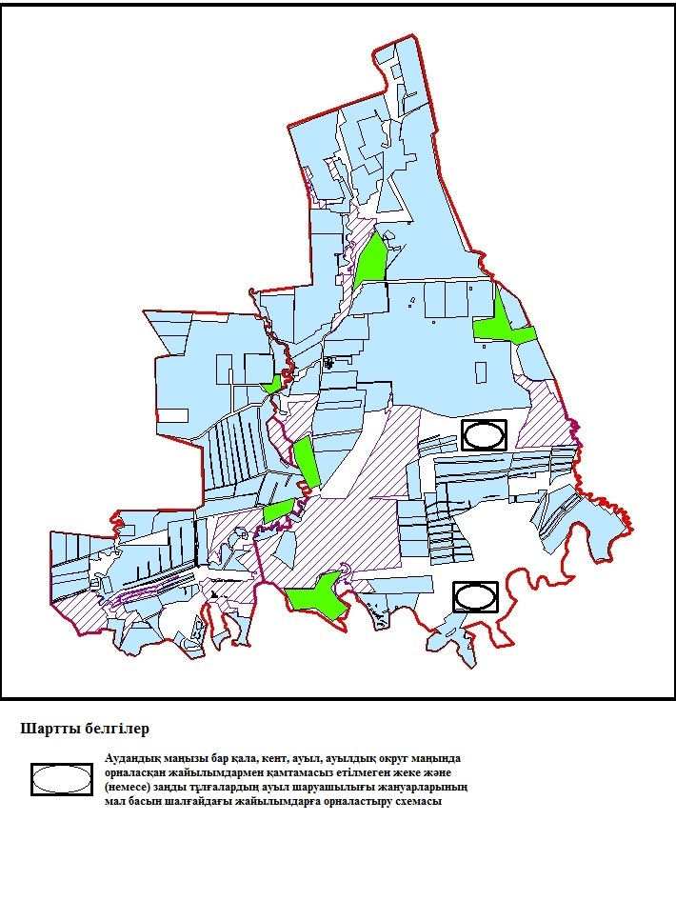

Бәйтерек ауданы бойынша
2023-2024 жылдарға арналған
жайылымдарды басқару және
оларды пайдалану жөніндегі
Жоспарға 7 - қосымша
Ауыл шаруашылығы жануарларын жаю мен жайылымның маусымдық бағыттарын айқындайтын жайылымдарды пайдалану жөніндегі күнтізбелік кесте
№ | Ауылдық округтің атауы | Жайылымдарда мал жаюдың басталуы | Жайылымдардан малды қайтару
1 | Переметный | Сәуірдің бірінші жартысы | Қарашаның бірінші онкүндігі
2 | Зеленов | Сәуірдің бірінші жартысы | Қарашаның бірінші онкүндігі
3 | Егіндібұлақ | Сәуірдің бірінші жартысы | Қарашаның бірінші онкүндігі
4 | Шалғай | Сәуірдің бірінші жартысы | Қарашаның бірінші онкүндігі
5 | Атамекен | Сәуірдің бірінші жартысы | Қарашаның бірінші онкүндігі
6 | Белес | Сәуірдің бірінші жартысы | Қарашаның бірінші онкүндігі
7 | Щапов | Сәуірдің бірінші жартысы | Қарашаның бірінші онкүндігі
8 | Көшім | Сәуірдің бірінші жартысы | Қарашаның бірінші онкүндігі
9 | Янайкин | Сәуірдің бірінші жартысы | Қарашаның бірінші онкүндігі
10 | Мичурин | Сәуірдің бірінші жартысы | Қарашаның бірінші онкүндігі
11 | Макаров | Сәуірдің бірінші жартысы | Қарашаның бірінші онкүндігі
12 | Махамбет | Сәуірдің бірінші жартысы | Қарашаның бірінші онкүндігі
13 | Бейбітшілік | Сәуірдің бірінші жартысы | Қарашаның бірінші онкүндігі
14 | Достық | Сәуірдің бірінші жартысы | Қарашаның бірінші онкүндігі
15 | Трекин | Сәуірдің бірінші жартысы | Қарашаның бірінші онкүндігі
16 | Дариян | Сәуірдің бірінші жартысы | Қарашаның бірінші онкүндігі
17 | Рубежин | Сәуірдің бірінші жартысы | Қарашаның бірінші онкүндігі
18 | Раздольный | Сәуірдің бірінші жартысы | Қарашаның бірінші онкүндігі
19 | Сұлу көл | Сәуірдің бірінші жартысы | Қарашаның бірінші онкүндігі
20 | Чиров | Сәуірдің бірінші жартысы | Қарашаның бірінші онкүндігі
21 | Құрманғазы | Сәуірдің бірінші жартысы | Қарашаның бірінші онкүндігі
22 | Январцев | Сәуірдің бірінші жартысы | Қарашаның бірінші онкүндігі
Жайылым кезеңінің ұзақтығы топырақ-климаттық аймақпен, ауыл шаруашылығы жануарларының түрлерімен, сондай-ақ қызыл – қауырсынды - сұлы-шөпті даладағы құрғақ жайылымдардың өнімділігімен 180-200 күнді құрайды.
Бұл жағдайда ірі қара мал, ұсақ мүйізді мал, жылқылар мен түйелер үшін жайылымның ұзақтығы қардың тығыздығымен және басқа факторлармен қар жамылғысының максималды тереңдігімен байланысты.
Көктемде жайылымның басталуы шөптер өсе бастағаннан кейін екі аптадан ерте емес және жайылымның аяқталуы белгілі бір жылдың климаттық жағдайына байланысты болады және ертерек немесе кешірек мерзімге берілуі мүмкін. Бұл шаралар жайылымдардың тозуын және жел эрозиясының пайда болуын болдырмауға мүмкіндік береді. Бәйтерек ауданының аумағындағы жайылымдардың негізі пайдаланушылары ауыл шаруашылық құрылымдары болып табылады. Елді мекен халқының ауыл шаруашылығы жануарлары елді мекендердің, ауыл шаруашылық құрылымдардың жерлерінде және босалқы жерлерде жайылады.
Суару тікелей артезиан ұңғымалары мен құдықтармен жабдықталған суару астауынан асырылады.
Бәйтерек ауданы бойынша
2023-2024 жылдарға арналған
жайылымдарды басқару және
оларды пайдалану жөніндегі
Жоспарға 7-1- қосымша
Бәйтерек ауданы Белес ауылдық округ маңында орналасқан жеке ауладағы ауыл шаруашылығы жануарларын жаюға халық мұқтажын қанағатандыру үшін қажетті жайылымдардың сыртқы мен ішкі шекаралары және алаңдарыбелгіленген картасы

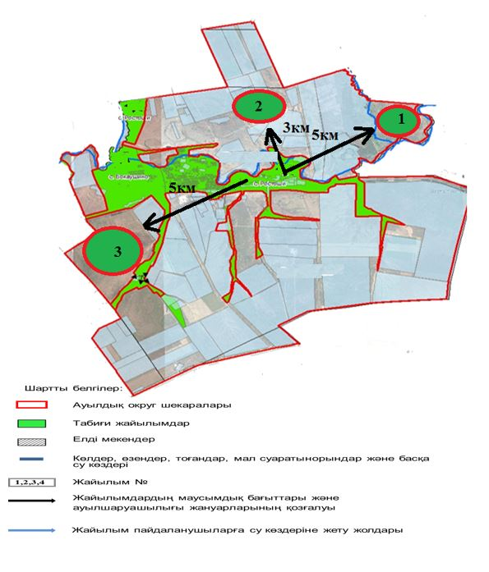

Бәйтерек ауданы бойынша
2023-2024 жылдарға арналған
жайылымдарды басқару және
оларды пайдалану жөніндегі
Жоспарға 7-1- қосымша
Бәйтерек ауданы Дариян ауылдық округ маңында орналасқан жеке ауладағы ауыл шаруашылығы жануарларын жаюға халық мұқтажын қанағатандыру үшін қажетті жайылымдардың сыртқы мен ішкі шекаралары және алаңдарыбелгіленген картасы

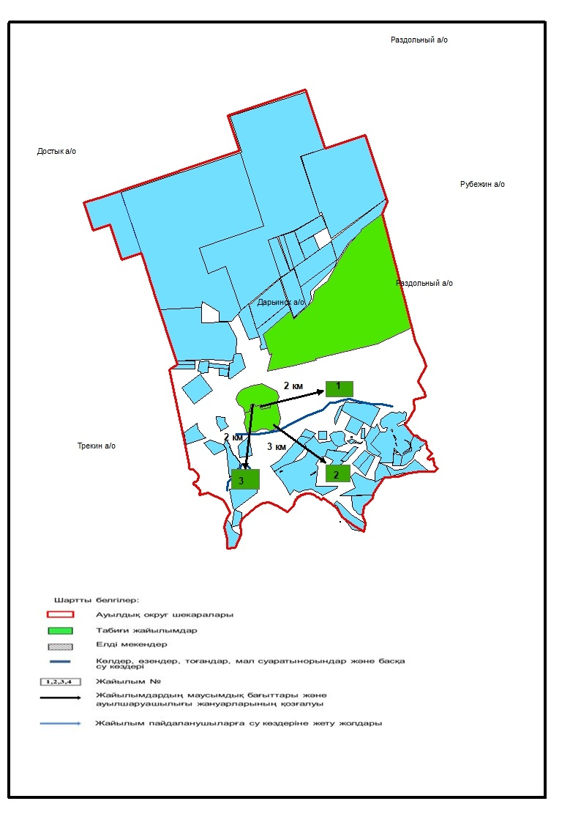

Бәйтерек ауданы бойынша
2023-2024 жылдарға арналған
жайылымдарды басқару және
оларды пайдалану жөніндегі
Жоспарға 7-1- қосымша
Бәйтерек ауданы Достық ауылдық округ маңында орналасқан жеке ауладағы ауыл шаруашылығы жануарларын жаюға халық мұқтажын қанағатандыру үшін қажетті жайылымдардың сыртқы мен ішкі шекаралары және алаңдарыбелгіленген картасы

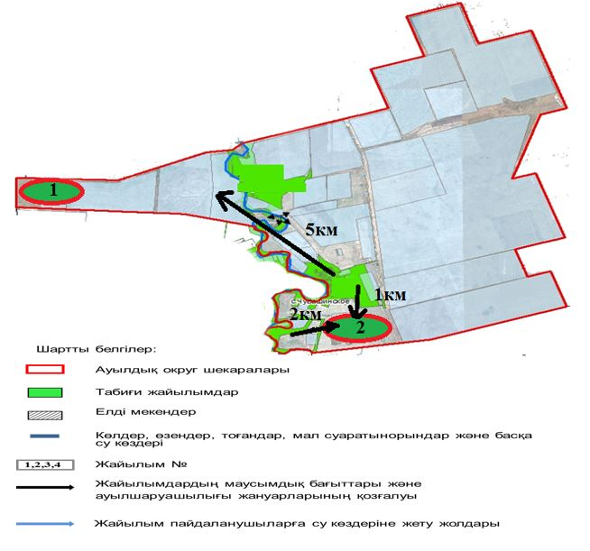

Бәйтерек ауданы бойынша
2023-2024 жылдарға арналған
жайылымдарды басқару және
оларды пайдалану жөніндегі
Жоспарға 7-1- қосымша
Бәйтерек ауданы Егіндібұлақ ауылдық округ маңында орналасқан жеке ауладағы ауыл шаруашылығы жануарларын жаюға халық мұқтажын қанағатандыру үшін қажетті жайылымдардың сыртқы мен ішкі шекаралары және алаңдарыбелгіленген картасы

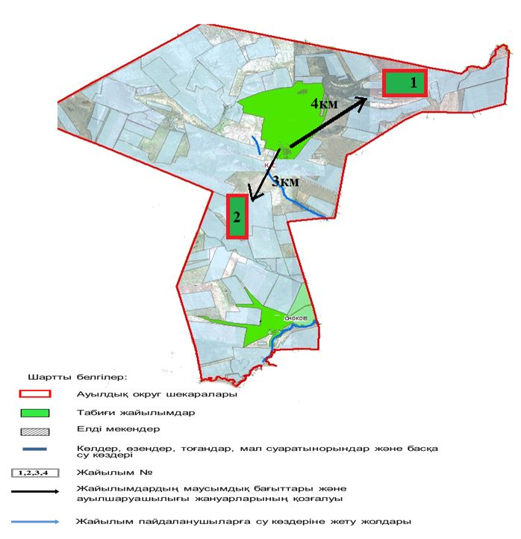

Бәйтерек ауданы бойынша
2023-2024 жылдарға арналған
жайылымдарды басқару және
оларды пайдалану жөніндегі
Жоспарға 7-1- қосымша
Бәйтерек ауданы Атамекен ауылдық округ маңында орналасқан жеке ауладағы ауыл шаруашылығы жануарларын жаюға халық мұқтажын қанағатандыру үшін қажетті жайылымдардың сыртқы мен ішкі шекаралары және алаңдарыбелгіленген картасы

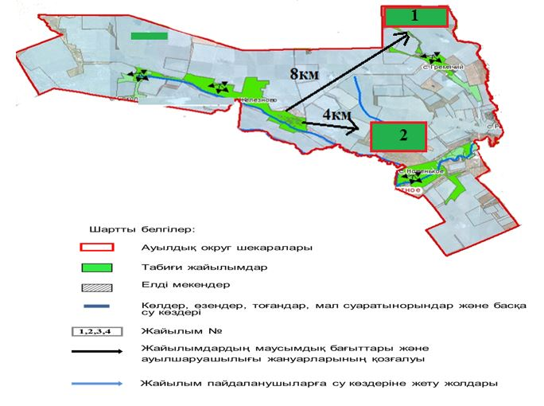

Бәйтерек ауданы бойынша
2023-2024 жылдарға арналған
жайылымдарды басқару және
оларды пайдалану жөніндегі
Жоспарға 7-1- қосымша
Бәйтерек ауданы Зеленый ауылдық округ маңында орналасқан жеке ауладағы ауыл шаруашылығы жануарларын жаюға халық мұқтажын қанағатандыру үшін қажетті жайылымдардың сыртқы мен ішкі шекаралары және алаңдарыбелгіленген картасы

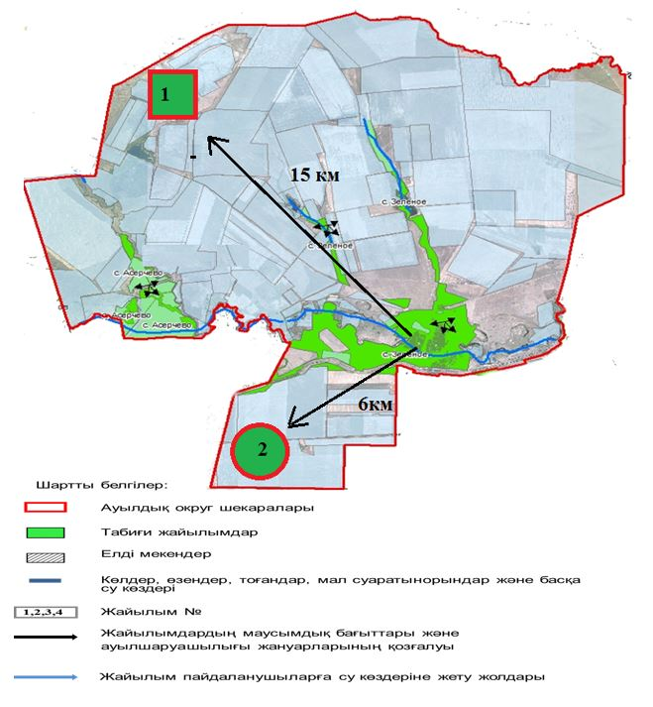

Бәйтерек ауданы бойынша
2023-2024 жылдарға арналған
жайылымдарды басқару және
оларды пайдалану жөніндегі
Жоспарға 7-1- қосымша
Бәйтерек ауданы Бейбітшілік ауылдық округ маңында орналасқан жеке ауладағы ауыл шаруашылығы жануарларын жаюға халық мұқтажын қанағатандыру үшін қажетті жайылымдардың сыртқы мен ішкі шекаралары және алаңдары белгіленген картасы

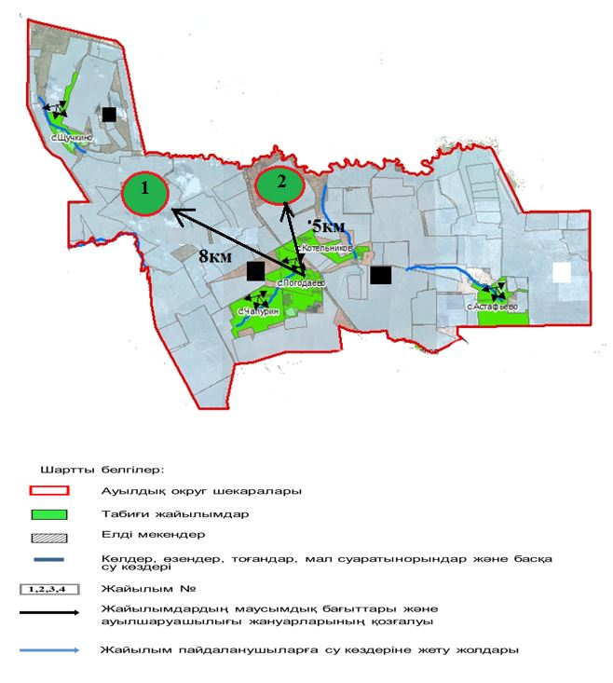

Бәйтерек ауданы бойынша
2023-2024 жылдарға арналған
жайылымдарды басқару және
оларды пайдалану жөніндегі
Жоспарға 7-1- қосымша
Бәйтерек ауданы Көшім ауылдық округ маңында орналасқан жеке ауладағы ауыл шаруашылығы жануарларын жаюға халық мұқтажын қанағатандыру үшін қажетті жайылымдардың сыртқы мен ішкі шекаралары және алаңдары белгіленген картасы

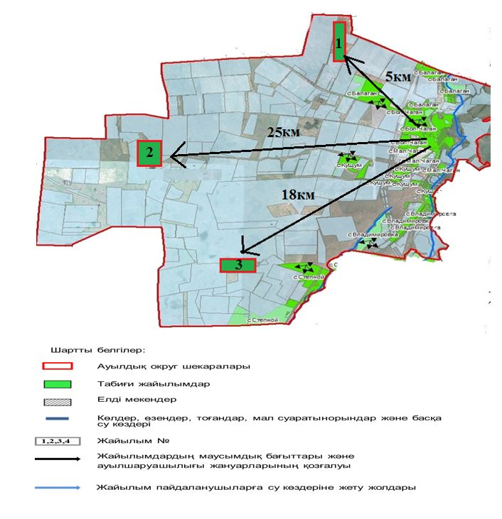

Бәйтерек ауданы бойынша
2023-2024 жылдарға арналған
жайылымдарды басқару және
оларды пайдалану жөніндегі
Жоспарға 7-1- қосымша
Бәйтерек ауданы Макаров ауылдық округ маңында орналасқан жеке ауладағы ауыл шаруашылығы жануарларын жаюға халық мұқтажын қанағатандыру үшін қажетті жайылымдардың сыртқы мен ішкі шекаралары және алаңдары белгіленген картасы

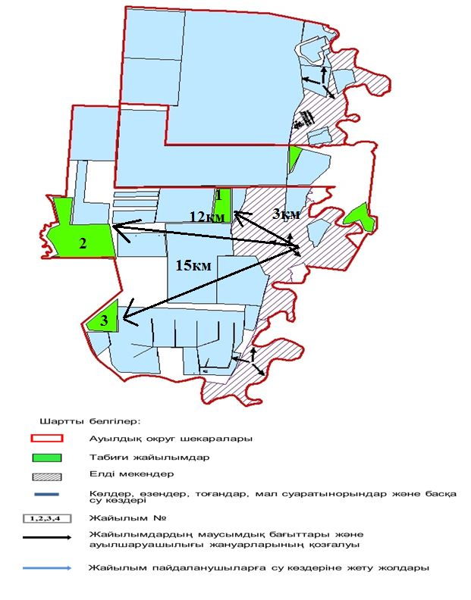

Бәйтерек ауданы бойынша
2023-2024 жылдарға арналған
жайылымдарды басқару және
оларды пайдалану жөніндегі
Жоспарға 7-1- қосымша
Бәйтерек ауданы Махамбет ауылдық округ маңында орналасқан жеке ауладағы ауыл шаруашылығы жануарларын жаюға халық мұқтажын қанағатандыру үшін қажетті жайылымдардың сыртқы мен ішкі шекаралары және алаңдары белгіленген картасы

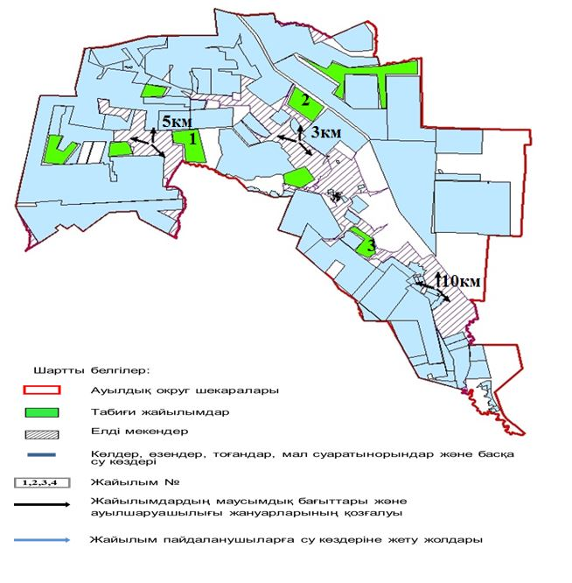

Бәйтерек ауданы бойынша
2023-2024 жылдарға арналған
жайылымдарды басқару және
оларды пайдалану жөніндегі
Жоспарға 7-1- қосымша
Бәйтерек ауданы Мичурин ауылдық округ маңында орналасқан жеке ауладағы ауыл шаруашылығы жануарларын жаюға халық мұқтажын қанағатандыру үшін қажетті жайылымдардың сыртқы мен ішкі шекаралары және алаңдары белгіленген картасы

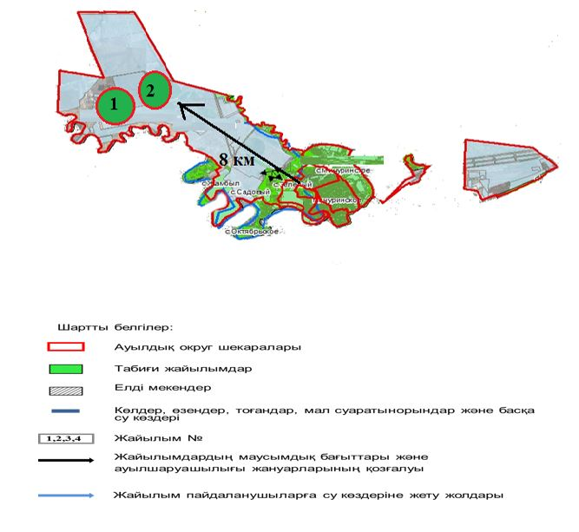

Бәйтерек ауданы бойынша
2023-2024 жылдарға арналған
жайылымдарды басқару және
оларды пайдалану жөніндегі
Жоспарға 7-1- қосымша
Бәйтерек ауданы Переметный ауылдық округ маңында орналасқан жеке ауладағы ауыл шаруашылығы жануарларын жаюға халық мұқтажын қанағатандыру үшін қажетті жайылымдардың сыртқы мен ішкі шекаралары және алаңдары белгіленген картасы

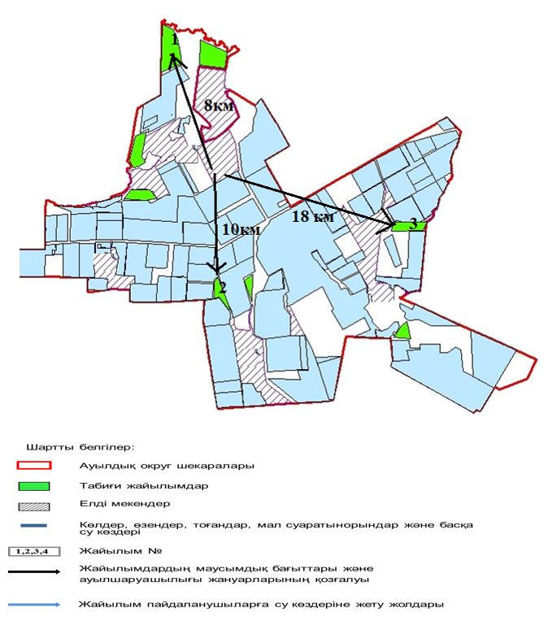

Бәйтерек ауданы бойынша
2023-2024 жылдарға арналған
жайылымдарды басқару және
оларды пайдалану жөніндегі
Жоспарға 7-1- қосымша
Бәйтерек ауданы Раздольный ауылдық округ маңында орналасқан жеке ауладағы ауыл шаруашылығы жануарларын жаюға халық мұқтажын қанағатандыру үшін қажетті жайылымдардың сыртқы мен ішкі шекаралары және алаңдары белгіленген картасы

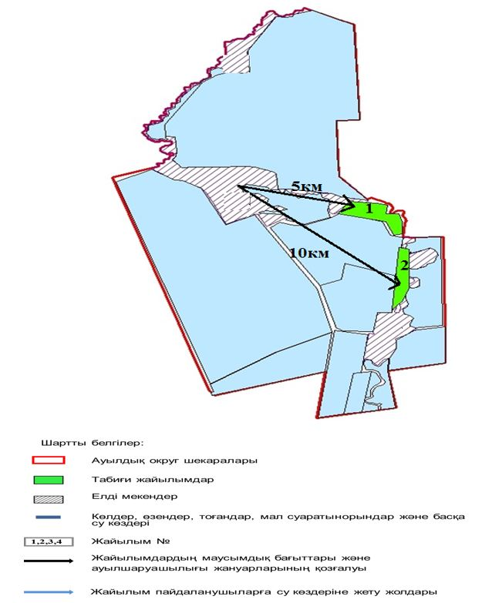

Бәйтерек ауданы бойынша
2023-2024 жылдарға арналған
жайылымдарды басқару және
оларды пайдалану жөніндегі
Жоспарға 7-1- қосымша
Бәйтерек ауданы Рубежин ауылдық округ маңында орналасқан жеке ауладағы ауыл шаруашылығы жануарларын жаюға халық мұқтажын қанағатандыру үшін қажетті жайылымдардың сыртқы мен ішкі шекаралары және алаңдары белгіленген картасы

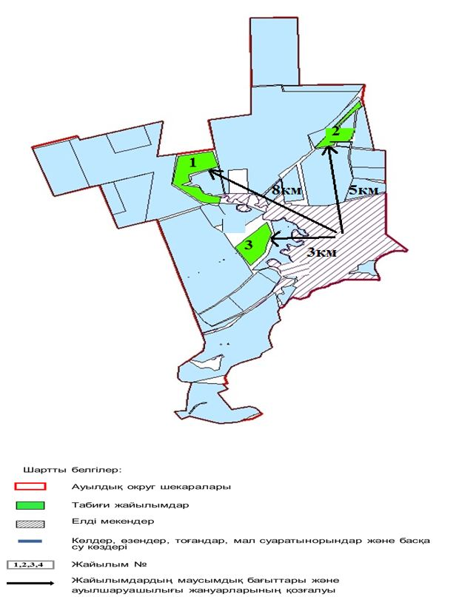

Бәйтерек ауданы бойынша
2023-2024 жылдарға арналған
жайылымдарды басқару және
оларды пайдалану жөніндегі
Жоспарға 7-1- қосымша
Бәйтерек ауданы Сұлу көл ауылдық округ маңында орналасқан жеке ауладағы ауыл шаруашылығы жануарларын жаюға халық мұқтажын қанағатандыру үшін қажетті жайылымдардың сыртқы мен ішкі шекаралары және алаңдары белгіленген картасы

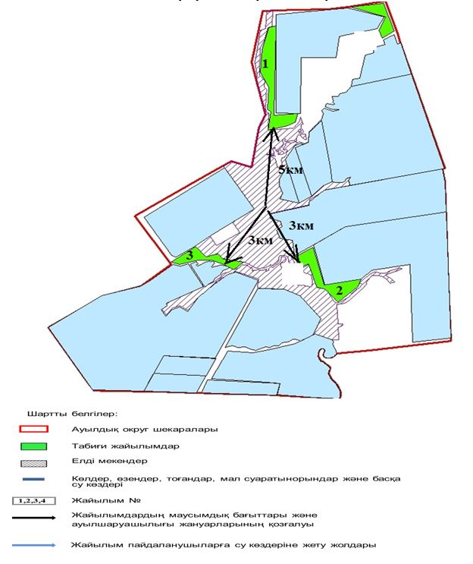

Бәйтерек ауданы бойынша
2023-2024 жылдарға арналған
жайылымдарды басқару және
оларды пайдалану жөніндегі
Жоспарға 7-1- қосымша
Бәйтерек ауданы Трекин ауылдық округ маңында орналасқан жеке ауладағы ауыл шаруашылығы жануарларын жаюға халық мұқтажын қанағатандыру үшін қажетті жайылымдардың сыртқы мен ішкі шекаралары және алаңдары белгіленген картасы

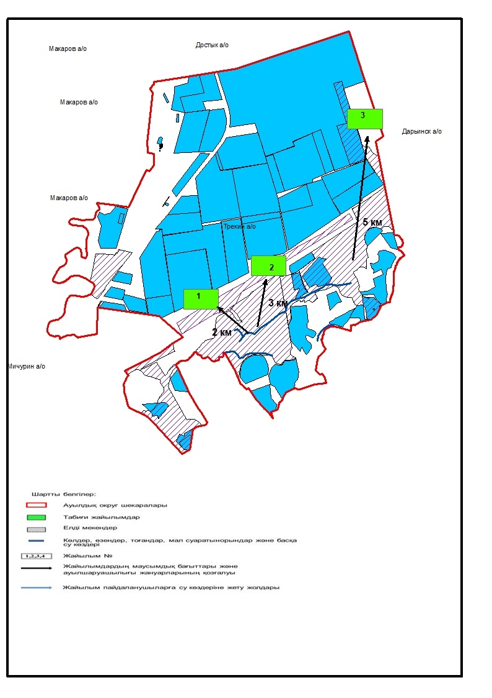

Бәйтерек ауданы бойынша
2023-2024 жылдарға арналған
жайылымдарды басқару және
оларды пайдалану жөніндегі
Жоспарға 7-1- қосымша
Бәйтерек ауданы Құрманғазы ауылдық округ маңында орналасқан жеке ауладағы ауыл шаруашылығы жануарларын жаюға халық мұқтажын қанағатандыру үшін қажетті жайылымдардың сыртқы мен ішкі шекаралары және алаңдары белгіленген картасы

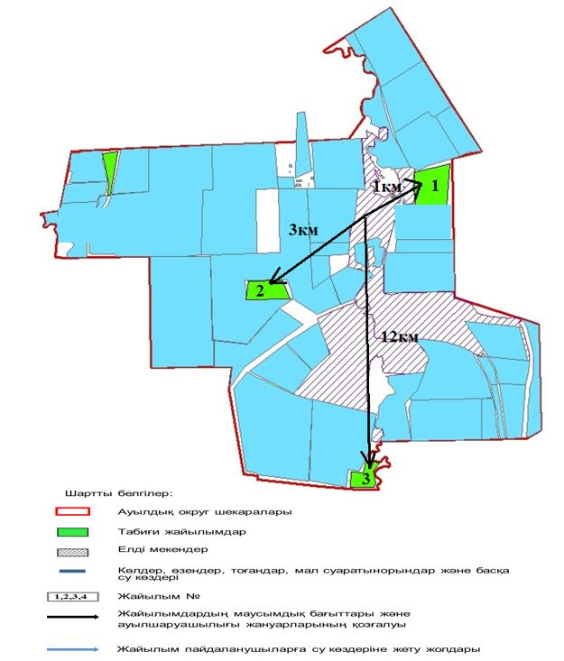

Бәйтерек ауданы бойынша
2023-2024 жылдарға арналған
жайылымдарды басқару және
оларды пайдалану жөніндегі
Жоспарға 7-1- қосымша
Бәйтерек ауданы Чиров ауылдық округ маңында орналасқан жеке ауладағы ауыл шаруашылығы жануарларын жаюға халық мұқтажын қанағатандыру үшін қажетті жайылымдардың сыртқы мен ішкі шекаралары және алаңдары белгіленген картасы

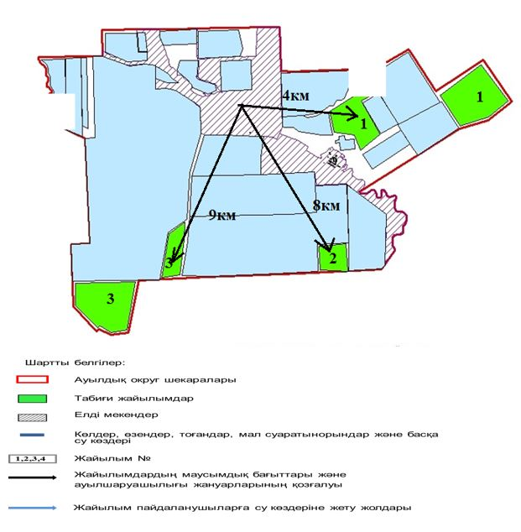

Бәйтерек ауданы бойынша
2023-2024 жылдарға арналған
жайылымдарды басқару және
оларды пайдалану жөніндегі
Жоспарға 7-1- қосымша
Бәйтерек ауданы Шалғай ауылдық округ маңында орналасқан жеке ауладағы ауыл шаруашылығы жануарларын жаюға халық мұқтажын қанағатандыру үшін қажетті жайылымдардың сыртқы мен ішкі шекаралары және алаңдары белгіленген картасы

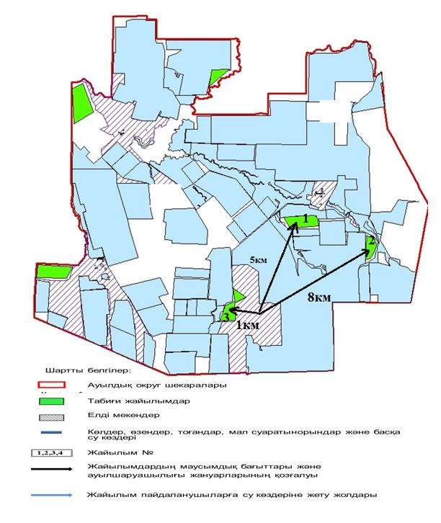

Бәйтерек ауданы бойынша
2023-2024 жылдарға арналған
жайылымдарды басқару және
оларды пайдалану жөніндегі
Жоспарға 7-1- қосымша
Бәйтерек ауданы Щапов ауылдық округ маңында орналасқан жеке ауладағы ауыл шаруашылығы жануарларын жаюға халық мұқтажын қанағатандыру үшін қажетті жайылымдардың сыртқы мен ішкі шекаралары және алаңдары белгіленген картасы

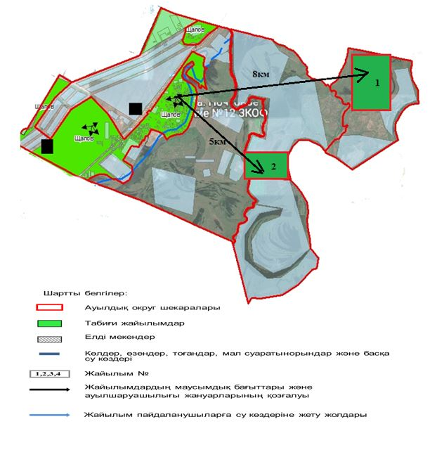

Бәйтерек ауданы бойынша
2023-2024 жылдарға арналған
жайылымдарды басқару және
оларды пайдалану жөніндегі
Жоспарға 7-1- қосымша
Бәйтерек ауданы Янайкин ауылдық округ маңында орналасқан жеке ауладағы ауыл шаруашылығы жануарларын жаюға халық мұқтажын қанағатандыру үшін қажетті жайылымдардың сыртқы мен ішкі шекаралары және алаңдары белгіленген картасы

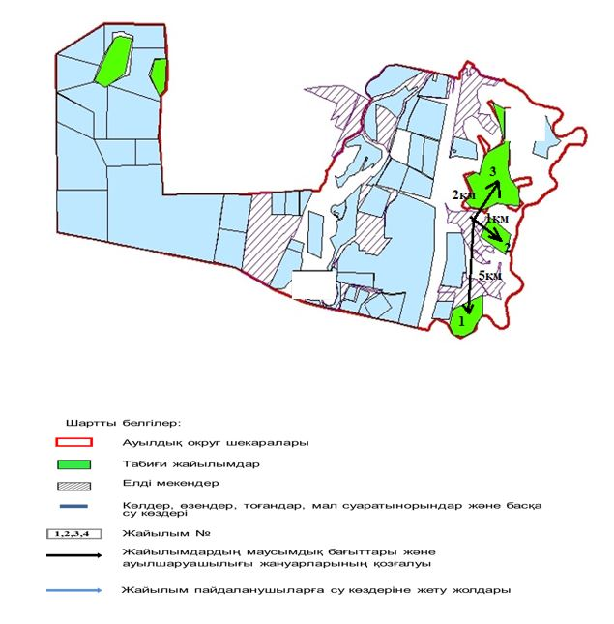

Бәйтерек ауданы бойынша
2023-2024 жылдарға арналған
жайылымдарды басқару және
оларды пайдалану жөніндегі
Жоспарға 7-1- қосымша
Бәйтерек ауданы Январцев ауылдық округ маңында орналасқан жеке ауладағы ауыл шаруашылығы жануарларын жаюға халық мұқтажын қанағатандыру үшін қажетті жайылымдардың сыртқы мен ішкі шекаралары және алаңдары белгіленген картасы

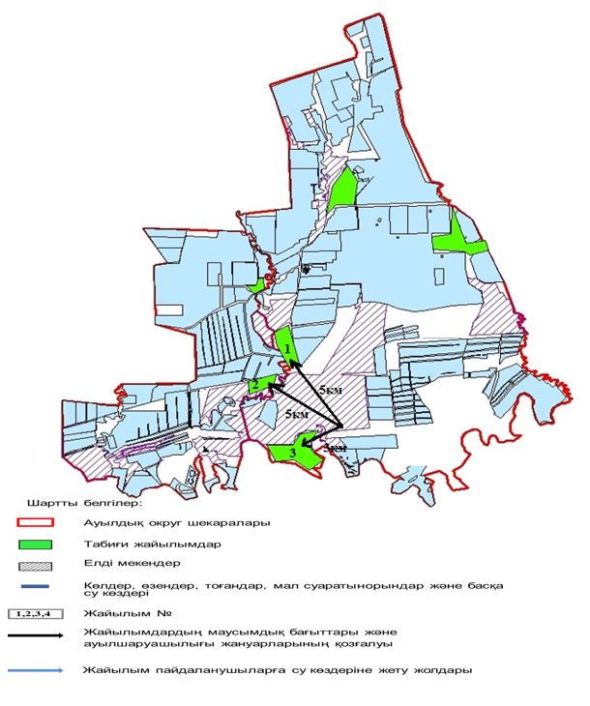

Бәйтерек ауданы бойынша
2023-2024 жылдарға арналған
жайылымдарды басқару және
оларды пайдалану жөніндегі
Жоспарға 8 - қосымша
Ауылдық округтер бөлінісінде Бәйтерек ауданы бойынша ІҚМ аналық (сауын) басын орналастыру үшін жайылымдарды бөлу жөніндегі мәліметтер
№ | Елді мекен | Жайылым дық жерлер алаңы, (га) | Сауын сиырлардың болуы (бас) | Жайылым дардың 1 басқа (га) жүктеме нормасы | Жайлым қажеттілігі (га) | Жайылым тапшылығы (га) | Қажеттілік бойынша қамтамасыз ету, % | Артық жайылымдар
Переметный ауылдық округі
1 | Переметный ауылы | 1526,5 | 633 | 5380,5 | 3854 |  | 72 | 0
2 | Калинин ауылы | 274 | 92 | 782 | 508 |  | 65 | 0
3 | Болашақ ауылы | 1375,1 | 590 | 5015 | 3639,9 |  | 73 | 0
4 | Қаражар ауылы | 611 | 72 | 612 | 1 |  | 0 | 0
5 | Поливное ауылы | 567 | 28 | 238 | -329 |  | -138 | 0
6 | Забродин ауылы | 2016 | 395 | 3357,5 | 1341,5 |  | 40 | 0
 | барлығы | 6369,6 | 1810 | 15385 | 9015,4 |  | 59 | 0
Зеленый ауылдық округі
1 | Зеленое ауылы | 1899,8 | 1127 | 9579,5 | 7679,7 |  | 80 | 0
 | барлығы | 1899,8 | 1127 | 9579,5 | 7679,7 |  | 80 | 0
Егіндібұлақ ауылдық округі
1 | Егінбұлақ ауылы | 1687,1 | 450 | 3825 | 2137,9 |  | 56 | 0
2 | Алмалы ауылы | 729,5 | 135 | 1147,5 | 418 |  | 36 | 0
 | барлығы | 2416,6 | 585 | 4972,5 | 2555,9 |  | 51 | 0
Атамекен ауылдық округі
1 | Атамекен ауылы | 2846 | 326 | 2771 | -75 |  | -3 | 0
2 | Қайнар ауылы | 1637 | 338 | 2873 | 1236 |  | 43 | 0
3 | Гремячее ауылы | 835,4 | 283 | 2405,5 | 1570,1 |  | 65 | 0
 | барлығы | 5318,4 | 947 | 8049,5 | 2731,1 |  | 34 | 0
Шалғай ауылдық округі
1 | Шалғай ауылы | 2397 | 585 | 4972,5 | 2575,5 |  | 52 | 0
2 | Тың Дала ауылы | 4343,4 | 76 | 646 | -3697,4 |  | -572 | 0
3 | Таловая ауылы | 1820,9 | 73 | 620,5 | -1200,4 |  | -193 | 0
 | барлығы | 8561,3 | 734 | 6239 | -2322,3 |  | -37 | 0
Белес ауылық округі
1 | Белес ауылы | 1088,4 | 848 | 7208 | 6119,6 |  | 85 | 0
2 | Ақжол ауылы | 955,6 | 27 | 229,5 | -726,1 |  | -316 | 0
 | барлығы | 2044 | 875 | 7437,5 | 5393,5 |  | 73 | 0
Щапов ауылдық округі
1 | Щапов ауылы | 611,1 | 470 | 3995 | 3383,9 |  | 85 | 0
2 | Жаңатан ауылы | 1398 | 56 | 476 | -922 |  | -194 | 0
 | барлығы | 2009,1 | 526 | 4471 | 2461,9 |  | 55 | 0
Көшім ауылдық округі
1 | Үлкен Шаған ауылы | 1396,1 | 799 | 6791,5 | 5395,4 |  | 79 | 0
2 | Кіші Шаған ауылы | 234,2 | 145 | 1232,5 | 998,3 |  | 81 | 0
3 | Колесов ауылы | ---- | 58 | 493 | 493 |  | 100 | 0
4 | Көшім ауылы | 669,6 | 92 | 782 | 112,4 |  | 14 | 0
5 | Өркен ауылы | 1600 | 1310 | 11135 | 9535 |  | 86 | 0
6 | Ақсу ауылы | 694,9 | 203 | 1725,5 | 1030,6 |  | 60 | 0
 | барлығы | 4594,8 | 2607 | 22159,5 | 17564,7 |  | 79 | 0
Янайкин ауылдық округі
1 | Скворкин ауылы | 2180,5 | 273 | 2320,5 | 140 |  | 6 | 0
2 | Янайки ауылы | 1656,9 | 847 | 7199,5 | 5542,6 |  | 77 | 0
3 | село Богатск | 487 | 58 | 493 | 6 |  | 1 | 0
 | барлығы | 4324,4 | 1178 | 10013 | 5688,6 |  | 57 | 0
Мичурин ауылдық округі
1 | Мичурин ауылы | 163,7 | 130 | 1105 | 941,3 |  | 85 | 0
2 | Асан ауылы | 16 | 2 | 17 | 1 |  | 6 | 0
3 | Жамбыл ауылы | 151 | 213 | 1810,5 | 1659,5 |  | 92 | 0
4 | Зеленое ауылы | 340,1 | 170 | 1445 | 1104,9 |  | 76 | 0
5 | Октябрьское ауылы | 115,2 | 28 | 238 | 122,8 |  | 52 | 0
 | барлығы | 786 | 543 | 4615,5 | 3829,5 |  | 83 | 0
Макаров ауылдық округі
1 | Макаров ауылы | 445,8 | 160 | 1360 | 914,2 |  | 67 | 0
2 | Жалың ауылы | 2 | 79 | 671,5 | 669,5 |  | 100 | 0
3 | Мирное ауылы | 616,9 | 71 | 603,5 | -13,4 |  | -2 | 0
4 | Садовое ауылы | 274,7 | 135 | 1147,5 | 872,8 |  | 76 | 0
 | барлығы | 1339,4 | 445 | 3782,5 | 2443,1 |  | 65 | 0
Махамбет ауылдық округі
1 | Махамбет ауылы | 1718,54 | 1945 | 16532,5 | 14813,96 |  | 90 | 0
2 | Горбуново ауылы | 2144 | 95 | 807,5 | -1336,5 |  | -166 | 0
3 | Павлово ауылы | 1979,1 | 97 | 824,5 | -1154,6 |  | -140 | 0
4 | Кожевниково ауылы | 2045,4 | 161 | 1368,5 | -676,9 |  | -49 | 0
 | барлығы | 7887,04 | 2298 | 19533 | 11645,96 |  | 60 | 0
Бейбітшілік ауылдық округі
1 | Бейбітшілік ауылы | 1042,6 | 382 | 3247 | 2204,4 |  | 68 | 0
2 | Астафьево ауылы | 865,8 | 21 | 178,5 | -687,3 |  | -385 | 0
3 | Чапурино ауылы | 992,2 | 244 | 2074 | 1081,8 |  | 52 | 0
4 | Сырым Батыр ауылы | 968,5 | 457 | 3884,5 | 2916 |  | 75 | 0
 | барлығы | 3869,1 | 1104 | 9384 | 5514,9 |  | 59 | 0
Достық ауылдық округі
1 | Достық ауылы | 148 | 122 | 1037 | 889 |  | 86 | 0
2 | Красный Урал  ауылы | 253,4 | 332 | 2822 | 2568,6 |  | 91 | 0
3 | Чувашин ауылы | 756,3 | 124 | 1054 | 297,7 |  | 28 | 0
 | Барлығы | 1009,7 | 578 | 4913 | 3903,3 |  | 79 | 0
Трекин ауылдық округі
1 | Трекин ауылы | 900,2 | 293 | 2490,5 | 1590,3 |  | 64 | 0
2 | Володар ауылы | 1183,7 | 285 | 2422,5 | 1238,8 |  | 51 | 0
3 | Жайық ауылы | 331,9 | 62 | 527 | 195,1 |  | 37 | 0
4 | Новенькое ауылы | 112,81 | 124 | 1054 | 941,19 |  | 89 | 0
 | барлығы | 2528,61 | 764 | 6494 | 3965,39 |  | 61 | 0
Дариян ауылдық округі
1 | Дариян ауылы | 1537 | 584 | 4964 | 3427 |  | 69 | 0
2 | Озерное ауылы | 3167,3 | 194 | 1649 | -1518,3 |  | -92 | 0
 | барлығы | 4704,3 | 778 | 6613 | 1908,7 |  | 29 | 0
Рубежин ауылдық округі
1 | Рубежин ауылы | 1850,7 | 572 | 4862 | 3011,3 |  | 62 | 0
 | барлығы | 1850,7 | 572 | 4862 | 3011,3 |  | 62 | 0
Раздольный ауылдық округі
1 | Раздольный ауылы | 1142,5 | 311 | 2643,5 | 1501 |  | 57 | 0
2 | Ақ Бидай ауылы | 357 | 208 | 1768 | 1411 |  | 80 | 0
 | барлығы | 1499,5 | 519 | 4411,5 | 2912 |  | 66 | 0
Чиров ауылдық округі
1 | Чиров ауылы | 1103 | 219 | 1861,5 | 758,5 |  | 41 | 0
2 | Балабаново ауылы | 290 | 70 | 595 | 305 |  | 51 | 0
 | барлығы | 1393 | 289 | 2456,5 | 1063,5 |  | 43 | 0
Құрманғазы ауылдық округі
1 | Құрманғазы ауылы | 817,1 | 545 | 4632,5 | 3815,4 |  | 82 | 0
2 | Аманат ауылы | 977,4 | 158 | 1343 | 365,6 |  | 27 | 0
 | барлығы | 1794,5 | 703 | 5975,5 | 4181 |  | 70 | 0
Сұлу көл ауылдық округі
1 | Сұлу көл ауылы | 1063 | 280 | 2380 | 1317 |  | 55 | 0
 | барлығы | 1063 | 280 | 2380 | 1317 |  | 55 | 0
Январцев ауылдық округі
1 | Январцево ауылы | 6934 | 629 | 5346,5 | -1587,5 |  | -30 | 0
2 | Кирсаново ауылы | 3433 | 411 | 3493,5 | 60,5 |  | 2 | 0
3 | Спартак ауылы | 1665 | 381 | 3238,5 | 1573,5 |  | 49 | 0
4 | Петрово ауылы | 851 | 482 | 4097 | 3246 |  | 79 | 0
5 | Красноармейск  ауылы | 2541,8 | 183 | 1555,5 | -986,3 |  | -63 | 0
6 | Чинарев ауылы | 1059 | 213 | 1810,5 | 751,5 |  | 42 | 0
 | барлығы | 16483,8 | 2299 | 19541,5 | 3057,7 |  | 16 | 0
Ескертпе: сауын сиырлар үшін жайылымдық алқаптардың жетіспейтін саны 84-баптың 2 тармағының 4-1) тармақшасына сәйкес мемлекет мұқтажы үшін сатып алу есебінен, сондай-ақ Қазақстан Республикасы Жер Кодексінің 49-2 бабының 1 тармағына сәйкес жерді резервке қою арқылы қамтамасыз етіледі.
Ауылдық округтер бөлінісіндегі ауыл шаруашылығы жануарлары басының саны туралы деректер
Ауылдық округ атауы | Халық шаруашылық тарындағы мал саны, оның ішінде (бас) |  |  |  | Шартты бастарға қайта есептеге нде (бас) | 1 шартты басына жайылым жүкте месінің нормасы (га) | Жайылым қажет тілігі (га) | Елді Мекендердің жайылым алаңы (га) | Жайылым тапшы лығы (га) | Босалқы жерлердегі жайылым алаңы (га)
 | ІҚМ | ҰММ | Жылқы лар | Түйелер
Переметный | 2555 | 4061 | 144 | --- | 2594,1 | 6,8 | 17639,88 | 6369,6 | -11270,3 | 1790,7
Зеленов | 816 | 1404 | 33 | --- | 826,2 | 6,8 | 5618,16 | 1899,8 | -3718,36 | 44
Егіндібұлақ | 842 | 2030 | 74 | --- | 950,6 | 6,8 | 6464,08 | 2416,6 | -4047,48 | 1782,3
Шалғай | 960 | 1202 | 88 | --- | 976,2 | 6,8 | 6638,16 | 8561,3 | 1923,14 | 846,4
Белес | 818 | 2396 | 31 | --- | 925 | 6,8 | 6290 | 2037,1 | -4252,9 | 2428,1
Атамекен | 1186 | 4033 | 212 | --- | 1564,1 | 6,8 | 10635,88 | 5318,4 | -5317,48 | 1569
Щапов | 931 | 2336 | 68 | --- | 1046,4 | 6,8 | 7115,52 | 2009,1 | -5106,42 | 249,5
Көшім | 1575 | 3526 | 400 | --- | 2012,6 | 6,8 | 13685,68 | 4594,8 | -9090,88 | 946
Янайкин | 1230 | 2599 | 157 | --- | 1400,9 | 6,8 | 9526,12 | 4324,5 | -5201,62 | 2083,3
Мичурин | 511 | 837 | 124 | --- | 616,5 | 6,8 | 4192,2 | 786 | -3406,2 | 1579,3
Макаров | 1000 | 1093 | 26 | --- | 935,3 | 6,8 | 6360,04 | 1335,7 | -5024,34 | 1920,6
Махамбет | 1254 | 3116 | 251 | --- | 1565,8 | 6,8 | 10647,44 | 7887,04 | -2760,4 | 1640,2
Бейбітшілік | 823 | 1812 | 28 | --- | 867,6 | 6,8 | 5899,68 | 3869,1 | -2030,58 | 96
Достық | 772 | 2776 | 51 | --- | 946,2 | 6,8 | 6434,16 | 1157,7 | -5276,46 | 181,4
Трекин | 1258 | 1385 | 86 | 3 | 1233,9 | 6,8 | 8390,52 | 2523,61 | -5866,91 | 234,8
Дариян | 1258 | 1800 | 83 | --- | 1269,4 | 6,8 | 8631,92 | 4704,3 | -3927,62 | 124,3
Рубежин | 398 | 427 | 83 | --- | 444,1 | 6,8 | 3019,88 | 1850,7 | -1169,18 | 4377,3
Раздольн | 685 | 472 | 23 | --- | 618,2 | 6,8 | 4203,76 | 1499,5 | -2704,26 | 1273,4
Сұлу көл | 347 | 853 | 52 | --- | 414,9 | 6,8 | 2821,32 | 1063 | -1758,32 | 918
Чиров | 492 | 771 | 43 | --- | 513,7 | 6,8 | 3493,16 | 1393 | -2100,16 | 1539
Құрманғазы | 753 | 721 | 155 | --- | 829,5 | 6,8 | 5640,6 | 1794,5 | -3846,1 | 2034,9
Январцев | 1325 | 1725 | 347 | --- | 1579,5 | 6,8 | 10740,6 | 16484 | 5743,4 | 4528,4
Аудан бойынша барлығы | 21789 | 41375 | 2559 | 3 | 24130,7 | 6,8 | 164088,8 | 83879,35 | -80209,4 | 32186,9
Ауылдық округтер бөлінісіндегі жайылымдық жерлер
№ | Елді мекендердің атауы | Жайылымдардың жалпы алаңы | Из них: |  | Босалқы жерлердегі жайылы мдар | Арнайы жер қорындағы жайылымдар | Из них:
 |  |  | түбегейлі жақсартылған жерлердегі жайылымдар | суланды рылған |  |  | Суланд ырыл ған
Переметный ауылдық округі
1 | Переметный ауылы | 1526,5 | 0 | 0 | 1790,7 | 1790,7 | ---
2 | Калинин ауылы | 274 | 0 | 0 | --- | --- | ---
3 | Болашақ ауылы | 1375,1 | 0 | 0 | --- | --- | ---
4 | Қаражар ауылы | 611 | 0 | 0 | --- | --- | ---
5 | Поливное ауылы | 567 | 0 | 0 | --- | --- | ---
6 | Забродин ауылы | 2016 | 0 | 0 | --- | --- | ---
 | барлығы | 6369,6 | 0 | 0 | --- | --- | ---
Зеленов ауылдық округі
1 | Зеленый ауылы | 1899,8 | 0 | 0 | 44 | 44 | ---
 | барлығы | 1899,8 | 0 | 0 | 44 | 44 | ---
Егіндібұлақ ауылдық округі
1 | Егіндібұлақ ауылы | 1687,1 | 0 | 0 | 1782,3 | 1782,3 | ---
2 | Алмалы ауылы | 729,5 | 0 | 0 | --- | --- | ---
 | барлығы | 2416,6 | 0 | 0 | 1782,3 | 1782,3 | ---
Атамекен ауылдық округі
1 | Атамекен ауылы | 2846 | 0 | 0 | 1569 | 1569 | ---
2 | Қайнар ауылы | 1637 | 0 | 0 | --- | --- | ---
3 | Гремячий ауылы | 835,4 | 0 | 0 | --- | --- | ---
 | барлығы | 5318,4 | 0 | 0 | 1569 | 1569 | ---
Шалғай ауылдық округі
1 | Шалғай ауылы | 2397 | 100 | 100 | 846,4 | 846,4 | ---
2 | Тың Дала ауылы | 4343,4 | 0 | 0 | --- | --- | ---
3 | Таловая ауылы | 1820,9 | 0 | 68,1 | --- | --- | ---
 | барлығы | 8561,3 | 100 | 168,1 | 846,4 | 846,4 | ---
Белес ауылдық округі
1 | Белес ауылы | 1088,4 | 0 | 0 | 2428,1 | 2428,1 | ---
2 | Ақжол ауылы | 955,6 | 0 | 0 | --- | --- | ---
 | барлығы | 2044 | 0 | 0 | 2428,1 | 2428,1 | ---
Щапов ауылы
1 | село Щапово | 611,1 | 0 | 0 | 159,5 | 159,5 | ---
2 | село Жаңатан | 1398 | 0 | 0 | 90 | 90 | ---
 | барлығы | 2009,1 | 0 | 0 | 249,5 | 249,5 | ---
Көшім ауылдық округі
1 | Үлкен Шаған ауылы | 1396,1 | 0 | 0 | 946 | 946 | ---
2 | Колесов ауылы | 0 | 0 | 0 | --- | --- | ---
3 | Кіші Шаған ауылы | 234,2 | 0 | 0 | --- | --- | ---
4 | Көшім ауылы | 669,6 | 0 | 112 | --- | --- | ---
5 | Өркен ауылы | 1600 | 0 | 0 | --- | --- | ---
6 | Ақсу ауылы | 694,9 | 0 | 77 | --- | --- | ---
 | барлығы | 4594,8 | 0 | 189 | 946 | 946 | ---
Янайкин ауылдық округі
1 | Скворкин ауылы | 2180,5 | 0 | 0 | --- | --- | ---
2 | Янайкин ауылы | 1656,9 | 0 | 450 | 2083,3 | 2083,3 | ---
3 | Богатск ауылы | 487 | 0 | 0 | --- | --- | ---
 | барлығы | 4324,4 | 0 | 450 | 2083,3 | 2083,3 | ---
Мичурин ауылдық округі
1 | Мичурин ауылы | 163,7 | 0 | 0 | 1579,3 | 1579,3 | ---
2 | Асан ауылы | 16 | 0 | 0 | --- | --- | ---
3 | Жамбыл ауылы | 151 | 0 | 0 | --- | --- | ---
4 | Зеленое ауылы | 340,1 | 0 | 0 | --- | --- | ---
5 | Октябрьское ауылы | 115,2 | 0 | 0 | --- | --- | ---
 | барлығы | 786 | 0 | 0 | 1579,3 | 1579,3 | ---
Макаров ауылдық округі
1 | Макаров ауылы | 445,8 | 0 | 0 | 1920,6 | 1920,6 | ---
2 | Жалын ауылы | 2 | 0 | 0 | --- | --- | ---
3 | Садовое ауылы | 274,7 | 0 | 0 | --- | --- | ---
4 | Мирное ауылы | 616,9 | 0 | 0 | --- | --- | ---
 | барлығы | 1339,4 | 0 | 0 | 1920,6 | 1920,6 | ---
Махамбет ауылдық округі
1 | Махамбет ауылы | 1718,54 | 0 | 0 | 1640,2 | 1640,2 | ---
2 | Кожевников ауылы | 2045,4 | 0 | 120 | --- | --- | ---
3 | Горбунов ауылы | 2144 | 0 | 0 | --- | --- | ---
4 | Павлов ауылы | 1979,1 | 0 | 0 | --- | --- | ---
 | барлығы | 7887,04 | 0 | 0 | 1640,2 | 1640,2 | ---
Бейбітшілік ауылдық округі
1 | село Бейбітшілік | 1042,6 | 0 | 0 | 96 | 96 | ---
2 | село Котельниково | 968,5 | 0 | 0 | --- | --- | ---
3 | село Астафьево | 865,8 | 0 | 0 | --- | --- | ---
4 | село Чапурино | 992,2 | 0 | 0 | --- | --- | ---
 | барлығы | 3869,1 | 0 | 0 | 96 | 96 | ---
Достық ауылдық округі
1 | Достық ауылы | 148 | 0 | 0 | 81,4 | 81,4 | ---
2 | Красный Урал ауылы | 253,4 | 0 | 0 | 42 | 42 | ---
3 | Чувашин ауылы | 756,3 | 0 | 0 | 58 | 58 | ---
 | барлығы | 1009,7 | 0 | 0 | 181,4 | 181,4 | ---
Трекин ауылдық округі
1 | Трекин ауылы | 900,2 | 0 | 0 | 234,8 | 234,8 | ---
2 | Володар ауылы | 1183,7 | 0 | 0 | --- | --- | ---
3 | Жайық ауылы | 331,9 | 0 | 0 | --- | --- | ---
4 | Новенькое ауылы | 112,81 | 0 | 0 | --- | --- | ---
 | барлығы | 2528,61 | 0 | 0 | 234,8 | 234,8 | ---
Дариян ауылдық округі
1 | Дариян ауылы | 1537 | 0 | 0 | 124,3 | 124,3 | ---
2 | Озерное ауылы | 3167,3 | 0 | 0 | --- | --- | ---
 | барлығы | 4704,3 | 0 | 0 | 124,3 | 124,3 | ---
Рубежин ауылдық округі
1 | Рубежин ауылы | 1850,7 | 0 | 0 | 4377,3 | 4377,3 | ---
 | барлығы | 1850,7 | 0 | 0 | 4377,3 | 4377,3 | ---
Раздольный ауылдық округі
1 | Раздольный ауылы | 1142,5 | 0 | 0 | 1273,4 | 1273,4 | ---
2 | Ақ Бидай ауылы | 357 | 0 | 0 | --- | --- | ---
 | барлығы | 1499,5 | 0 | 0 | 1273,4 | 1273,4 | ---
Чиров ауылдық округі
1 | Чиров ауылы | 1103 | 0 | 0 | 1539 | 1539 | ---
2 | Балабанов ауылы | 290 | 0 | 0 | --- | --- | ---
 | барлығы | 1393 | 0 | 0 | 1539 | 1539 | ---
Құрманғазы ауылдық округі
1 | Құрманғазы ауылы | 817,1 | 0 | 0 | 2034,9 | 2034,9 | ---
2 | Аманат ауылы | 977,4 | 0 | 0 | --- | --- | ---
 | барлығы | 1794,5 | 0 | 0 | 2034,9 | 2034,9 | ---
Сұлу көл ауылдық округі
1 | село Сұлу көл | 1063 | 0 | 45 | 918 | 918 | ---
 | барлығы | 1063 | 0 | 45 | 918 | 918 | ---
Январцев ауылдық округі
1 | Январцев ауылы | 6934 | 0 | 0 | 1673 | 1673 | ---
2 | Спартак ауылы | 1665 | 0 | 0 | 24 | 24 | ---
3 | Петров ауылы | 851 | 0 | 0 | 826 | 826 | ---
4 | Красноармейск ауылы | 2541,8 | 0 | 0 | 1092,1 | 1092,1 | ---
5 | Чинарев ауылы | 1059 | 0 | 0 | --- | --- | ---
6 | Кирсанов ауылы | 3433 | 0 | 0 | 913,3 | 913,3 | ---
 | барлығы | 16483,8 | 0 | 0 | 4528,4 | 4528,4 | ---
Бәйтерек ауданы бойынша ауыл шаруашылығы жануарларын қамтамасыз ету үшін жайылымдардың жалпы алаңы небәрі 249 929 гектар құрайды.
Ауыл шаруашылығы жануарларын қамтамасыз ету үшін Бәйтерек ауданы бойынша барлығы 133 663 гектар жайылымдық жерлер бар. елді мекеннің шегінде 83 879 гектар жайылым бар, босалқы жерлерде 32 186 гектар жайылымдық жерлер бар.
Ауылдық округтерде жеке аулаларда мал басының өсуіне байланысты 80 209,4 га жайылымдық жерлердің жеткіліксіздігі сезіледі.
Осы мәселелерді шешу үшін – мемлекеттік қордан жайылымдық алқаптарды ұтымды пайдалану және елді мекендердің жерлері есебінен жайылым алаңдарын ұлғайту қажет, бұдан басқа тыңайған жерлер мен босалқы (жайылым) басқа санаттағы жерлерге ауыстыру қажет. Аталған жер учаскелерін ауыл шаруашылығы айналымына тарту үшін бұл жерлерді мал жаю үшін жайылымдармен қамтамасыз етілмеген адамдарға бөлу қажет. Жайылымдардан жем-шөп қоры ұзақтығы 180-200 күн болатын жайылым кезеңінде пайдалынылады. Шабындықтардан жем-шөп қоры тоқырау кезеңінде пайдаланылады.
Ветеринариялық - санитарлық объектілер туралы деректер
№ | Округ атауы | Ветеринариялық пункт | Қолдан ұрықтандыру пункті | Мал қорымы | Жерлеу орны
1 | Переметный ауылдық округі | 0 | 0 | 1 | 2
2 | Зеленов ауылдық округі | 0 | 0 | 1 | 0
3 | Егіндібұлақ ауылдық округі | 0 | 0 | 1 | 0
4 | Шалғай ауылдық округі | 0 | 0 | 1 | 1
5 | Атамекен ауылдық округі | 0 | 0 | 1 | 1
6 | Белес ауылдық округі | 0 | 0 | 1 | 1
7 | Щапов ауылдық округі | 0 | 0 | 1 | 0
8 | Көшім ауылдық округі | 0 | 0 | 0 | 2
9 | Янайкин ауылдық округі | 0 | 0 | 1 | 0
10 | Мичурин ауылдық округі | 0 | 0 | 0 | 0
11 | Макаров ауылдық округі | 0 | 0 | 1 | 0
12 | Махамбет ауылдық округі | 0 | 0 | 1 | 2
13 | Бейбітшілік ауылдық округі | 0 | 0 | 1 | 1
14 | Достық ауылдық округі | 0 | 0 | 1 | 0
15 | Трекин ауылдық округі | 0 | 0 | 0 | 0
16 | Дариян ауылдық округі | 1 | 0 | 0 | 1
17 | Рубежин ауылдық округі | 0 | 0 | 1 | 0
18 | Раздольный ауылдық округі | 0 | 0 | 1 | 0
19 | Чиров ауылдық округі | 0 | 0 | 1 | 0
20 | Құрманғазы ауылдық округі | 0 | 0 | 0 | 0
21 | Сұлу көл ауылдық округі | 0 | 0 | 1 | 0
22 | Январцев ауылдық округі | 0 | 0 | 0 | 3
Ауданның ауылдық округтерінде 1 ветеринарлық пункт, қолдан ұрықтандыруға арналған пункт жоқ 16 мал қорымы және 3 жерлеу орны жұмыс істейді.
Бұдан басқа, жануарларды инъекциялау және ұрықтандыру үшін ветеринариялық – санитариялық объектілердің құрылысын Зеленов, Атамекен, Шалғай, Белес, Щапов, Көшім, Янайкин, Мичурин, Макаров, Махамбет, Бейбітшілік, Достық, Трекин, Дариян, Рубежин, Раздольный, Чиров, Құрманғазы, Сұлу көл және Январцев ауылдық округтерде жоспарлау қажет.
Жайылымдық ифрақұрылым объектілерін дамыту және реконструкциялау жөніндегі жоспар
Іс-шаралардың атауы | Орындау мерзімі | Аяқтау нысаны | Жауапты  орындаушылар
Құдықтарды салу жөніндегі индикативтік жоспарлардың орындалуы бойынша ай сайын есептер ұсыну | Тоқсан сайын есепті кезеңнен кейінгі айдың 10-күніне | Облыстың ауыл шаруашылығы басқармасына есеп | Ауданның ауыл шаруашылығ бөлімі
Жайылымдардың техникасы мен жабдықтарын сатып алуға жұмсалған шығындарды өтеу жөніндегі мемлекеттік қолдау шаралары туралы түсіндіру жұмыстарын жүргізу | Тұрақты | Ақпараттар мен сөз сөйлеулер | Ауданның ауыл шаруашылығ бөлімі
Аудан әкімдігінің интернет ресурсында құдықтарды (ұңғымаларды) бұрғалау бойынша қызмет көрсететін кәсіпорындардың тізімін орналастыру | Тұрақты | Ақпаратттар | Ауданның ауыл шаруашылығ бөлімі
Ескертпе: аббревиатуралардың толық жазылуы:
ІҚМ – ірі қара мал;
ҰММ – ұсақ мүйізді мал;
С0 –Цельсий көрсеткіші;
га – гектар;
мм – миллиметр;
см – сантиметр;
а/о – ауылдық округ.

© 2012. Қазақстан Республикасы Әділет министрлігінің «Қазақстан Республикасының Заңнама және құқықтық ақпарат институты» ШЖҚ РМК

